“可见的学习”视域下中学生高阶能力培育的学校探索
摘要：核心素养导向的课程改革，要求学校把高阶能力培育从理念落实到日常课堂。本研究以可见的学习为视角，探讨学校怎样让高阶能力在真实学习中发生，并让教师和学生都能看见这一过程。研究把中学生高阶能力分为相互关联的两个方面，高阶思维包括分析、评价和创造，高阶社会情感包括责任担当、情绪调节、合作共情和包容创新。研究立足学校的真实教学情境，综合运用文献研究、问卷调查、访谈、课堂观察、行动研究和案例研究等方法，依次开展现状诊断、模型建构、多场域实践和成效评价。课题组根据前测结果和课堂证据，建构并多轮修订了高阶能力培育模型。在这一模型中，学生沿目标引领、任务驱动、探究展学、反馈迭代和反思迁移五个环节学习，教师通过诊断发现、干预设计、实施推进和评估改进四个步骤调节教学，两者协同运行。模型在学科课堂和科创项目中持续实践，课题组借助学生作品、课堂评价、AI课堂行为数据和问卷等多源证据诊断和改进教学。
研究发现，培育高阶能力需要把能力目标融入真实任务和持续的学习过程，并依靠学习证据和及时反馈，帮助学生从理解知识走向分析判断、创新生成和迁移应用。1346对学生的前后测配对结果显示，高阶思维总体均分由3.934提高到4.030，分析、评价、创造三个维度均有小幅但显著的提升；高阶社会情感总体均分由4.032提高到4.400，四个维度均显著提高，提升幅度更大。教师问卷各维度的前后变化未达到统计显著，但课堂实践和教学自我效能呈积极趋势。课堂观察、教师反思和开放性回答也显示，教师越来越多地依据学生的学习证据诊断和调整教学。研究表明，可见的学习能够帮助学校把高阶能力从抽象目标转化为学生可经历、可观察、可反馈、可改进的学习过程。本研究形成的学习模型、教学模型、评价工具和典型案例，可为学校系统推进高阶能力培育和改进课堂教学提供参考。
关键词：可见的学习，高阶能力，高阶思维能力，高阶社会情感能力

- 背景与意义
- 研究背景
1.国家课程改革要求学生在真实情境中综合运用知识解决问题
近年来，我国基础教育课程改革的方向日益明确，即由以知识传授为主转向以核心素养为导向，使学生能够在真实情境中综合运用知识分析和解决问题。2022年发布的《义务教育课程方案（2022年版）》要求各门课程把本课程应着力培养的核心素养具体化，设立跨学科主题学习活动，加强学科之间的关联，原则上各门课程用不少于10%的课时设计跨学科主题学习（教育部，2022）。这一要求意味着，学生不仅要掌握分科知识，还要学会在复杂问题面前调动不同学科的知识。
在教学方式上，《基础教育课程教学改革深化行动方案》要求注重启发式、互动式、探究式教学，克服单纯教师讲、学生听和教知识、学知识等现象，聚焦核心素养导向的教学设计、学科实践、跨学科主题学习、作业设计和考试命题等重点难点问题，并在评价上注重过程性、实践性和发展性（教育部办公厅，2023）。《深化新时代教育评价改革总体方案》此前也提出改进结果评价、强化过程评价、探索增值评价、健全综合评价（中共中央、国务院，2020）。
这些政策要求指向同一个方向。学校教育既要关心学生最终的学业结果，也要关心学生在学习过程中是否真正经历了分析、判断、探究、合作和创新；评价既要判断学生是否学会，也要为改进教与学提供依据。这正是高阶能力培育需要回答的问题。
2.上海基础教育改革为高阶能力培育提供了制度环境和实践要求
上海在推进新课程新教材实施方面起步较早。上海市教育委员会印发了普通高中和义务教育阶段的课程实施方案（上海市教育委员会，2021），研制新课程新教材实施研究与实践项目指南，通过项目招标推动各区和学校开展行动研究，并在市、区两级建立了520多个监测点；科创教育方面，已研发近40门小学、初中、高中贯通的科创课程，在200余所中小学实施（杨振峰，2025）。上海的课程改革已经从文件层面进入学校日常教学和持续研究的层面。
2023年，上海市教育委员会印发关于实施项目化学习推动义务教育育人方式改革的指导意见，提出2023年全面启动项目化学习，2024年力争覆盖义务教育阶段所有学校，2026年实现义务教育学校常态化实施。该文件把项目化学习分为学科项目化学习、跨学科项目化学习和活动项目化学习，要求学校通过真实而富有挑战性的问题情境引导和支持学生持续探究，注重对学生探究过程和结果的观察、记录和分析，形成教、学、评一致的评价系统，并在名额分配综合评价录取中重点考查学生创造性解决问题的能力（上海市教育委员会，2023）。
本课题的研究周期为2023年11月至2026年10月，与上海项目化学习由全面启动到常态化实施的推进时段基本重合。课题在学科课堂和科创项目中探索高阶能力培育的做法，与市级层面关于真实问题、持续探究和教学评一致的要求方向一致，研究成果也可以为学校落实上述要求提供校本经验。
上海的考试评价改革同样引导学校关注学生综合运用知识的能力。初中学业水平考试的综合测试包括物理试题、化学试题和满分15分的跨学科案例分析题（上海市教育委员会，2019a）；初中学生综合素质评价设有创新精神与实践能力板块，重点记录学生参加探究学习、科技活动等方面的过程和成果（上海市教育委员会，2019b）。对一所上海初高中学校而言，学生能否在真实、复杂的问题中分析判断、提出方案并与人合作，已经成为课程、教学和评价共同关注的内容，学校需要找到在日常课堂和科创活动中系统培养这些能力的办法。
3.人工智能的普及使独立思考和判断变得更加重要
人工智能正在改变知识获取和问题解决的方式。过去需要学生花大量时间完成的查找资料、整理信息、改写文字等工作，现在很大一部分可以交给技术完成，学习的难点随之转向提出有价值的问题、判断信息是否可靠、组织不同来源的证据并形成自己的解释或方案。2025年发布的《中小学生成式人工智能使用指南（2025年版）》明确禁止学生直接复制人工智能生成的内容作为作业或考试答案，并要求教师引导学生审视生成文本中的逻辑漏洞、价值倾向和文化偏见，培养学生对技术输出内容的质疑精神与甄别能力（教育部基础教育教学指导委员会，2025）。
研究证据也表明，技术本身不会自动提升学生的思维水平。综合29项实验和准实验研究的元分析发现，生成式人工智能总体上能够中等程度地促进学生的高阶思维，但获益在学生之间差异很大，自我调节能力较强的学生提升明显，自我调节能力较弱的学生往往直接照搬答案，提升有限（Zhao et al., 2025）。另一项元分析发现，生成式人工智能对大学生语言表达和学业成绩的促进较为明显，对高阶思维的促进较小，对元认知几乎没有促进作用，研究者将这种现象称为元认知惰性，即学生因依赖技术提供现成答案而减少了对自身思考过程的检查和调整（Chen & Cheung, 2025）。技术越普及，学校越需要通过任务设计、追问引导和反馈，帮助学生在使用技术时保持独立判断（Li et al., 2026; Wu et al., 2025）。
4.课堂中高阶学习是否真正发生难以仅凭活动和考试结果判断
学校和教师普遍认同高阶能力培养的重要性，课堂中也越来越重视问题设计、合作学习、探究活动和学生参与。然而，课堂活动的增加与高阶学习的发生之间仍有距离。学生参加讨论、完成任务，只能说明学习行为已经发生，不能直接说明学生在分析问题、比较观点、形成判断，或者与同伴共同建构了新的理解。
关于课堂对话的元分析说明了这一点。对话教学总体上有助于学生批判性思维的发展，其中教师组织的全班讨论、小组讨论和有针对性的提问效果最好，而缺少教师参与、讨论规则和提问支架的学生自由讨论几乎没有效果（Abrami et al., 2015）。合作学习之所以能够促进高阶思维，在于学生需要向同伴解释概念、回应质疑并整合不同意见（Güngör et al., 2026）；如果小组任务没有分工、不要求说明理由，也没有反思环节，讨论就容易沦为简单的信息交换，甚至只是少数学生发言、多数学生旁听。
高阶能力还具有不易直接观察的特点。学生是否掌握一个知识点可以通过答题对错判断，但学生怎样思考、观点怎样形成、听取反馈后是否改进了想法，往往无法从最终答案中看出。关于思维导图、论证图等图形组织器的元分析发现，同样的教学方法在思维过程和思维倾向上表现出较大的效果，在标准化选择题测验的技能结果上效果则小得多（Lei et al., 2026）。如果只看考试结果，可能会低估学生在学习过程中已经发生的变化，也难以判断教学究竟在哪个环节起了作用。
可见的学习理论正是针对这一问题提出的。该理论主张教师明确告知学生成功的学习表现是什么样子，让学生清楚学习要到达哪里、当前处在什么位置以及下一步如何改进，并依据学生在课堂上留下的真实表现认识自身教学的影响（Hattie, 2015）。如何把这一主张转化为能够识别和支持高阶能力的具体课堂做法，是当前课堂教学改革需要解决的现实问题。
5.学校已有实践需要由零散探索走向系统推进
上海市七宝中学附属鑫都实验中学在持续推进课堂教学改革、科技创新教育和项目实践的过程中，已经积累了一定的学生能力培养经验。随着实践深入，学校也发现，单个教师的课堂探索、单节研究课的改进以及分散的项目活动，如果缺少共同的能力目标、持续的实践研究和相应的证据支持，就容易停留在个人经验层面，难以在教研组之间交流比较，也难以在学校层面持续积累。
学校在推进中还发现，教师们常常交流教学活动和学生故事，却较少讨论学生的理解达到了什么水平、任务的挑战程度是否合适，不同学科、不同年级的教师对学生应当学到什么程度、怎样才算进步缺乏共同的判断依据。文献综述将进一步表明，教师之间对学业进阶缺乏共同理解，正是可见的学习研究所指出的制约学习改进的重要因素。对本校而言，推进高阶能力培育不仅需要好的课例，还需要不同学科的教师在培养什么能力、能力发展分为几个层次、依据什么判断学生进步等问题上形成共同的语言。
基于以上背景，学校需要回答四个问题，即不同学科如何共同指向学生高阶能力发展，高阶能力在真实课堂中以什么样的表现出现，教师依据什么判断学生是否真正进行了高阶学习，以及如何依据学生的学习表现不断改进教学。本课题以可见的学习为研究视角，把学校已有的课堂改革和科创实践聚焦于中学生高阶能力发展，力求在持续实践、观察、诊断和改进中形成更加系统、稳定的学校实践。
- 文献综述
- 关于高阶能力的研究
- 文献检索与总体情况
课题组在中国知网（CNKI）以高阶能力为主题进行检索，共获得相关文献470篇，经筛选剔除与研究主题关联度较低或内容明显不相干的文献后，保留108篇作为国内文献分析样本。同时，课题组梳理了国外关于高阶思维、批判性思维、创造力、社会情感能力、深度学习、探究式学习和形成性评价的代表性研究，从内涵与结构、发展条件、学科与情境、评价方式和数智技术影响五个方面进行综述。

图1-1 高阶能力（主题）发文量变化趋势图
中国知网计量可视化分析的结果显示，国内关于高阶能力的研究总体呈波动上升趋势。2004—2017年相关研究数量较少，2018年以后逐渐增加，2020—2021年出现较明显增长，2023年以来再次升温，2025年达到阶段性高点。2026年目前检索到16篇，年度数据尚不完整。
- 主要研究主题
1）高阶能力的内涵与结构
高阶能力研究通常以布卢姆教育目标分类的修订版为起点。修订版将认知过程划分为记忆、理解、应用、分析、评价和创造六个层次，并将知识区分为事实性、概念性、程序性和元认知知识四类，二者交叉构成的二维矩阵为检验课程目标能否从信息接收推进到批判与创新提供了参照（Anderson & Krathwohl, 2001）。分析、评价和创造通常被视为较高层次的认知活动，构成高阶思维最常见的操作性含义。
层级划分并不能完整刻画高阶思维的性质。Resnick将高阶思维界定为非算法性的、需要心智努力并涉及自我调节的复杂认知过程，其特征在于往往存在多种解法，或需要在不确定条件下作出审慎判断；当代实证研究据此将高阶思维操作化为问题解决、元认知、批判性思维、协作和创造力五个成分（Resnick, 1987, as cited in Ünal et al., 2026）。这一取向把高阶思维从静态的目标层级拓展为在劣构情境中展开的动态加工过程。
在上述成分中，批判性思维与创造力受到的关注最多。批判性思维被界定为以理由为依据、有目的并能够自我调节的反思性判断，既包括解释、分析、评价、推论、说明和自我调节等技能，也包括求真、开放和公正等思维倾向（Facione, 1990, as cited in Hughes, 2014）。创造力被界定为在特定情境中生成兼具新颖性和适切性的观念、方案或产品的能力（Runco et al., 2026），针对大学生的多层元分析表明，创造力能够通过系统训练得到显著提升（Guo et al., 2025）。国内研究进一步指出，高阶思维的核心在于新旧知识关系的建立，其概念框架包括问题情境分析、新旧知识关系建立、多维信息综合、创新性知识生成以及对思维过程的监控与调节五个成分（马淑风，杨向东，2022）。
批判性思维与创造力之间并非彼此独立。元分析显示，学生样本中二者呈中等程度的正相关，研究者认为两者都涉及评价、判断和自我调节等认知与元认知过程，要求灵活且目标导向的推理，元认知因而构成二者相互关联的共同基础，也为联合培养提供了理论可能（Park et al., 2026）。这一发现提示，高阶思维的各个成分在真实任务中往往同时被调用，将分析、评价和创造置于同一学习过程中加以培养，比孤立训练某一成分更符合高阶思维的实际运作方式。
社会情感能力逐渐被纳入高阶能力的讨论范围。经济合作与发展组织（Organisation for Economic Co-operation and Development, OECD）开展的社会与情感能力调查（Survey on Social and Emotional Skills, SSES）从任务能力、情绪调节、协作能力、开放能力和交往能力五个领域考察青少年的社会情感发展（OECD, 2021）；学术、社会与情感学习协作组织（Collaborative for Academic, Social, and Emotional Learning, CASEL）提出自我意识、自我管理、社会意识、人际关系技能和负责任决策五个领域（CASEL, 2020）。元分析表明，系统实施的校本社会情感学习能够改善学生的社会情感技能、日常行为和学业成绩（Durlak et al., 2011）。
国内学者参与SSES测评，提供了与本课题关系密切的本土证据。基于济南市10岁和15岁学生的第二轮测评数据显示，10岁组在全部16项社会与情感能力上的得分均高于15岁组，15岁组女生在责任感、共情和包容度上得分高于男生，情绪控制和抗压力与学业焦虑关系最为密切，成就动机、毅力和好奇心与语文、数学和艺术成绩相关（袁振国等，2024）。基于苏州市数据的研究发现，交往能力与其他社会与情感能力之间存在中等程度的相关，并受同伴关系、家庭背景、教师和学校因素的影响（黄忠敬等，2021）。上述结果表明，社会情感能力在中学阶段并不随年龄增长自然提高，学校层面的有意识培养具有必要性。也有研究提醒，将深受文化影响的共情、情绪等品质转化为统一分数进行跨情境比较，存在标准化和简化的风险（Steiner-Khamsi et al., 2024）。
总体而言，高阶能力的内涵经历了由认知层级划分到思维过程刻画、再到认知与社会情感综合发展的演变。学生在完成复杂任务时既需要分析、评价和创造，也需要承担责任、调节情绪、与人合作并保持开放，这为本课题从高阶思维能力与高阶社会情感能力两个方面界定中学生高阶能力提供了依据。
2）高阶能力的发展条件
现有证据较为一致地表明，高阶能力不会随知识难度的提高而自然形成，其发展依赖特定的教学条件。
首先，高阶思维需要作为明确的教学目标加以培养。关于批判性思维教学策略的元分析发现，将批判性思维作为显性目标并与学科内容相结合的混合模式，其效果显著优于仅在学科学习中隐性渗透的模式，真实性问题、深度对话与教师指导三者结合时效果最佳（Abrami et al., 2015）。
其次，高阶思维的发展依赖思维过程的外化与社会性检验。合作学习对高阶思维的促进作用高于其对学业成绩和情感态度的作用，其机制在于学习者必须阐明推理依据、处理同伴之间的认知冲突并协商达成共识（Güngör et al., 2026）。图形组织器对高阶思维同样具有显著的促进作用，其中思维导图的效果最强，概念图由于结构复杂、绘制负担较重，效果相对较弱（Lei et al., 2026）。
再次，探究活动需要适度的教学指导，并受学生先备知识的调节。有指导的探究在概念理解和知识迁移上整体优于直接讲授，无指导的发现学习效果较差；过程约束、启发提示、过程反馈和适时讲解等不同形式的指导效果相近，先备知识薄弱的学生从指导中获益更多，而学生尚未掌握必要基础知识时直接开展开放探究，容易引入无关信息并保留推理错误（De Jong et al., 2023）。
指导的设计还需要避免过载。同时向学习者提供多种相互重叠的外部支架，并不会产生叠加效应，反而可能分散注意力、增加无关认知负荷而相互抵消（De Jong et al., 2023）。从学习者一方看，学生采取深层还是表层的学习取向，取决于教学与评价所释放的信号以及课堂条件。课程宣称重视理解而考试只奖励复述时，学生会理性地选择记忆策略；促成深层学习至少需要学生清楚目标及其在评价中的体现，感到达成目标确有必要，能够在没有过度考试压力的情况下专注于任务，并能通过与同伴和教师的合作对话塑造和深化理解，课程目标、学习活动和评价任务因此需要指向同一种能力（Biggs, 1999）。
综上，高阶能力培育的关键在于学生是否面对具有认知挑战的问题，是否需要外化自己的思考过程，是否在同伴质疑和教师反馈中持续修正观点，以及教学与评价是否真正指向这些能力。同一种教学方法在不同任务、学生和评价方式下效果差异明显，学校借鉴时需要结合本校情境进行检验。
3）高阶能力的学科依存性与情境性
高阶能力究竟具有跨学科的通用性，还是依附于具体学科，是该领域长期存在的争论。通用论认为，论证分析、假设检验和不确定条件下的判断等思维结构可以通过显性训练迁移至新任务；领域论则强调，不同学科的证据标准和专业知识决定了推理的实际内容。较新的观点认为二者并非截然对立，迁移是通用策略、领域知识与情境线索相互配合的结果（Hughes, 2014）。
对国际文凭课程中知识论课程的研究为此提供了经验证据。历史、科学等领域采用不同的证据与论证标准，学生需要足够的背景知识才能运用通用的思维策略；同一课程框架在不同学校既可能形成高度整合的课堂实践，也可能流于随意，课程形式只有与学科知识、教师培训、学校文化和跨学科协作相结合，才能稳定地支持批判性思维的发展（Cole et al., 2015）。
上海的项目化学习政策体现了同样的思路。学科项目化学习指向本学科的核心素养，跨学科项目化学习则将自然和社会中真实而复杂的问题转化为项目，指向两个及以上学科的核心素养（上海市教育委员会，2023）。对本课题而言，高阶能力培育既需要跨学科共享的能力目标，又需要在语文、数学、物理、英语等学科以及科创项目中形成各自的实践方式，不宜以统一流程机械套用于所有课堂。
4）高阶能力的评价
随着高阶能力由抽象概念转化为课堂中需要培养的复杂表现，如何判断高阶能力是否真正发生成为研究重点。评价面临的第一个难题是构念覆盖与评分方式。对知识论课程的分析发现，当评分标准依赖特定的分析术语时，学生可能通过罗列课程术语和套用反思句式获得分数，而高中生未必已经具备比较不同来源证据并阐明判断标准的能力，评价设计需要区分术语使用、一般认知发展和真实的批判性判断（Zemplén, 2007）。第二个难题是教师缺乏判断依据，对国际文凭学校教师的调查显示，评估学生批判性思维的进步是教师认为最困难的工作，探究性思维缺乏标准答案，而学生又习惯于索要确定的分数（Bergeron & Rogers, 2015）。
形成性评价为应对上述难题提供了思路。过早给出终结性分数会促使学生追求唯一正确答案而回避智识风险，低利害的多轮练习与修订以及描述性反馈，更有利于学生提出新颖假设并审慎修正论证（Bouckaert, 2023）。学习结果结构分类（Structure of the Observed Learning Outcome, SOLO）依据学生回答的结构复杂程度，将理解水平划分为前结构、单点结构、多点结构、关联结构和拓展抽象五个层次，后两个层次对应整合多方面信息并迁移至新问题的能力，为观察思维质量提供了表现性参照（Biggs, 1999）。
批判性思维的测评通常从多个侧面展开。已有研究同时使用可观察的思维策略量表和思维倾向量表，前者考查学生在界定问题、分析论证、搜寻对立证据和控制主张范围等方面的策略运用，后者考查求真、开放、探究和判断成熟度等倾向；研究还发现，同一课程框架在不同学校的实施质量差异很大，测评结果需要结合课程实施情况加以解释（Cole et al., 2015）。这意味着，高阶能力评价既要关注技能表现，也要关注思维倾向，并把测评结果放回具体的教学情境中理解。
评价还需警惕单一证据的局限。元分析显示，创造力与批判性思维均采用自陈量表测量时，二者的相关明显高于均采用任务表现测量时，表明共享测量方法会放大构念之间的观察相关（Park et al., 2026）。学习分析技术扩大了可观察的范围，但仪表盘以颜色、进度条等形式给出的直观判断，可能先于并替代教师对学生学习的专业解释（Jornitz & Klinge, 2022）。因此，高阶能力评价需要综合问卷、作品、课堂表现和教师判断等多种证据，并明确每类证据所能支持的推断范围。
5）数智技术对高阶能力发展的影响
生成式人工智能进入教育领域后，其究竟促进还是替代学生思考成为新的研究问题，现有证据表明答案取决于使用方式。元分析发现，生成式人工智能对问题解决和批判性思维的促进作用较为明显，对创造力的促进作用相对较小，研究者认为这与模型倾向于输出常规答案、学生直接采用后难以产生新颖构想有关；干预周期呈倒U型，8至16周效果最佳，周期过短学生尚处适应阶段，周期过长则容易产生依赖和倦怠（Zhao et al., 2025）。
针对高等教育中ChatGPT使用的系统综述，分析了34项同时考察批判性思维和创造性思维的研究。其中约53%的研究发现两类思维同步提升，约24%的研究发现学生的构想数量增加而辨别信息、严谨论证的能力减弱，约12%的研究发现两类思维同时下降，差异主要取决于教学中是否嵌入了依据评价量规检查人工智能输出、对答案持续追问和同伴互审等反思环节（Li et al., 2026）。对研究生与人工智能对话过程的质性分析也表明，将人工智能输出视为待检验假设并开展多轮追问和多源核对的学习者表现出更完整的高阶思维，而将人工智能视为权威并直接采纳答案的学习者，其认知加工多停留在复制层面（Wu et al., 2025）。
面向基础教育的证据相对有限。关于人工智能学习助手对中小学生认知表现影响的元分析发现，其对高阶思维的平均效应为正，但未达到统计显著，研究间异质性很高，效果高度依赖探究性教学设计和反思性任务（Liu et al., 2026）。反馈研究建议，要求学生将人工智能生成的反馈与同伴意见、教师指导和优秀范例进行比较，并说明采纳或拒绝每条建议的理由，可以使技术反馈成为学生判断的素材而非替代（Du & Yuan, 2026）。数智技术并未降低高阶能力的重要性，反而对学习设计以及判断学生是否真正进行思考提出了更高要求。
- 关于可见的学习的研究
- 文献检索与总体情况
课题组在中国知网以可见的学习为关键词进行检索，并统计了相关文献的年度发文情况。国内相关研究总体呈波动上升趋势，早期成果较少，2018年以后发文量逐步增加，2022年以来增长较为明显，2025年达到阶段性高点。2026年的数据尚在统计之中。

图1-2 可见的学习（主题）发文量变化趋势图
从研究内容看，国内研究经历了由引介到转化的过程。早期研究主要介绍该理论的元分析方法和效应量排序，并讨论其对教育学实证化的意义；此后研究逐步扩展到学习科学基础、反馈与评价、教师心智框架和学校改进等方面，近年又出现了学科教学、项目化学习和家校协同中的应用探索。2025年《上海教育》第26期以专题形式集中刊发14篇文章，内容涵盖理论发展、学习原则、高阶能力、反馈、教学模式、学科应用、领导力、家庭教育和学校实践，反映出高校研究者与中小学合作推进本土转化的趋势。国际上则同时出现了对该理论证据基础的系统批评，以及对其跨国传播方式的反思。以下按照基本主张与证据基础、学习科学基础与学业进阶、反馈与学生自评、教师心智框架与教学模式、学校改进与家校协同、学科教学与项目化学习中的应用、全球迁移与学术争议七个主题进行综述。
- 主要研究主题
1）基本主张与证据基础
可见的学习是新西兰学者John Hattie基于大规模教育证据综合提出的理论框架。其统计基础可以追溯到1992年对134项元分析、两万余个效应量的综合，该综合确立了约0.40个标准差的平均效应作为比较不同教育干预相对效果的参照（Higgins, 2016）。由于几乎所有教学干预都能带来一定进步，这一框架主张判断一项干预是否值得推广，应看其能否带来高于平均水平的增益。
在成就差异的来源上，这一框架认为学生自身因素约占一半，教师约占30%，家庭、学校和同伴各占5%至10%，教师是学校系统内部可调控的最大因素。测验结果的意义因而被重新界定，它不仅用于判断学生的水平，更应被教师用来检验自身教学是否奏效，学生未能掌握的内容构成教师调整后续教学的线索。该框架同时反对以惩罚性的高利害统考作为学校改进的主要手段，新西兰开发的教学与学习评估工具（Assessment Tools for Teaching and Learning, asTTle）以课程锚定的诊断性测评为教师提供学生所处进阶位置的信息，使评价结果能够及时转化为调整教学的依据（Hattie, 2005）。可见的学习的核心含义正在于此，即教师能够看见自身教学对学生学习的影响，学生能够看见自己的学习进展并逐步成为自身学习的主导者。
国内学者较早从教学论角度解读这一理论。彭正梅（2015）认为，可见的学习具有普通教学论的性质，其价值在于把教师、学生、内容和环境组织为相互联系的整体，因素排名并不能直接决定家庭作业、混龄编班等具体制度的取舍，教师如何组合教学条件并把握教学时机同样重要。施芳婷（2025）沿用教学三角的解释框架，把教学置于学生、教师和课程之间，将家庭、学校和班级视为外部条件，并强调教师应着力改善那些能够被教学改变的学习条件。伍绍杨等（2023）比较了Hattie的元分析证据与OECD的PISA-TALIS调查，发现两类研究的方法和变量虽然不同，但都凸显了教师可信度、教学热忱、反馈能力和支持性课堂环境的作用，据此主张重新重视教师与教学；他们同时提醒，元分析依赖原始研究的数量与质量，PISA-TALIS受到横截面设计和自我报告的限制，相关结果不能直接解释为确定的因果机制。
该理论自身也在不断发展。彭正梅和伍绍杨（2025）梳理了相关著作由元分析综合到教师版、学习科学、影响循环和学校改进的扩展过程，指出可见的学习2.0在更新数据的同时，进一步反思了机械使用因素排名的做法，更加重视实施方式、教师判断、公平包容和信任关系，形成了更为均衡的教育视角。这一变化意味着，理解可见的学习需要从关注哪些因素的效应量更高，转向关注教师如何在具体情境中依据证据改进教学。
2）学习科学基础与学业进阶
可见的学习对教学的解释建立在学习科学的基础之上。张诗琪（2025）介绍了Hattie与合作者提出的九项学习原则，包括学习精进需要时间、努力和结构化指导，已有知识影响新信息的组织，有限的认知资源要求教学控制负荷，学生能够从社会榜样、直接教学和纠正性反馈中获益，适当的目标、自我效能和良好关系有助于维持投入等，同时提醒警惕学习风格匹配、一心多用以及技术能够自动提升学习等流行观念。伍绍杨和彭正梅（2025）进一步指出，学习科学内部同时存在强调情境与知识建构、强调神经与认知机制两种话语，神经机制需要经过不同层次证据的转化才能进入课堂。他们综合元分析、心理学和神经科学的材料，提炼出神经可塑性、双系统模型、认知负荷、社会脑、动机调控系统和神经普适性六个共通主题，主张以跨层次证据支持教师的专业判断，并警惕学习风格、左右脑等概念被简化和商业包装。
可见的学习在课堂中主要通过学习意图、成功标准、学业进阶和反馈四个相互关联的要素运行。学习意图明确学生需要理解和掌握的内容，研究发现许多学生并不了解任务背后的学习目的，常把篇幅长、字迹工整、没有拼写错误等形式特征当作优秀的标准。成功标准规定达到学习目标的具体证据，并可分阶段设置，在一个关于毛利人历史的单元中，第3周的标准要求学生准确描述1820年至1920年毛利人口的变化趋势，单元结束时的标准则要求学生解释殖民带来的疾病如何导致人口急剧下降，并推测类似事件对其他原住民群体的影响。分阶段的成功标准使学生看到自身理解逐步加深的过程，教师之间对这类进阶缺乏共同理解，则被视为制约学习改进的关键瓶颈（Hattie, 2005, pp. 14–17）。
学业进阶描述学生在特定领域由朴素理解走向专家水平的阶梯式发展序列。美国共同核心州立标准的研制经验表明，学业进阶的证据基础并不均衡，小学低段拥有经过实证检验的学习轨迹，初高中阶段的进阶序列则更多是依据学科逻辑推演出来的假设，需要一线教师逐条比对课堂实际进行可行性校准（McDonnell & Weatherford, 2013）。这一发现提示，学校自行构建的能力进阶描述同样需要在教学实践中检验和修订。
3）反馈与学生自评
反馈围绕学习要到达哪里、当前处于什么位置、下一步如何推进三个问题展开，把目标、当前表现和后续行动连接起来，并可指向任务、过程和自我调节等不同层面（Hattie & Timperley, 2007）。反馈具有双向性，学生的作业、提问和错误同样是教师判断教学效果的信息来源，有研究者进一步主张将学校建设为持续追问下一步方向的反馈文化（Fredens, 2015）。课堂观察研究发现，教师往往难以觉察课堂中正在发生的大部分事情，教师自认为讲授仅占课堂时间的二至三成，实际测量却达到七至八成（Knudsen, 2017），这说明教师需要借助证据而非仅凭感觉了解课堂。反馈的效果还取决于学习者的反馈素养，即理解反馈、判断其合理性、调节面对批评时的情绪并将建议转化为改进行动的能力（Carless & Boud, 2018, as cited in Du & Yuan, 2026）。
国内研究在引介反馈模型的基础上作了扩展和本土诊断。伍绍杨和彭正梅（2021）回顾了行为主义、认知主义和建构主义的反馈观，指出学习者的先前知识、信念、情绪以及师生信任影响反馈能否被接受，课堂实施还需要统筹反馈的时机、互动结构和媒介，师生双方的反馈素养都需要发展；他们同时提出，不同研究对反馈的界定和功能划分并不一致，会影响元分析结果的可比性，创造性任务的质量标准具有开放性，也难以完全分解为标准化程序，因而需要通过协商与对话理解成功标准。李茂森和祝蕾蕾（2022）发现，中小学课堂反馈存在方式僵化、内容窄化、环节固化和效能弱化等困境，表现为频繁判断对错、依赖个人表扬、同伴参与不足以及忽视学生对反馈的运用，并据此构建了包含情境、干预、机制和结果四个要素的课堂反馈模型。温英贝和伍绍杨（2025）则把分析重点放在反馈的接受与行动上，主张通过信任关系、欢迎错误的课堂文化以及围绕优秀作品和成功标准的共同讨论，把反馈组织为师生之间的双向对话，使评语真正进入学生的修订行动。
反馈的最终指向是学生能够评价和调整自己的学习。陈丽莎等（2023）提出，学生自评能力的培养包括两种转化，一是通过诊断、干预、实施和评估，使教师的自评能力逐步转化为学生的自评能力，二是使教师的心智框架逐步转化为学生的心智框架，学习责任由此从教师转交给学生；他们还认为，缺乏目标认识与自我监控的学生难以有效管理自主学习，自评能力因而是开展个性化教学的重要前提。高嘉诚和梁锦芳（2025）基于杭州闻涛中学的实践提出，成功标准可以通过师生讨论共同制订和优化，生长式评价量表能够成为学生的学习支架，教师的元认知示范与领导者组织的协作式专业对话共同支持学生自评能力的发展。
4）教师心智框架与教学模式
Hattie后来进一步提出，决定教学质量的关键与其说在于教师采用了何种方法，不如说在于教师如何理解自身的角色。这种理解被概括为八项教师思维框架，其核心是认识自身的教学影响，具体包括视自己为变革的推动者、视评价为关于自身教学影响的反馈、与同事共同形成对进步的理解、重视对话而非独白、追求挑战而非仅要求尽力、视错误为学习契机等；在课堂实践中，教师按照诊断学生起点、实施针对性干预、评估干预效果的循环持续调整教学（Hattie, 2015）。
国内研究对教师心智框架的讨论更多结合中国教育传统展开。Hattie和Zierer后来将教师思维框架扩展为十个心智框架，彭正梅等（2022）将其与《学记》中的教师信条比较，认为二者在教师专业责任、合作、教学时机和学生自主发展方面具有共识，但前者更突出学习证据与评价反馈，后者更重视社会责任以及学生离开教师后的独立性，并将根据学生准备程度、任务难度和情境变化选择恰当支持的教育机敏视为卓越教师的核心。林心悦（2025）进一步由心智框架推导教师的专业品质，认为批判性思维使教师能够检验自身方法、理解他者视角并调整决策，教学热忱经过长期反思与实践，会转化为捕捉学生状态、把握教学时机的教育直觉。
在教学过程层面，Hattie及其合作者提出的DIIE模式把教学组织为诊断与发现、干预、实施和评估四个阶段。高妍等（2025）将这一模式阐释为教师可以共享的教学语言，诊断关注学生的先前知识、学习意愿与动力，干预针对当前水平与目标之间的差距选择策略，实施强调明确目标、适当任务和差异化支持，评估依据成功标准收集证据并决定后续方向；他们还区分了补偿性支持与适应性支持，并提出评估应同时考察成就与进步，对高成就但进步有限的学生同样需要重新审视支持方式。共享的教学语言使教师能够围绕学生证据讨论和调整教学，这为本课题建构四步调节的教学模型提供了直接参照。
5）学校改进、领导力与家校协同
教师的专业判断需要学校组织的支持。斯堪的纳维亚的研究者将可见的学习重新诠释为校本改进的路径，强调通过教师协作研讨、同伴观课和跨年级共享进阶标准开展集体能力建设（Nordahl, 2015）。有效的专业学习共同体通常具有聚焦学生学习的共同愿景、对学生学业成效的集体责任、反思性的专业探究以及超越一般互助的深度协作等特征（Brown & Greany, 2018）。关于教育证据使用的研究也发现，学校在日常排课中为教师保留专门的研讨时间，教师才能在互信的氛围中提出疑问、研读研究并结合班级学情设计教学尝试，研究证据也更可能真正进入课堂（Rickinson et al., 2022）。
形式上的教研活动并不必然带来学生学习的改善。英国教育捐赠基金会资助的大规模随机对照试验显示，教师对课例研究的满意度很高，但学生的数学和阅读成绩没有显著提升，教师主观上的协作体验未能深入到学生的学科学习，密集的研讨还挤占了备课和个别辅导时间（Edovald & Nevill, 2021）。另一方面，把课例研究作为教师共同检验教学方案的正式机制，有助于将教师自身的探究与外部研究证据结合起来（Brown & Greany, 2018）。教研活动的关键在于是否聚焦学生真实的学习表现，并在多轮实践中检验改进是否有效。
学校领导者在其中承担组织证据使用的责任。陈添（2025）认为，领导者首先应成为影响评估者，持续追问管理决策如何改变教师实践和学生学习，并从以证据评价改革、通过多维对话形成集体效能、设置明确且有挑战性的期望、建设目标与反馈清晰可见的学校文化四个方面推动领导方式的转变。可见的学习的影响还延伸到家庭。陈丽莎和伍绍杨（2025）针对中国家庭中常见的作业焦虑和过度干预，主张父母把明确的界限与积极回应、自主空间结合起来，以具体的任务反馈替代笼统表扬，并示范承认错误、分析过程和制定改进计划，使家庭成为支持学生学习的力量。
6）学科教学与项目化学习中的应用
近年来，国内研究开始把可见的学习转化为学科教学和项目化学习的具体设计。石修银（2021）针对语文课堂目标模糊和浅层学习等问题，从教学设计、过程和评价三个维度提出重构建议，强调确立主要目标，通过追问、讨论和教师示范促进学生的认知改变，并运用成就水平检查单考察表层知识、深层理解和概念性思维。邱惠芬（2024）结合初中化学课程标准，构建了由目标、知识、实践和评价四个要素组成的学习分析框架，并以酸性土壤改良为例，通过方案设计、实验操作、定量分析和评价量表收集学习证据，诊断知识理解与实际表现之间的差距。马梓越等（2025）将表层、深度和迁移学习模型具体化为语文议论文、数学函数和科学生态系统的教学设计，指出实施的关键在于教师准确判断学生所处的阶段，避免在基础不足时过早提高复杂要求，或在学生已形成深度理解后继续重复表层练习。
项目化学习是另一类重要的应用场域。何光友等（2025）综合Hattie关于项目式学习效果差异较大的研究以及巴克教育研究所提出的项目式学习金标准，主张把项目式学习理解为可以整合多种高影响策略的开放框架，基础知识学习可以采用直接教学，深化理解和方案设计则需要适当的支架与启发，并提出明确目标与挑战性问题、分层指导、以评价反馈持续改进、重视学生声音与选择等设计原则。本课题所在的七宝中学附属鑫都实验中学也在这一方向上进行了前期探索，学校以大概念重构学习目标，通过有意对齐协调学习意图、任务、方法和评价，建立微项目、单元项目、跨单元项目和跨学科项目四级进阶，并借助学习档案、作品展示和自评互评呈现学生的思维过程（沈勍，2025）。总体来看，这些研究为可见的学习的本土转化提供了丰富案例，但多聚焦于单一学科、单一环节或单个项目，对高阶能力的整体结构及其在多个场域中的持续发展关注不足。
7）全球迁移、学术争议与本研究的使用立场
可见的学习在国际上影响广泛，同时也受到持续的学术批评。厘清这些批评，有助于明确本研究应在何种意义上使用该理论。
第一类批评针对以效应量对教学因素进行排序的做法。0.40的关节点缺乏充分依据，对不同研究结果的简单平均会掩盖重要差异，例如家庭作业对小学生几乎没有效果，对中学生的效果却较为明显（Snook et al., 2009）。对二级元分析方法的系统检验发现，原始研究被重复计算、加权方式不一致等问题较为普遍，在一个案例中按正确方法重新计算后，基于网络的学习的效应量由0.59降至0.23，排名由第26位降至第98位，据此按效应量进行排序具有误导性（Wecker et al., 2016）。数值示例还表明，同一组数据采用不同公式计算效应量，可能得出完全相反的排序（Bergeron & Rivard, 2017）；大量元分析的层层汇总也会导致原始研究中的具体信息丢失或被扭曲（Terhart, 2011）。
第二类批评针对核心概念的边界。以反馈为例，支撑反馈具有高影响力这一结论的5项主要元分析中，只有1项研究的是与其定义一致的反馈干预，该研究显示反馈的平均效果并不突出，且约38%的反馈干预降低了学生表现，其余研究涉及的则是奖励强化、教师亲和力等不同现象（Nielsen & Klitmøller, 2021）。元分析所依据的多为标准化考试成绩，偏重表层知识，对深层理解和批判性思维的反映有限（Qvortrup, 2015）。这些批评表明，反馈发挥作用需要具体指向任务和改进方法，并被学生理解和使用。
第三类批评针对理论在实践中的使用方式和适用范围。若行政部门把可见的学习转化为以高效应量方法清单考核教师的工具，会削弱教师依据具体情境作出专业判断的能力（Eacott, 2019）。原始元分析主要来自英语国家的研究，直接迁移到非英语国家和不同社会文化环境时存在适应性问题（Golovchin, 2019）。对英格兰、苏格兰和德国学校的比较研究发现，苏格兰校长面对此类流行理念时并不直接照搬，而组织教师在本校课堂中开展实践者探究，检验其对本校学生的适切性，德国部分学校则将相关著作作为教师小组研读和讨论的参考（Kelly et al., 2025）。
国内学者对这一理论同样保持了审慎态度。伍绍杨（2015）认为，可见的学习讲述的仍是一个未完成的故事，其研究主要来自发达英语国家，当教育结果主要以考试分数界定时，创造力、批判力和公民责任等难以测量的成果容易被忽视，而把改变学业分化的希望全部寄托于学校内部因素，也可能导向过于乐观的学校决定论。彭正梅（2015）借Berliner等人的论述指出，教育受到情境、互动和历史变化的影响，原始研究的质量和学业成就的界定都限制了综合结果的解释力，因而主张在肯定教育科学化价值的同时保持方法的多样性。
近年的研究进一步把视角转向理论的跨国传播。伍绍杨和彭正梅（2026）识别出英语国家的政策嵌入、德国、日本及北欧的学术对话转化以及北美的商业驱动扩散三种模式，认为该理论在不同场域中被转化为政策语言、专业工具和服务产品，满足当代教育治理对科学合法性的需求是其中相对稳定的逻辑，掌握证据生产与传播渠道的行动者可能因此获得更大的话语权，教师的经验智慧和地方知识则面临边缘化的风险。伍绍杨（2025）也提醒，复杂知识在传播中可能被简化为教学公式，评价可能被理解为监控工具，理论的科学性需要与教师的专业自主和创造性参与相结合，才能支持真正的教育改进。
基于上述讨论，本研究对可见的学习采取有限而明确的使用立场。本研究不以效应量排名选择教学方法，也不以0.40作为判断本研究成效的标准，主要采用该理论中关于学习意图与成功标准、学业进阶的共同语言、反馈三问以及教师依据学生学习表现进行诊断、干预和评估的教学主张，并通过本校课堂中的行动研究检验这些主张能否转化为识别和支持学生高阶能力的具体做法。
- 可见的学习与高阶能力培育的契合
上述两方面研究之间存在内在联系。高阶能力的难点在于其内隐性，学生是否在分析、评价和创造，是否在复杂任务中承担责任、调节情绪并与人合作，都无法从单道题目的对错中直接判断，只能通过学生在任务中的表现加以推断。可见的学习的优势恰在于使学习可见，它要求明确目标与标准，要求学生把学习过程表现出来，并要求教师依据这些表现调整教学。这是本课题选择可见的学习作为研究视角的主要原因。
国内已有研究直接从可见的学习视角讨论高阶能力的培养。彭正梅等（2019）依据Hattie的学习模型指出，高阶能力的发展需要经历表层学习、深度学习和迁移学习，基础知识和技能经刻意练习达到自动化有助于减少认知负荷，但停留于训练和考试会使学生难以进入深度理解，教师应适时把学生从重复训练引向探究和真实问题解决，并据此倡导勇于教授高阶能力。沈勍和伍绍杨（2025）结合刻意练习研究进一步提出，高质量的练习需要通过任务分析明确子技能和目标，以具体反馈持续调整表现，并由教师、专家或同伴提供示范与支架，支持随能力发展逐步减少，学生由此承担更多规划、监控和反思的责任。这些研究表明，高阶能力需要有计划地教授，学习进阶、有意对齐和反馈支架是可见的学习连接高阶能力培养的关键概念。
前文综述的研究从多个方面为二者的结合提供了依据。在目标层面，批判性思维的评价只有完整覆盖其技能与倾向，才能真正支持其发展，这与可见的学习关于明确学习意图和成功标准的主张一致，意味着高阶能力目标需要被具体描述为学生可以理解、教师可以观察的表现。在过程层面，结构化对话、合作中的相互解释与质疑以及以图形呈现思路，都是使学生思考过程外显的方式，也正是可见的学习所强调的使学习对教师可见。
在反馈层面，低利害、多轮修订和描述性的形成性反馈有利于批判性思维和创造力的发展，要求学生比较多源反馈并说明采纳理由则有助于其在人工智能环境中保持独立判断，这与可见的学习关于反馈三问和反馈文化的主张相互印证。在教师层面，可见的学习要求教师依据学生学习证据进行诊断、干预和评估，而高阶能力研究反复表明，同一种教学方法在不同学生、任务和使用周期中的效果差异显著，这恰恰需要教师依据证据作出判断。
在学校层面，二者的结合还依赖教师集体使用证据的机制。高阶能力的表现具有学科差异和情境差异，单个教师难以独立形成稳定的判断标准，需要在教研组中通过共同观课、比较学生作品和讨论进阶标准逐步形成共识（Rickinson et al., 2022）。以实践者探究方式检验外部理念的经验也表明，学校对外部理论的吸收需要经过本校课堂证据的检验和校准（Kelly et al., 2025）。这为本课题以行动研究推动模型在学校中的生成和修正提供了依据。
由此可以归纳出二者结合的三个连接点，一是将高阶能力目标转化为可理解、可观察的成功标准，二是通过任务设计使学生的高阶思考过程和社会情感表现外显，三是使这些表现成为教师调整教学和学生改进学习的依据。现有研究或分别讨论高阶能力的培养方法与可见的学习的课堂机制，或在理论层面阐释二者的联系，将二者置于同一框架之中，并在一所中学的多个学科和科创活动中持续检验的研究仍然较少。
从发展尺度看，二者的结合还需要一套能够描述高阶能力进阶的共同语言。可见的学习强调教师对学业进阶的共同理解，高阶思维研究则提供了布卢姆分类修订版的认知层级和SOLO分类的结构层级等工具，前者描述学习任务对认知加工提出的要求，后者描述学生实际表现所达到的结构水平，二者结合使用，可以在任务设计和表现判断两个环节为高阶能力的进阶提供参照。社会情感能力方面，现有测评研究揭示了其随年龄和情境变化的特点，但适用于课堂观察的进阶描述仍较为缺乏，这也是本课题需要探索的内容。
- 已有研究的不足与本研究的切入点
已有研究在高阶能力和可见的学习两方面都形成了较为丰富的理论与实证基础，但就本课题关注的问题而言，仍存在三个方面的不足。
第一，在能力结构上，已有研究以高阶思维为主，社会情感能力多作为独立领域加以研究。高阶思维与社会情感能力在同一复杂学习任务中如何共同发挥作用，例如学生在科创项目遭遇失败时，情绪调节如何影响其继续分析问题和改进方案，目前仍缺少可在学校中操作的整合框架。
此外，高阶能力的进阶描述多集中于认知层面，社会情感能力在不同复杂程度情境中的表现差异尚缺少可供教师在课堂中使用的描述框架，教师难以据此判断学生在合作、调节和担当等方面的发展水平。
第二，在证据使用上，可见的学习的研究多关注学习目标、反馈和学业成绩，对于高阶能力如何通过具体学习表现加以识别、如何依据多源证据持续判断和改进，研究仍然有限；国内的学科与项目化应用研究多以设计说明和案例呈现为主，较少报告多轮实践中持续收集的学习证据。同时，可见的学习自身的效应量证据存在较大争议，学校实践需要以本校课堂中的真实证据为依据（Nielsen & Klitmøller, 2021; Wecker et al., 2016）。
第三，在研究情境上，关于高阶思维与数智技术的实证研究大多以大学生为对象，基础教育阶段的证据较少且结果不稳定（Chen & Cheung, 2025; Liu et al., 2026），一所学校在多个学科和多种学习场域中持续开展、多轮改进的研究也较为缺乏。
针对上述不足，本课题将高阶思维能力与高阶社会情感能力纳入统一的研究视野，以可见的学习关于学习目标、反馈和教师依据证据调整教学的主张作为连接机制，在上海课程改革的背景下，研究学生高阶能力在学科课堂和科创项目中如何发生、如何表现、如何变化，并通过学生、课堂和教师三个层面的多源证据进行持续观察和审慎判断。
- 研究意义
1.理论意义
本研究在布卢姆教育目标分类修订版、OECD社会与情感能力框架和CASEL框架的基础上，结合中学生的学习特点，提出由高阶思维（分析、评价、创造）和高阶社会情感（责任担当、情绪调节、合作共情、包容创新）组成的双维七维能力结构，并以三层六阶和两境四维描述两类能力的发展层次。这一框架尝试回答两类能力在同一复杂任务中如何共同发挥作用的问题，有助于深化对中学生高阶能力结构及其发展特点的认识。该框架是本研究依据学校实际形成的操作性结构，其合理性还需要通过工具检验和实践证据不断修正。
2.实践意义
本研究不采用可见的学习中存在争议的效应量排名，而把其中关于学习意图与成功标准、反馈三问以及教师诊断、干预和评估的主张，转化为学生目标引领、任务驱动、探究展学、反馈迭代和反思迁移的五环学习过程和教师依据证据调整教学的具体做法，并在学科课堂和科创项目两个场域中加以检验。这回应了上海项目化学习和新课程新教材实施对真实问题、持续探究和教学评一致的要求，可为同类学校在日常课堂和科创活动中落实高阶能力培养目标提供具体路径、工具和案例。
3.方法意义
本研究把学生前后测问卷、课堂专业评价、AI课堂行为数据、学生作品和教师反思等不同来源的证据纳入同一证据体系，并说明每类证据能够支持和不能支持的结论。这一做法有助于学校在无法开展随机对照实验的真实情境中，对实践成效作出有依据而不夸大的判断，也回应了国家关于强化过程评价、健全综合评价的要求。本研究还把课题研究与校本研修、教研组建设和课例改进结合起来，有助于推动高阶能力培育由教师个人探索走向学校系统推进。
- 思路与设计
- 核心概念界定
第一部分已经梳理了高阶能力和可见的学习的研究脉络。本部分不再重复理论来源，只说明本研究中三个核心概念的具体含义，以及它们在研究中如何被观察和测量。
1.中学生高阶能力
高阶能力目前没有国际统一的定义和固定结构。本研究所说的中学生高阶能力，是指学生面对复杂、开放、没有固定解法的学习任务或真实问题时，能够综合调动已有知识、思维方法和社会情感资源，进行分析判断、问题解决、合作协同、创新实践和持续调节的综合能力。根据第一部分的梳理，本研究把它分为两个相互联系的方面，其中高阶思维能力关注学生能否深入分析、合理判断和创新生成，高阶社会情感能力关注学生能否在复杂、持续、需要合作的学习中承担责任、调节自己、理解他人并保持开放探索。
（1）高阶思维能力
高阶思维能力是本研究高阶能力结构中的认知方面。本研究以布卢姆教育目标分类修订版中较高层次的认知过程为基础，结合中学生的学习实际，将其分为分析、评价、创造三个维度。
分析，指学生能够分解复杂问题，辨别不同信息、条件和变量之间的关系，抓住问题的关键要素及其内在联系。
评价，指学生能够依据事实、证据或一定标准，对观点、方法、过程和结果进行比较、判断、质疑和反思。
创造，指学生能够综合已有知识和经验，形成新的观点、方案、解释或作品，并把已有知识和方法迁移到新的问题情境中。
问题解决、迁移和元认知在本研究中不另设维度，而作为三个维度共同指向的应用情境和调节过程融入其中。在课堂观察中，本研究还借助文献综述中介绍的SOLO分类判断学生回答和作品的结构水平，即学生是只提到了一个要点、列举了多个彼此孤立的要点，还是能够把多个要点联系起来并迁移到新问题。
（2）高阶社会情感能力
高阶社会情感能力不是OECD、CASEL等国际组织已有的标准概念。本研究聚焦那些直接参与复杂学习、合作探究和真实问题解决的社会情感能力，以OECD社会与情感能力调查的五个领域和CASEL的五个领域为参照，以国内社会与情感能力研究为直接依据进行归并，形成责任担当、情绪调节、合作共情、包容创新四个维度。
责任担当，指学生能够明确任务目标和个人职责，主动投入并坚持完成任务，对个人学习和团队成果负责。
情绪调节，指学生面对困难、压力、失败和观点冲突时，能够调节自己的情绪和行为，保持相对稳定的学习状态并继续行动。
合作共情，指学生能够倾听、理解和尊重他人的观点与感受，通过表达、协商、支持和共同建构，与他人合作解决问题。
包容创新，指学生面对新问题、不同观点和不确定结果时，能够保持好奇和开放，接纳不同信息，并在尝试、调整和反思中形成新的想法或方案。
这里的高阶，是强调这些能力在复杂性、不确定性、持续性和协作性较强的学习情境中被主动调动，并直接服务于深度学习、复杂问题解决和创新实践。因此，同一个学生在简单任务中能够合作，并不意味着在冲突较大的任务中同样能够合作，这也是本研究用两境四维描述其发展的原因。
上述双维七维结构是本研究在已有理论框架基础上，结合研究对象和学校实践形成的操作性结构。它用于组织学习目标、编制测评工具和设计课堂观察，其合理性通过后续的工具检验和实践证据加以考察，不预先认定七个维度是七个独立、稳定的测量因素。
2.可见的学习
本研究所说的可见的学习，是指通过明确学习目标和成功标准、呈现学习过程、捕捉能力表现、获取学习证据并提供反馈，使中学生高阶能力的发生与发展由相对隐性逐渐变为可以观察和分析，并依据学习证据持续改进学生学习与教师教学的教学理念与实践方式。
根据第一部分的梳理，本研究只采用可见的学习中的四个要素。一是学习意图与成功标准，使学生在任务开始前知道要学什么、做到什么程度才算学会；二是学业进阶的共同语言，使不同教师对学生学到什么程度有可比较的判断；三是反馈三问，即学习要到达哪里、当前处于什么位置、下一步如何推进，把目标、当前表现和后续行动连接起来；四是教师的诊断、干预与评估，使评价结果首先被理解为关于教学影响的反馈。本研究不使用其效应量排名，也不以0.40作为成效判断标准。
学生是否发言、是否讨论、是否完成任务，只是外显行为；更重要的是学生的分析、判断、创造、责任承担、情绪调节和合作过程，能否通过真实的学习表现逐步呈现出来，并转化为师生都能理解和使用的学习证据。
3.学习证据
学习证据是连接上述两个概念的关键。本研究所说的学习证据，是指学生在完成学习任务时留下的、能够用来推断其高阶能力状态和变化的各种表现，包括学生的口头回答与论证、书面解题思路、方案设计、作品及其修改记录、讨论中的理由陈述和回应、实验与项目过程记录、自评与互评，以及问卷自评结果等。不同证据的推断力度不同，作品、修改记录和论证过程是能力表现的直接证据；问卷反映的是学生对自身能力的评价；课堂行为数据反映的是学习发生的条件和参与结构。本研究在使用每一类证据时都说明其能够支持的结论范围。
- 理论框架
高阶能力回答培养什么，可见的学习回答怎样使其发生并被判断，学习证据则把二者连接起来。为了避免能力目标、学习活动与评价相互脱节，本研究采用文献综述中讨论的建构性对齐原则，用同一组能力要求统领学习目标、学习活动和评价任务。具体而言，能力目标用分析、评价、创造等认知动词和可观察的社会情感行为来表述；学习任务要求学生实际完成这些动作；评价则依据公开的成功标准判断学生表现的质量。
据此，本研究形成能力目标、学习任务、学习表现、学习证据和反馈调节的工作链条。在这一链条中，学生和教师各有一条主线。学生沿着目标引领、任务驱动、探究展学、反馈迭代和反思迁移的五环经历高阶学习；教师沿着诊断发现、干预、实施和评估的循证调节过程支持学习。两条主线通过学习证据相互连接，学生的表现为教师调整教学提供依据，教师的目标、支架和反馈又为学生改进学习提供依据。
能力发展的程度用两套尺度描述。三层六阶描述高阶思维的发展，其中学习理解、应用实践、迁移创新三层呈现学习由理解知识到运用知识、再到迁移创新的基本进程，记忆、理解、应用、分析、评价、创造六阶进一步标示认知活动逐步深化的层次。两境四维描述高阶社会情感的发展，学生在常规情境中能够完成任务、参与合作，并不意味着在复杂、冲突和开放情境中仍能稳定表现，四个维度需要在两类情境中分别观察。
学习证据按五个层面组织，即后文模型中的五见，包括目标可见、思维可见、证据可见、进步可见和能力可见。表2-1说明了每个层面对应的可见的学习要素、主要学习证据和证据用途。
表2-1 五见与可见的学习要素及学习证据的对应关系
证据层面 | 对应的可见的学习要素 | 主要学习证据 | 证据用途
目标可见 | 学习意图与成功标准 | 学习目标表述、成功标准、学生对目标的复述 | 判断学生是否理解学习指向和达成要求
思维可见 | 反馈三问中的当前位置判断 | 问题拆解说明、论证图、讨论记录、追问回应 | 依据布卢姆分类与SOLO分类判断思维层次
证据可见 | 教师依据证据判断教学影响 | 课堂观察记录、学生作品、实验数据、AI课堂行为数据 | 支持教师的诊断与干预决策
进步可见 | 反馈与修订 | 初稿与修订稿、方案迭代记录、前后测结果 | 比较前后表现，判断变化方向与幅度
能力可见 | 学业进阶的共同语言 | 多任务、多情境中的稳定表现，跨学科量规评分 | 形成对能力发展水平的综合判断
- 研究问题与研究目标
1.研究问题
本研究围绕以下四个问题展开。
（1）本校中学生高阶思维与高阶社会情感的起点状况如何？教师开展高阶能力培育的认识、实践、困难和需求是什么？
（2）以可见的学习为连接机制，中学生高阶能力培育的学习模型与教学模型应包含哪些要素？各要素之间如何关联？
（3）模型在学科课堂与科创项目中如何转化实施？多轮实践中作出了哪些调整，依据是什么？
（4）实施期间，学生高阶能力、课堂学习条件和教师实践发生了哪些变化？不同来源的证据在多大程度上相互一致？
2.研究目标
（1）形成可见的学习视域下中学生高阶能力培育的学习模型框架。通过文献研究和现状调查，明确中学生高阶能力的基本结构和关键培育要素，厘清学习目标、学习过程、学习评价与高阶能力发展之间的关系，形成适合学校实际的学习模型框架。
（2）构建可见的学习视域下中学生高阶能力培育的实践模式。以学习模型为基础，在学校真实教育教学情境中开展持续实践研究，分别探索学科课堂和科创项目两类场域中的实施路径，形成指向高阶能力发展的学科课堂教学模式和科创项目探究模式。
（3）通过模式实践促进学生高阶能力发展，并依据多种证据考察其变化。将培育模式持续应用于学科课堂和科创项目，为学生高阶学习提供适切支持，促进学生分析、评价、创造等高阶思维能力以及责任担当、情绪调节、合作共情、包容创新等高阶社会情感能力的发展，并通过学生、课堂、教师三个层面的证据审慎判断实施成效。
- 研究内容
1.可见的学习视域下中学生高阶能力培育的理论研究
梳理高阶能力、高阶思维、社会情感能力和可见的学习的相关研究，明确核心概念及其关系；分析可见的学习在明确目标、呈现学习过程、获取学习证据和反馈改进等方面对高阶能力培育的启示；同时厘清可见的学习效应量证据的争议和适用边界，确定本研究的理论依据和使用方式。
2.中学生高阶能力发展及培育现状的调查研究
通过学生问卷、教师问卷、访谈和课堂观察，了解学生高阶思维与高阶社会情感的发展状况，以及教师开展高阶能力培育的认识、课堂实践、教学自我效能、现实困难和专业需求，诊断学校高阶能力培育中的主要问题，为模型设计提供依据。
3.中学生高阶能力培育学习模型与教学模型的建构研究
基于理论研究和现状调查，依据建构性对齐原则，研究能力目标、学习任务、学习过程、进阶层次和评价反馈之间的关系，以三层六阶和两境四维刻画能力进阶，以五环组织学生学习过程，以诊断发现、干预、实施和评估组织教师循证调节，以五见贯穿学习证据的获取与使用，形成学习模型与教学模型协同运行的培育框架。
4.中学生高阶能力培育模式的多场域实践研究
以学科课堂和科创项目为主要实践场域，将模型转化为具体实践。在学科课堂中，围绕学习目标、任务设计、探究合作、学习表现、评价反馈和反思迁移开展行动研究，探索不同学科促进学生高阶能力发展的课堂实施路径；在科创项目中，围绕真实问题、项目任务、合作探究、实践验证、成果表达和评价改进开展案例研究，探索学生在综合运用知识解决复杂问题过程中发展高阶能力的实践路径。通过两类场域的持续实践，形成具有学校特点的高阶能力培育实践模式。
5.中学生高阶能力培育成效的评价与优化研究
综合运用学生前后测、教师调查、课堂专业评价、AI课堂行为数据、学生作品及访谈反思等量化与质性证据，分析学生高阶能力、课堂学习和教师实践的变化，明确各类证据的推论边界，并依据评价结果和实施过程记录持续优化学习模型和实践模式。
- 研究设计与方法
1.总体设计
本研究立足学校真实教育教学情境，按照理论研究、现状诊断、模型建构、多场域实践、成效评价和持续优化的思路展开。整体上采用设计型研究（Design-Based Research）的逻辑，即在真实课堂中设计、实施、评估并修订培育模型，同时提炼可以迁移的设计原则（Cohen et al., 2011）。在这一框架下，不同方法分工承担不同任务，循环式行动研究承担模型的生成与迭代；学生和教师问卷采用单组前后测设计，描述实施期间的变化；问卷等量化资料与课堂观察、访谈、学生作品等质性资料分别分析后合并比较，属于收敛式混合方法设计，目的是从多个角度回答同一个研究问题（Creswell & Creswell, 2022）。
2.研究方法
（1）文献研究法
围绕可见的学习、高阶能力、高阶思维、社会情感能力、形成性评价与反馈等主题，系统搜集、整理和分析国内外研究成果和相关政策文件，梳理核心概念、理论基础和实践进展，明确本研究的理论依据和使用立场，为能力结构界定、模型建构和实践研究提供支撑。
（2）问卷调查法
以学校初中和高中学生、教师为主要调查对象。学生问卷依据双维七维框架编制，包括分析、评价、创造三个高阶思维维度和责任担当、情绪调节、合作共情、包容创新四个高阶社会情感维度，共32道正向计分题，采用五级计分。调查采用分层整群随机抽样，以年级为分层依据、以班级为抽样单位，共抽取27个班级。学生问卷在实施前后用相同题项、相同计分方式和相同施测方式各测一次，并通过个人编号一一配对。教师问卷围绕高阶能力培育的认知与价值认同、课堂实践、教学自我效能和现实阻碍等方面展开，用于了解教师开展高阶能力培育的现实基础和实践变化。
（3）访谈法
根据研究不同阶段的需要，对参与课题实践的教师和学生开展半结构式访谈。教师访谈主要了解其对高阶能力培育的认识、课堂实施体验、教学行为变化、实践困难和改进需求；学生访谈主要了解其在任务学习、探究交流、合作学习、评价反馈和反思改进中的真实体验。访谈资料主要用于补充和解释问卷与课堂观察结果，帮助分析变化背后的原因。
（4）行动研究法
行动研究是本课题开展实践探索和持续改进的主要方法。研究以典型研究课和科创项目为实践单元，按照实践、证据采集、问题诊断、方案改进、再次实践和比较反思的路径多轮推进。学科教师通过研究课、同课异构、课例研讨和多轮磨课，不断调整学习目标、任务设计、探究活动和评价反馈；科创项目通过项目设计、实践验证、成果反馈和方案修正不断完善实施过程。
由于模型需要在不同学科和项目中灵活转化，研究同时记录每一轮实践对模型所作调整的内容和理由，区分哪些是核心要素的保留、哪些是形式上的变通。这样既允许模型适应具体情境，也便于判断后续变化来自哪些设计调整（Cowen et al., 2015）。研究不以单次课堂或单个项目的结果判断模式是否有效，而通过多轮实践、比较和修正，逐步提炼高阶能力培育的关键环节与实施策略。
（5）课堂观察法
围绕教师教学行为、学生学习行为和高阶能力表现开展课堂观察，重点了解课堂中实际发生了什么、学生如何参与学习以及高阶学习表现如何呈现。本研究采用三类课堂证据，一是课堂专业评价，采用《“可见的学习”高质量教学核心实践——教研课评课表》，从认知参与、学科内容建构、社会情感支持、课堂互动和形成性评价与反馈五个维度、20个观察条目判断课堂学习环境和教学支持状况；二是高阶能力表现观察，重点关注学生在分析、评价、创造以及责任担当、合作交流、情绪调节等方面的具体表现；三是AI课堂行为分析，借助希沃AI评课获取学生讨论、互动、展示、探究以及教师提问、讲授等课堂行为数据。
三类证据功能不同、相互补充。AI课堂行为指标以可识别的外显行为为单位，若直接作为判断依据，容易以行为次数代替对教学的解释，因此只作为分析课堂参与结构的辅助信息（Jornitz & Klinge, 2022）。研究不以单一课堂评分或某一项AI行为指标直接判断学生高阶能力的发展。
（6）案例研究法
选择具有代表性的学科课堂和科创项目进行持续跟踪与深入分析。学科课堂案例重点考察培育模式如何根据不同学科的知识结构、思维方式和学习特点进行具体转化；科创项目案例重点关注学生在真实问题解决、合作探究、实践验证、成果表达与反思改进中的学习表现。通过对教学设计、实施过程、学生表现、学习成果和教师反思等资料的综合分析，总结不同学科和不同场域中高阶能力培育的实践特点，为模式提炼与优化提供案例依据。
3.数据处理与证据整合
量化数据采用描述统计、配对样本t检验和Welch检验等方法，报告平均差值、95%置信区间和配对效应量，多重比较采用Holm校正；测评工具通过探索性因子分析、Cronbach α系数和校正题总相关进行检验。质性资料采用开放编码、类属归纳和主题分析，教师开放性回答进行三级编码。
考虑到高阶能力具有内隐性，本研究建立学生、课堂、教师三个层面的证据体系，学生层面包括高阶能力问卷、学习成果和访谈资料；课堂层面包括课堂专业评价、高阶能力表现观察和AI课堂行为数据；教师层面包括教师问卷、访谈和教学反思。不同证据分别用于呈现学生能力发展、课堂学习过程和教师实践变化，并通过相互补充和交叉印证形成综合判断。不同来源结果不一致时，不一致本身也作为需要解释的研究发现。
4.研究效度与推论边界
本研究的学生和教师前后测属于单组前后测设计，没有对照组，也没有随机分配。这种设计能够描述实施前后发生了哪些变化，但不能单独排除其他解释，例如学生在研究周期内自然成长，学校同期开展的其他教育活动产生影响，学生因为做过一次问卷而在第二次作答时有所不同，或者初始得分极端的学生在第二次测量时自然回到平均水平（Cohen et al., 2011）。因此，本研究不把前后测差异直接归因于培育模型。
针对这些问题，研究采取以下措施，一是前后测使用相同题项、计分方式和施测方式，并通过编号一一配对，减少工具变化和样本变动的影响；二是报告置信区间和效应量，不只报告是否显著，多重比较进行校正；三是对全部题目选择同一选项的答卷进行敏感性分析，检查作答方式对结论的影响；四是按学段、年级和性别分组比较，考察变化方向在不同群体中是否一致。
问卷属于学生和教师的自我报告，可能受到社会期望等因素的影响。研究还发现，两种能力都用自评问卷测量时，二者看起来的关联会比用实际任务测量时更强，说明同一种测量方式本身会放大结果之间的一致性，文献综述对此已有讨论。因此，本研究不以问卷结果单独判断能力发展，而将其与学生作品、课堂观察和教师判断相互印证。据此，本研究以多种证据的一致程度判断模型在本校情境中的可实施性和积极变化。
- 研究步骤
本课题遵循理论研究、现状诊断、模型建构、多场域实践、成效评价和成果提炼的整体逻辑，分准备、实施、总结三个阶段推进。准备阶段通过政策与文献研读、专家指导和现状调查，明确研究方向并完善研究方案；实施阶段围绕高阶能力学习模型，分别在学科课堂和科创项目中开展持续实践，并结合课堂观察、问卷、访谈等多种证据进行诊断与改进；总结阶段通过前后测、典型案例整理和综合分析，评价研究成效，优化实践模式，提炼研究成果。如图2-1所示，图中左侧为研究进程，中部为主要研究内容，右侧为各阶段采用的研究方法。
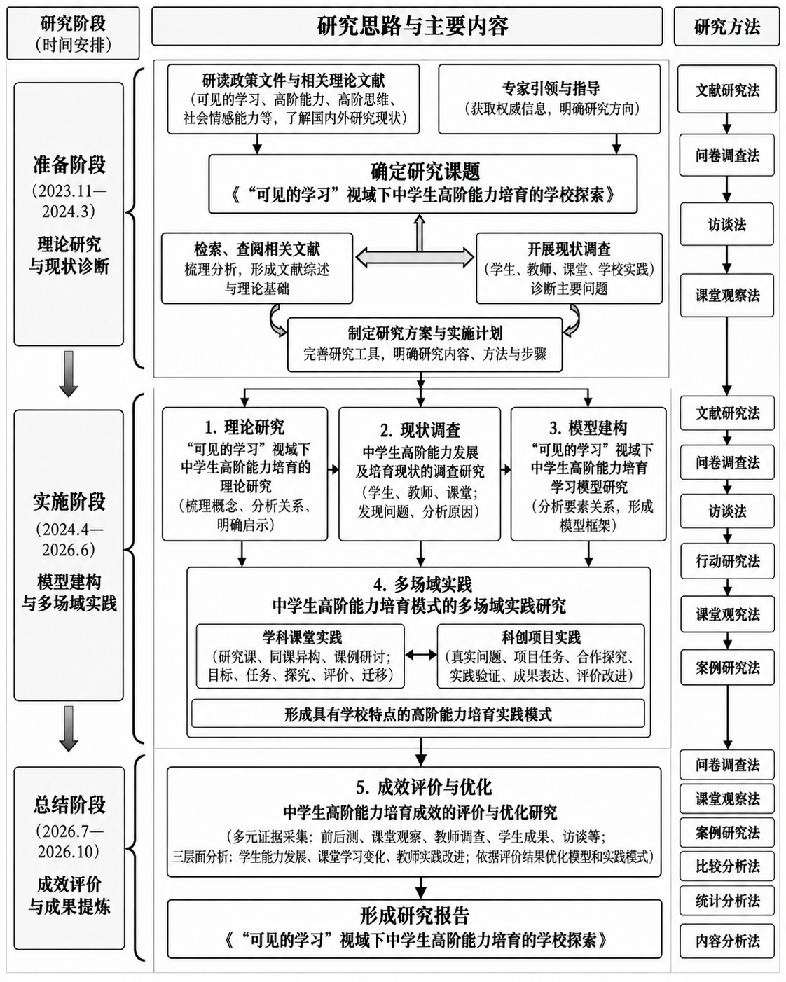
图2-1 课题研究路径图
1.准备阶段（2023年11月—2024年3月）
（1）开展理论与文献研究。围绕可见的学习、高阶能力、高阶思维、社会情感能力、形成性评价与反馈等主题，搜集和整理国内外研究成果及国家和上海的相关政策文件，结合课程改革要求明确课题研究方向。
（2）界定核心概念，完善研究框架。对中学生高阶能力、高阶思维能力、高阶社会情感能力和可见的学习等核心概念进行界定，梳理概念之间的关系，明确课题研究什么、怎样研究、怎样评价的基本思路。
（3）开展前期调查，了解实践基础。通过学生问卷、教师问卷、访谈、课堂观察和已有教学资料分析，了解学生高阶能力的初始状况，以及教师开展高阶能力培育的认识、实践、困难和专业需求。
（4）制定研究方案，完善研究工具。根据理论研究和前期调查结果，完善研究目标、内容、方法和实施计划，研制、试用和修订学生问卷、教师问卷、课堂观察工具及过程记录工具，并检验其内部一致性和结构效度。
2.实施阶段（2024年4月—2026年6月）
（1）建构高阶能力培育学习模型。基于可见的学习理论和前期调查结果，分析高阶能力形成与发展的关键要素，研究学习目标、学习任务、学习过程、学习层次与评价反馈之间的关系，形成初步的学习模型和教学模型。
（2）开展学科课堂与科创项目的多场域实践。在学科课堂中，根据不同学科的知识结构、思维方式和学习特点，通过研究课、同课异构、课例研讨等方式持续实践和调整；在科创项目中，围绕真实问题设计项目任务，组织学生开展合作探究、实践验证、成果表达和反思改进。
（3）开展循环式行动研究与过程性证据分析。选择典型学科课例和科创项目开展多轮行动研究，综合课堂观察、教师评价、学生学习表现、AI课堂行为数据和教师反思等资料，发现教学设计和学生学习中的问题，依据证据调整教学和项目方案，并记录每轮调整的内容和依据。
（4）持续调整和完善实践模式。根据不同学科、项目和阶段形成的实践资料，对学习目标、任务设计、探究组织、评价反馈和迁移应用等关键环节进行调整，总结不同场域中促进学生高阶能力发展的有效做法。
3.总结阶段（2026年7月—2026年10月）
（1）完成后期调查与资料整理。开展学生和教师后测，并与前测数据进行比较；系统整理课堂观察、研究课、科创项目、学生学习成果、教师访谈和教学反思等资料。
（2）开展研究成效综合分析。从学生高阶能力发展、课堂学习变化和教师教学实践三个层面，对量化与质性资料进行综合分析，通过不同证据之间的相互参照，对研究实施情况和发展变化作出审慎判断。
（3）整理典型案例，提炼实践经验。梳理不同学科课堂和典型科创项目案例，分析高阶能力培育在不同学科和学习情境中的实施特点，形成典型案例和过程性成果。
（4）完善研究模型与实践成果，完成结题。根据研究数据、案例分析、教师反思和专家意见，对学习模型和实践模式进行进一步完善，系统整理三年研究资料，形成课题研究报告、典型学科课堂案例、科创项目案例、高阶能力评价工具和课堂观察工具等成果。
三、研究过程与结果
本部分按照研究设计中的四个研究问题组织。第（一）至（三）节通过学生问卷、教师问卷和开放性回答诊断学生高阶能力的起点与教师培育的基础，回应第一个研究问题；第（四）节以可见的学习理论和高阶能力理论为依据建构学习模型与教学模型，回应第二个研究问题；第（五）节通过四个学科案例呈现模型在课堂中的转化实施及其迭代，回应第三个研究问题；第（六）、（七）节构建评价体系，并分析学生、课堂和教师层面的变化，回应第四个研究问题。各节结论遵循研究设计中说明的推论边界，前后测差异作为变化的描述性证据，不单独作为模型因果效果的依据。
（一）学生高阶能力基础的前测调查
1.学生高阶能力测评工具的开发
前测调查围绕学生的能力基础与教师的培育条件展开。学生问卷重点了解高阶思维与高阶社会情感能力的自评状况，教师问卷重点了解相关教学认识、课堂实践及实施困难。两类调查分别从学习者与教学支持的角度，为学习模型设计和后续教学模式构建提供依据。
（1）测评维度的确定
1）高阶思维能力维度的确定
高阶思维的测评需要明确认知过程及其在学习任务中的表现。布卢姆教育目标分类修订版将认知过程划分为记忆、理解、应用、分析、评价和创造六个层次，为区分学习任务的认知要求提供了理论依据（Anderson & Krathwohl, 2001）。高阶思维还体现为学生面对新材料和非程序化问题时的迁移、批判性思考与问题解决，其核心在于建立新旧知识之间的联系（马淑风，杨向东，2022）。
上述研究与本课题关注的教学问题具有直接联系。学生在学科课堂与科创教育中，需要面对条件较复杂、解决路径不唯一的任务，既要辨识问题，也要审查依据、形成方案。因此，本研究选取分析、评价、创造作为高阶思维的三个理论维度，并结合中学生学习经验确定测评内容。
分析维度关注问题拆解、信息辨析及知识关联，考察学生能否识别关键要素并建立联系；评价维度关注依据标准作出判断、审查理由和反思策略，考察学生能否说明判断依据并检查方法的适切性；创造维度关注多方案生成、知识整合与迁移运用，考察学生能否提出不同思路，并根据任务条件调整和改进方案。
据此，本研究自行编制《中学生高阶思维能力测评量表》（HOTS-MS），每个维度设置4题，共12题。复杂问题解决作为三个维度共同指向的应用情境，策略反思融入相关题项，不另设测量维度。量表主要反映学生对自身思维表现的评价，其测量质量通过后续信度与结构分析加以检验。
2）高阶社会情感能力维度的确定
复杂学习的持续推进，不仅需要认知加工，还需要学生面对困难、分歧和不确定结果时保持投入并调整行动。OECD社会与情感能力调查从任务能力、情绪调节、协作能力、开放能力和交往能力等领域考察学生的发展状况，为本课题关注学习中的社会情感表现提供了理论参照（OECD, 2021）。
本研究参照国内基于社会与情感能力调查开展的测评框架（黄忠敬等，2021；袁振国等，2024），围绕中学生高阶能力培育的需要，选取与责任承担、自我调节、合作协商和开放探索相关的内容，依据其内涵联系进行归并，形成责任担当、情绪调节、合作共情、包容创新四个理论维度。
责任担当关注任务承担、分工履行与持续投入；情绪调节关注压力、挫折和观点冲突中的状态调整；合作共情关注理解他人的观点与感受，通过表达和协商处理分歧；包容创新关注接纳不同意见、尝试新的方法，并在不确定条件下保持探索意愿。每个维度设置5题，共20题。
四维设计属于本研究对既有社会情感框架的选择与整合，并非原框架的直接复现。本课题所称高阶社会情感，强调相关能力在复杂、开放、持续和协同任务中的运用，不将其解释为社会情感能力已经具有公认的高低层级。四个维度用于指导题项编制和现状分析，其结构合理性通过后续工具检验加以考察。
3）测评框架的形成
高阶思维与高阶社会情感在学习过程中相互联系，测评重点有所区别。前者关注问题处理、依据审查与方案生成，后者关注任务投入、状态调节及合作关系。其中，思维维度中的创造侧重方案生成与改进，社会情感维度中的包容创新侧重面对新方法和不同观点时的态度与倾向。问卷原报告曾将后一维度命名为包容创造，本报告统一称为包容创新，两者对应同一组题项。
学生问卷最终形成两类能力、七个理论维度、32道正向评分题的测评框架，采用五级评分，按1—5分计分。得分越高，表示学生对自身相应表现的评价越积极。七维用于组织测评内容、描述学生状况和确定实践重点，不预先认定其构成七个独立、稳定的测量因素。
2.学生样本与数据收集
为了解学生高阶能力的发展基础，明确学科课堂与科创教育需要重点回应的问题，课题组依据前述测评框架编制学生前测问卷（见附录）。调查内容包括分析、评价、创造三个高阶思维维度，以及责任担当、情绪调节、合作共情、包容创新四个高阶社会情感维度，共32道评分题。
调查采用分层整群随机抽样，以年级为分层依据，以班级为抽样单位。学校初中六至八年级各有12个班，九年级有13个班级，高中十至十二年级各有4个班。课题组在初中六至八各年级随机抽取5个班、九年级抽取6个班，高中各年级随机抽取2个班，共抽取27个班，采用问卷星组织入选班级学生在学校计算机房集中填写问卷，共回收有效问卷1346份。其中，男生671人、女生675人，分别占49.85%和50.15%。研究对问卷题项与计分进行核查，据此开展测评工具检验及学生高阶能力现状分析，为学习模型设计与后续教学模式构建提供依据。
3.学生问卷的测量质量检验
为了解学生高阶能力的学习基础，课题组编制了包含32道评分题的学生问卷。测评内容涵盖分析、评价、创造、责任担当、情绪调节、合作共情和包容创新七个理论维度。本研究依据问卷星对1346份学生问卷的分析结果，考察题项之间的关联及其与理论内容分类的对应情况，为前测诊断提供测量依据。
（1）探索性因子分析
1）因子分析的适用性检验
研究首先采用KMO取样适切性检验和Bartlett球形度检验，判断题项相关矩阵是否适合进行因子分析，结果见表3-1。
表3-1 学生高阶能力问卷KMO与Bartlett检验结果
检验项目 | 统计量 | 结果
KMO取样适切性检验 | KMO值 | 0.9868
Bartlett球形度检验 | 近似χ² | 42225.930
Bartlett球形度检验 | 自由度 | 496
Bartlett球形度检验 | 显著性 | ＜0.001
KMO值为0.9868，Bartlett球形度检验达到显著水平，说明相关矩阵并非单位矩阵，题项之间具备开展结构探索的统计基础。两项检验支持进一步考察题项归属。
2）因素提取与初步结构
前两个成分的特征值大于1，第三个成分的特征值低于1，结果见表3-2。按32个题项计算，第一个成分解释了64.06%的方差，第二个成分解释了4.15%，前两个成分累计解释68.21%。第一个成分的特征值远高于其余成分，表明题项之间存在较强的共同变异。
表3-2 学生高阶能力问卷前五个成分特征值
成分 | 特征值
1 | 20.500
2 | 1.327
3 | 0.847
4 | 0.742
5 | 0.658
依据特征值大于1的标准，可首先考察二成分方案。问卷星进一步比较二至六成分方案，将三成分方案作为主要解释方案，题项分别集中于认知策略、社会合作和情绪调节。三成分方案的选择还考虑了题项分布及内容含义，并非仅依据特征值标准确定。因此，本研究将其用于探索测评内容之间的关系，不将其视为已经确立的正式测评结构。
3）旋转后的题项归属
问卷采用主成分提取与直接斜交旋转。考虑到学生的认知活动、合作表现与自我调节可能相互联系，分析允许成分之间存在相关。三成分方案中各题的主要归属与载荷见表3-3。现有分析材料列出了主要载荷，尚未完整呈现各题在其他成分上的载荷。
表3-3 学生高阶能力问卷三成分方案的题项主要归属与载荷
题号 | 题项内容 | 主要归属 | 主要载荷
Q1 | 复杂问题拆解 | 认知策略 | 0.604
Q2 | 新旧知识联系 | 认知策略 | 0.691
Q3 | 重要信息筛选 | 认知策略 | 0.677
Q4 | 现象原因分析 | 认知策略 | 0.698
Q5 | 观点依据判断 | 认知策略 | 0.655
Q6 | 学习方法检查 | 认知策略 | 0.548
Q7 | 方法优缺点比较 | 认知策略 | 0.604
Q8 | 独立思考后判断 | 认知策略 | 0.637
Q9 | 不同方法尝试 | 认知策略 | 0.639
Q10 | 新情境知识应用 | 认知策略 | 0.700
Q11 | 知识整合形成思路 | 认知策略 | 0.654
Q12 | 多种办法生成 | 认知策略 | 0.614
Q13 | 明确任务目标 | 社会合作 | 0.509
Q14 | 自主完成小组任务 | 社会合作 | 0.668
Q15 | 困难中继续想办法 | 认知策略 | 0.515
Q16 | 任完成后反思 | 认知策略 | 0.516
Q17 | 承担小组责任 | 社会合作 | 0.708
Q18 | 挑战中调整心态 | 情绪调节 | 0.569
Q19 | 异议中平静交流 | 社会合作 | 0.513
Q20 | 不良情绪调整 | 情绪调节 | 0.540
Q21 | 紧张情境保持平静 | 情绪调节 | 0.513
Q22 | 失误后调整改进 | 情绪调节 | 0.604
Q23 | 倾听同伴观点 | 社会合作 | 0.783
Q24 | 理解不同观点 | 社会合作 | 0.657
Q25 | 交流解决分歧 | 社会合作 | 0.741
Q26 | 共同任务中调整做法 | 社会合作 | 0.638
Q27 | 帮助学习困难同伴 | 社会合作 | 0.647
Q28 | 尝试陌生方法 | 情绪调节 | 0.528
Q29 | 接纳不同想法 | 社会合作 | 0.744
Q30 | 探究原因 | 认知策略 | 0.514
Q31 | 参考观点形成想法 | 认知策略 | 0.488
Q32 | 不确定问题持续探索 | 情绪调节 | 0.514
认知策略题项的主要载荷为0.488—0.700，包含分析、评价、创造的全部12题，并纳入坚持、反思、原因探究及观点整合等内容。三个高阶思维理论维度在该方案中未分别形成独立成分，而主要集中于共同的认知内容集合。
社会合作题项的主要载荷为0.509—0.783，包含合作共情五题，并纳入小组责任、任务完成、目标明确、异议交流和不同想法接纳等内容。情绪调节题项的主要载荷为0.513—0.604，既包含挑战、紧张与失误情境中的调整，也包含尝试陌生方法及持续探索。两个内容集合均跨越原定社会情感维度，尚未形成与四个理论维度逐一对应的结构。
三个成分的相关系数为0.48—0.55，表明认知、合作与调节内容彼此相关。部分题项仍有交叉载荷，目标明确、任务反思及新方法尝试等题项的归属不够鲜明。仅凭主要载荷高于0.40，尚不能判断各成分已充分区分。
本课题仍按七个理论维度组织测评内容。因素探索尚未充分支持七个独立因素，七维结果用于描述学生自评，并结合其在学习任务中的表现确定后续培育重点。
（2）内部一致性信度检验
为考察学生问卷各理论维度内部题项的一致程度，研究计算Cronbach α系数。α按题项数、各题项方差之和与维度总分方差计算，其中题项标准差取自表3-8，维度标准差取自表3-7，结果见表3-4。
表3-4 学生高阶能力问卷内部一致性信度检验结果（N＝1346）
测评维度 | 题项数 | Cronbach α
分析 | 4 | 0.90
评价 | 4 | 0.87
创造 | 4 | 0.91
责任担当 | 5 | 0.92
情绪调节 | 5 | 0.91
合作共情 | 5 | 0.93
包容创新 | 5 | 0.93
高阶思维（合计） | 12 | 0.96
高阶社会情感（合计） | 20 | 0.97
全部题项 | 32 | 0.98
七个理论维度的Cronbach α介于0.87—0.93之间，高阶思维12题和高阶社会情感20题的α分别为0.96和0.97，全部32题为0.98，表明各维度题项具有较好的内部一致性，可以按理论维度计算题均分并进行描述和比较。问卷星原始报告按另一种六组题项划分统计，α介于0.9045—0.9349之间，与上述结果相互印证。同时，各维度α普遍较高，全部题项的α接近0.98，第一个成分解释了64.06%的方差，说明学生作答带有较强的总体评价倾向，七个维度之间的区分度有限。这也是本研究将七维用于组织测评内容，而不将其视为七个独立测量因素的原因。
4.学生高阶能力基础的前测结果
（1）样本的年级与性别构成
表3-5 学生前测样本的年级与性别构成
年级 | 男生 | 女生 | 合计
六年级 | 112 | 118 | 230
七年级 | 115 | 114 | 229
八年级 | 122 | 108 | 230
九年级 | 111 | 113 | 224
十年级 | 77 | 68 | 145
十一年级 | 70 | 74 | 144
十二年级 | 64 | 80 | 144
合计 | 671 | 675 | 1346
调查覆盖学校六至十二年级，男女生人数接近，各年级均纳入分析。六至九年级为初中学段，十至十二年级为高中学段。分层比较旨在了解不同群体的学习支持需要。本次比较属于横断面分析，不能据此判断同一学生随年龄增长的变化；组间检验按学生问卷计算，未校正班级聚集性，相关结果限于本校前测诊断使用。
（2）高阶能力自评的总体分布
表3-6 学生高阶能力整体及两类能力的前测描述统计
测评内容 | M | SD | P25 | 中位数 | P75
整体 | 3.995 | 0.752 | 3.469 | 4.000 | 4.648
高阶思维 | 3.934 | 0.786 | 3.333 | 4.000 | 4.583
高阶社会情感 | 4.032 | 0.761 | 3.500 | 4.000 | 4.700
从整体看，学生对自身学习表现的评价较为积极，高阶社会情感的均值略高于高阶思维。两类能力的中位数均为4.000，但四分位区间显示，学生之间仍存在较大差异。学校高阶能力培育因而既有参与和合作的基础，也需要考虑不同学生进入复杂任务时的实际准备程度。较高的自评分数反映学生的认识与评价，是否能够独立完成分析、论证和创造任务，还需在学习过程中检验。

图3-1 学生高阶能力问卷各题项的五级选项作答比例
图3-1呈现各题五级选项的分布，与表3-8的具体题项相对应。多数题项的积极自评占比较高，而复杂问题拆解、多方案生成和任务后反思等内容仍有较多学生选择一般符合及较低选项。整体画像由此提示，学校应进一步考察学生从愿意参与到独立思考、从完成任务到主动改进的学习过程。图中积极选项比例用于描述作答分布。
（3）七个维度的自评特征
表3-7 学生高阶能力七个理论维度的前测描述统计
维度 | M | SD
分析 | 3.941 | 0.815
评价 | 3.986 | 0.800
创造 | 3.877 | 0.865
责任担当 | 4.049 | 0.797
情绪调节 | 3.938 | 0.845
合作共情 | 4.117 | 0.785
包容创新 | 4.022 | 0.812

图3-2 学生高阶能力七个理论维度的前测题均分
七个维度的结果呈现出较清楚的相对特点。合作共情与责任担当自评较高，创造均值相对最低，情绪调节在社会情感四维中相对最低。创造与情绪调节的标准差分别为0.865和0.845，学生在这两方面的自评也较为分散。上述排序属于描述性比较，主要用于确定进一步诊断的方向。
对学校而言，这一结果意味着高阶能力培育需要在现有合作基础上增加思维挑战，并为学生应对挑战提供支持。任务应允许学生提出不同方案、比较依据和修订成果；合作应进一步落实为回应理由、协商分歧和共同决策。创造与调节成为重点关注内容，其具体困难仍需通过题项分析和学习情境加以辨明。
（4）题项层面的自评表现
表3-8 学生高阶能力问卷各题项的描述统计与积极自评比例
题号 | 维度 | 题项内容 | M | SD | 4—5分%
Q1 | 分析 | 遇到比较复杂的学习问题时，我会把它分成几个小问题来思考 | 3.771 | 1.000 | 62.18
Q2 | 分析 | 学习新知识时，我能发现它与以前学过的知识之间的联系 | 4.048 | 0.877 | 75.04
Q3 | 分析 | 面对较多的学习信息时，我能找出其中重要的内容 | 4.004 | 0.897 | 72.81
Q4 | 分析 | 看到一个现象或结果时，我会进一步思考它产生的原因 | 3.940 | 0.946 | 67.53
Q5 | 评价 | 看到一个观点或结论时，我会思考它有没有充分的依据 | 3.993 | 0.945 | 70.28
Q6 | 评价 | 我能发现自己学习方法中存在的问题 | 3.878 | 0.979 | 66.12
Q7 | 评价 | 面对不同的解决方法时，我会比较它们的优缺点 | 4.022 | 0.929 | 71.62
Q8 | 评价 | 对于书本、老师或他人提出的观点，我会经过思考后再作判断 | 4.049 | 0.922 | 72.81
Q9 | 创造 | 遇到学习难题时，我愿意尝试不同的解决方法 | 3.856 | 1.022 | 63.97
Q10 | 创造 | 我能把学过的知识运用到新的问题或情境中 | 3.968 | 0.937 | 70.58
Q11 | 创造 | 解决问题时，我能把不同方面的知识联系起来，形成新的思路 | 3.886 | 0.945 | 66.94
Q12 | 创造 | 面对没有固定答案的问题时，我能提出不止一种解决办法 | 3.797 | 0.998 | 62.11
Q13 | 责任担当 | 面对学习任务时，我能明确自己要完成的目标 | 4.045 | 0.918 | 72.59
Q14 | 责任担当 | 小组合作时，即使没有别人提醒，我也会认真完成自己的任务 | 4.137 | 0.891 | 75.71
Q15 | 责任担当 | 学习中遇到困难时，我会继续想办法，而不是轻易放弃 | 3.999 | 0.924 | 70.28
Q16 | 责任担当 | 完成学习任务后，我会反思自己哪些地方做得好、哪些地方需要改进 | 3.852 | 0.998 | 65.45
Q17 | 责任担当 | 小组合作时，我会认真承担自己应尽的责任 | 4.215 | 0.870 | 78.16
Q18 | 情绪调节 | 面对有难度的学习任务时，我能调整心态并继续尝试 | 3.961 | 0.964 | 68.57
Q19 | 情绪调节 | 当自己的想法没有被同学接受时，我仍能平静地继续交流 | 3.981 | 0.986 | 68.95
Q20 | 情绪调节 | 当我发现自己情绪不好时，我能想办法调整自己的状态 | 3.959 | 1.014 | 69.02
Q21 | 情绪调节 | 面对考试、回答问题或课堂展示等紧张情境时，我能尽量保持平静 | 3.851 | 1.023 | 64.26
Q22 | 情绪调节 | 学习出现失误或结果不理想时，我能调整状态并继续改进 | 3.941 | 0.963 | 67.76
Q23 | 合作共情 | 小组讨论时，我会认真听完同学的观点 | 4.214 | 0.863 | 78.38
Q24 | 合作共情 | 当同学的观点和我不同时，我会尝试理解他为什么这样想 | 4.060 | 0.917 | 73.55
Q25 | 合作共情 | 小组出现不同意见时，我会通过交流和同学一起寻找解决办法 | 4.093 | 0.907 | 74.15
Q26 | 合作共情 | 为了更好地完成共同任务，我愿意根据实际情况调整自己的想法或做法 | 4.102 | 0.858 | 75.41
Q27 | 合作共情 | 同学遇到学习困难时，我愿意给予力所能及的帮助 | 4.118 | 0.898 | 74.96
Q28 | 包容创新 | 面对新的学习任务时，我愿意尝试自己不熟悉的方法 | 3.909 | 0.969 | 66.64
Q29 | 包容创新 | 当同学提出与众不同的想法时，我愿意认真听并思考 | 4.154 | 0.862 | 77.34
Q30 | 包容创新 | 学习时，我愿意进一步探究“为什么”，而不只是记住答案 | 4.053 | 0.917 | 72.73
Q31 | 包容创新 | 解决问题时，我会参考不同的观点，形成自己的新想法 | 3.993 | 0.911 | 69.99
Q32 | 包容创新 | 面对没有固定答案的问题时，我愿意继续探索和尝试 | 4.001 | 0.933 | 69.69
关键题项使维度层面的特点更加具体。复杂问题拆解的均值为3.771，知识关联为4.048；提出多种解决办法为3.797，知识迁移为3.968。学生对知识联系与运用的自评相对积极，对自主确定问题结构和生成备选路径的自评相对较低。学习模型设计应据此关注学生从理解已有知识到独立组织解决过程的环节，保留提出子问题、比较路径和解释选择的机会。
责任担当内部同样存在值得关注的差别。承担小组责任的均值为4.215，任务后反思为3.852；认真倾听同伴为4.214，尝试陌生方法为3.909。学生较认可完成分工和倾听他人，对反思改进、主动尝试的自评相对较低。紧张情境中保持平静的均值为3.851，也提示公开表达需要适当准备。学校教学应在任务推进中设置阶段检查、同伴交流与成果修订，使学生既承担工作，也能依据标准检查质量，在遇到困难后继续投入。
（5）年级与学段差异
表3-9 各年级学生高阶能力七个理论维度的前测题均分
年级 | 分析 | 评价 | 创造 | 责任担当 | 情绪调节 | 合作共情 | 包容创新
六年级 | 4.264 | 4.358 | 4.313 | 4.414 | 4.351 | 4.432 | 4.382
七年级 | 3.651 | 3.770 | 3.647 | 3.833 | 3.713 | 3.921 | 3.794
八年级 | 3.883 | 3.897 | 3.826 | 3.939 | 3.850 | 3.995 | 3.933
九年级 | 3.881 | 3.917 | 3.775 | 3.989 | 3.869 | 4.070 | 3.927
十年级 | 3.860 | 3.874 | 3.614 | 3.943 | 3.746 | 4.084 | 3.926
十一年级 | 4.158 | 4.160 | 4.082 | 4.264 | 4.122 | 4.294 | 4.228
十二年级 | 3.938 | 3.920 | 3.845 | 3.972 | 3.897 | 4.054 | 3.992

图3-3 各年级学生高阶能力七个理论维度的前测均值热力图

图3-4 各年级学生高阶思维与高阶社会情感能力的前测题均分
表3-10 学生高阶能力前测得分的年级差异检验结果
测评内容 | F | df2 | p | Holmp | 描述性η²
整体 | 20.417 | 557.705 | <.001 | <.001 | 0.071
高阶思维 | 19.798 | 557.182 | <.001 | <.001 | 0.070
高阶社会情感 | 18.781 | 557.543 | <.001 | <.001 | 0.067
分析 | 14.768 | 558.845 | <.001 | <.001 | 0.059
评价 | 16.987 | 556.439 | <.001 | <.001 | 0.061
创造 | 22.603 | 555.985 | <.001 | <.001 | 0.074
责任担当 | 18.202 | 556.805 | <.001 | <.001 | 0.063
情绪调节 | 19.458 | 555.234 | <.001 | <.001 | 0.067
合作共情 | 13.456 | 556.251 | <.001 | <.001 | 0.049
包容创新 | 16.222 | 557.930 | <.001 | <.001 | 0.060
七个年级的整体、两类能力及七维比较，经Holm校正后均达到统计显著水平，说明至少部分年级的自评均值存在差异。Welch检验的分子自由度均为6，Holm校正在表内十项比较中实施。描述性η²按组间平方和与总平方和计算，用于补充呈现差异幅度；具体年级之间的差异进一步通过两两比较确定。
表3-11 创造与情绪调节前测得分的年级两两比较结果
维度 | 年级比较 | 均值差 | p | Holmp
创造 | 六年级—七年级 | 0.666 | <.001 | <.001
创造 | 六年级—八年级 | 0.487 | <.001 | <.001
创造 | 六年级—九年级 | 0.538 | <.001 | <.001
创造 | 六年级—十年级 | 0.699 | <.001 | <.001
创造 | 六年级—十一年级 | 0.231 | 0.003 | 0.045
创造 | 六年级—十二年级 | 0.468 | <.001 | <.001
创造 | 七年级—八年级 | -0.179 | 0.040 | 0.324
创造 | 七年级—九年级 | -0.127 | 0.113 | 0.566
创造 | 七年级—十年级 | 0.034 | 0.692 | 1.000
创造 | 七年级—十一年级 | -0.434 | <.001 | <.001
创造 | 七年级—十二年级 | -0.198 | 0.042 | 0.324
创造 | 八年级—九年级 | 0.052 | 0.535 | 1.000
创造 | 八年级—十年级 | 0.212 | 0.016 | 0.172
创造 | 八年级—十一年级 | -0.256 | 0.005 | 0.057
创造 | 八年级—十二年级 | -0.019 | 0.845 | 1.000
创造 | 九年级—十年级 | 0.161 | 0.047 | 0.324
创造 | 九年级—十一年级 | -0.307 | <.001 | 0.004
创造 | 九年级—十二年级 | -0.071 | 0.448 | 1.000
创造 | 十年级—十一年级 | -0.468 | <.001 | <.001
创造 | 十年级—十二年级 | -0.232 | 0.018 | 0.181
创造 | 十一年级—十二年级 | 0.236 | 0.018 | 0.181
情绪调节 | 六年级—七年级 | 0.639 | <.001 | <.001
情绪调节 | 六年级—八年级 | 0.501 | <.001 | <.001
情绪调节 | 六年级—九年级 | 0.483 | <.001 | <.001
情绪调节 | 六年级—十年级 | 0.605 | <.001 | <.001
情绪调节 | 六年级—十一年级 | 0.229 | 0.004 | 0.043
情绪调节 | 六年级—十二年级 | 0.454 | <.001 | <.001
情绪调节 | 七年级—八年级 | -0.138 | 0.098 | 0.782
情绪调节 | 七年级—九年级 | -0.156 | 0.048 | 0.478
情绪调节 | 七年级—十年级 | -0.034 | 0.689 | 1.000
情绪调节 | 七年级—十一年级 | -0.410 | <.001 | <.001
情绪调节 | 七年级—十二年级 | -0.185 | 0.054 | 0.484
情绪调节 | 八年级—九年级 | -0.018 | 0.821 | 1.000
情绪调节 | 八年级—十年级 | 0.104 | 0.224 | 1.000
情绪调节 | 八年级—十一年级 | -0.272 | 0.002 | 0.028
情绪调节 | 八年级—十二年级 | -0.047 | 0.630 | 1.000
情绪调节 | 九年级—十年级 | 0.123 | 0.133 | 0.860
情绪调节 | 九年级—十一年级 | -0.253 | 0.002 | 0.032
情绪调节 | 九年级—十二年级 | -0.028 | 0.760 | 1.000
情绪调节 | 十年级—十一年级 | -0.376 | <.001 | <.001
情绪调节 | 十年级—十二年级 | -0.151 | 0.123 | 0.860
情绪调节 | 十一年级—十二年级 | 0.225 | 0.024 | 0.262
合作共情在七个年级均为各自七维中的相对高分项，创造在七至十二年级均为相对低分项，表明多方案生成具有跨年级的培育需求。六年级总体自评较积极，七年级和十年级部分内容相对较低，十一年级在高中阶段相对较高。两两比较采用Welch t检验，分别在每个维度的21组比较中进行Holm校正。结果为分层支持提供线索，年级差异的形成原因仍需结合课程任务和学生学习经历考察。
表3-12 学生高阶能力前测得分的初高中差异检验结果
测评内容 | 初中M | 高中M | p | Holmp
整体 | 3.991 | 4.004 | 0.763 | 1.000
高阶思维 | 3.932 | 3.939 | 0.891 | 1.000
高阶社会情感 | 4.026 | 4.043 | 0.695 | 1.000
分析 | 3.920 | 3.985 | 0.155 | 1.000
评价 | 3.986 | 3.984 | 0.972 | 1.000
创造 | 3.891 | 3.846 | 0.363 | 1.000
责任担当 | 4.044 | 4.060 | 0.739 | 1.000
情绪调节 | 3.947 | 3.921 | 0.606 | 1.000
合作共情 | 4.105 | 4.144 | 0.380 | 1.000
包容创新 | 4.010 | 4.048 | 0.404 | 1.000
初高中比较提供学段层面的概括，年级分析则进一步呈现学段内部的差异。两者共同用于确定学校教学支持的安排。
初高中整体均值分别为3.991和4.004，十项比较经校正均未达到统计显著水平；七个年级的总体比较则均达到校正后的显著水平，创造的描述性η²为0.074。仅按学段汇总，容易忽略具体年级的特点。学校在保持共同能力目标的同时，应结合年级和班级任务表现调整探究难度、准备资源及反馈方式。
（6）性别差异与效应量
表3-13 学生高阶能力前测得分的性别差异检验与效应量
内容 | 男M | 女M | 均值差 | 95%CI | p | Holmp | Hedgesg
整体 | 4.026 | 3.964 | 0.062 | [-0.019,0.142] | 0.132 | 0.658 | 0.082
高阶思维 | 3.983 | 3.886 | 0.097 | [0.013, 0.181] | 0.024 | 0.194 | 0.123
高阶社会情感 | 4.052 | 4.011 | 0.041 | [-0.040,0.122] | 0.323 | 0.969 | 0.054
分析 | 3.972 | 3.910 | 0.063 | [-0.024,0.150] | 0.158 | 0.658 | 0.077
评价 | 4.025 | 3.946 | 0.079 | [-0.007,0.164] | 0.071 | 0.499 | 0.098
创造 | 3.951 | 3.803 | 0.148 | [0.056, 0.240] | 0.002 | 0.017 | 0.172
责任担当 | 4.053 | 4.046 | 0.007 | [-0.078,0.092] | 0.875 | 0.969 | 0.009
情绪调节 | 3.997 | 3.880 | 0.117 | [0.027, 0.207] | 0.011 | 0.101 | 0.138
合作共情 | 4.100 | 4.135 | -0.034 | [-0.118,0.050] | 0.422 | 0.969 | -0.044
包容创新 | 4.060 | 3.985 | 0.075 | [-0.012,0.162] | 0.090 | 0.541 | 0.092
性别比较同时报告均值差、置信区间和Hedges g，考察差异的方向、精度与幅度。均值差按男生减女生计算，95%置信区间为逐项未校正区间，十项检验采用Holm校正。
校正后，创造维度的性别差异达到统计显著水平，男生和女生均值分别为3.951和3.803，均值差为0.148，Hedges g为0.172，差异幅度较小。情绪调节的校正p为0.101，尚不足以支持组间差异的判断。学校据此宜进一步观察不同学生是否获得充分的方案尝试和表达机会，教学支持仍以个体任务表现为依据，共同培育目标面向全体学生。
（7）创造与情绪调节的性别和年级交互效应
表3-14 创造与情绪调节前测题均分的年级与性别分层统计
年级 | 男创造 | 女创造 | 男调节 | 女调节
六年级 | 4.460 | 4.174 | 4.405 | 4.300
七年级 | 3.750 | 3.544 | 3.783 | 3.642
八年级 | 3.818 | 3.836 | 3.862 | 3.837
九年级 | 3.903 | 3.648 | 4.018 | 3.722
十年级 | 3.721 | 3.493 | 3.787 | 3.700
十一年级 | 4.154 | 4.014 | 4.200 | 4.049
十二年级 | 3.816 | 3.869 | 3.919 | 3.880
表3-15 创造与情绪调节前测得分的性别与年级交互效应检验
维度 | F | df1 | df2 | p | Holm p
创造 | 1.149 | 6 | 1332 | 0.331 | 0.662
情绪调节 | 0.629 | 6 | 1332 | 0.707 | 0.707
为进一步考察性别差异是否随年级而变化，研究对创造与情绪调节建立包含性别、年级及其交互项的线性模型，采用HC3异方差稳健检验，并对两个交互项进行Holm校正。这一分析补充描述不同年级男女生的特点，未校正班级聚集性。
创造与情绪调节交互项的校正p分别为0.662和0.707，未发现充分证据表明性别差异随年级改变。个别分组的较低均值可以引导后续观察，但分层教学支持仍需落实到学生具体的分析、尝试、表达和调节表现。
（8）开放回答中的学习困难
表3-16 学生学习困难开放回答的关键词频次与涉及回答条数
关键词 | 出现次数 | 涉及回答条数
数学 | 89 | 88
英语 | 62 | 62
作业 | 68 | 67
难题 | 58 | 58
考试 | 55 | 55
题目 | 57 | 57
背诵 | 37 | 34
理解 | 33 | 27
时间 | 29 | 27
思路 | 23 | 23
开放题围绕学生在学习中感到困难的事情展开。整理后保留953条文本开展关键词检索，分别统计词语出现次数和涉及回答条数，再结合回答语境解释学习困难。同一回答中的重复词计入出现次数，涉及回答条数仅计一次，不同关键词可以重叠。表3-16呈现选定关键词的检索结果。
数学、英语等学科名称被较多学生提及，说明困难有具体的课程情境。进一步结合难题、理解、思路等内容，可将关注点从学科名称转向学生处理任务的过程。例如，题目看不懂没有解题思路涉及任务理解与路径形成，与复杂问题拆解、多方案生成的相对低分表现相互呼应。教学改进需要追问学生卡在哪一步，并提供能够帮助其继续思考的提示和反馈。
作业与时间分别涉及67条和27条回答，反映学生对任务负担及推进安排的关注。学校需要同时考察任务总量、阶段安排和学生的执行过程，避免把所有困难都归于学生自身。背诵与理解的回答则提示知识组织的重要性，任务设计应帮助学生建立概念联系并在新情境中运用。考试回答包含解题、时间和紧张等不同含义，其教育解释需回到具体语境。开放回答提供了诊断的情境依据，与评分题形成内容上的参照。
（9）同选项答卷的敏感性分析
表3-17 纳入与暂不纳入同选项答卷的前测均值比较
测评内容 | 整体M（n=1346） | 比较M（n=954）
整体 | 3.995 | 3.876
高阶思维 | 3.934 | 3.790
高阶社会情感 | 4.032 | 3.927
分析 | 3.941 | 3.799
评价 | 3.986 | 3.862
创造 | 3.877 | 3.709
责任担当 | 4.049 | 3.952
情绪调节 | 3.938 | 3.796
合作共情 | 4.117 | 4.048
包容创新 | 4.022 | 3.914
敏感性分析暂不纳入392份同选项答卷，保留954份进行比较，全部问卷仍用于整体分析。比较后整体均值由3.995降至3.876，各维度均值也有所降低，七维排序保持一致。创造仍为七维中的相对薄弱内容，情绪调节仍为社会情感四维中的相对薄弱内容。因此，自评的绝对水平受作答分布影响，而本次处理未改变主要培育方向的判断。这一结果增强了将创造与调节列为关注重点的依据。
（10）学生培育需求的综合诊断
表3-18 学生前测诊断依据与学习模型设计及过程观察重点
诊断重点 | 前测依据 | 设计与观察重点
复杂问题自主分析 | Q1 M=3.771；回答涉及看不懂、缺少思路 | 问题要素、关系说明、自主提出子问题
多方案生成 | 创造M=3.877；Q12 M=3.797；七至十二年级相对低分 | 开放任务、备选方案、比较依据与检验
反思与策略调整 | Q6 M=3.878；Q16 M=3.852 | 成功标准、自评依据、反馈后修订
挑战情境调节 | 情绪调节M=3.938；Q21 M=3.851 | 准备与阶段支持、受阻后的调整和再投入
合作基础深化 | 合作共情M=4.117；Q23 M=4.214 | 倾听后的理由回应、协商与共同决策
综合各项证据，学校高阶能力培育应着重解决学生独立组织探究过程中的困难。知识关联、合作倾听和任务承担为教学提供了基础；自主拆解问题、多方案生成、检查学习策略与反馈后修订，则是需要进一步加强的环节。年级比较提示学习支持应有适切的难度和层次，性别比较未形成改变共同目标的充分依据。前测诊断由此从得分概括落实为具体的学校教学改进问题。
学习模型设计应围绕上述问题，将能力目标具体化为学生需要完成的学习任务，明确解决过程中的选择与判断，并按照学习层次安排必要支持。在学科课堂与科创教育中，重点收集问题拆解说明、方案比较记录、讨论理由和成果修订等材料，使学生怎样思考、遇到什么困难、如何作出调整能够被教师及时识别。后续实践再结合学生作品、课堂观察与前后测结果，考察这些支持是否回应了前测所揭示的需求。
统计分析采用Python完成。内部一致性检验计算Cronbach α及CITC；组间比较采用Welch检验与Holm校正；性别和年级联合分析采用HC3异方差稳健检验。题项分组与计分方式在各项分析中保持一致。
- 教师高阶能力培育现状的前测调查
1.教师调查内容的确定
（1）认知与价值认同
教师对高阶能力的理解，是将培育要求转化为教学行动的重要基础。认知目标分类为区分不同层次的学习要求提供了依据，社会情感能力研究则提示，复杂任务还需要责任、调节与合作等资源的参与，相关理论已在第一部分文献综述中阐述。本研究据此分析教师问卷中的认知与价值认同内容，了解教师是否理解高阶能力的内涵，以及是否认同其教育价值。
该组设置7题，考察教师能否区分记忆、背诵、简单理解与分析、评价、创造等学习要求，是否认识到高阶能力还涉及合作探究、反思质疑等综合表现。同时，调查教师是否认同其学科价值、长远价值与跨学科适用性，以及在考试压力下兼顾能力培养、调整既有教学方式的意愿。该组反映教师的认知自评与价值判断，不直接代表相关教学行为已经落实。
（2）课堂实践
高阶能力培育需要落实到学生实际经历的学习活动之中。建构性对齐原则强调教学目标、学习活动与评价之间的一致，问题导向学习、项目式学习及课堂对话研究则关注复杂问题、真实任务、自主学习、合作与解释论证等学习条件。这些研究为分析教师是否提供高阶学习机会提供了理论参照。
结合实际题项，课堂实践部分设置6题，考察指向分析、评价与创造的任务设计，项目式或问题探究式学习的组织，生活与社会情境的联系，开放性提问及多角度作答，数字工具与资源支持，以及自主思考和小组研讨的时间安排。
这些内容与学习模型中的能力目标、学习任务及支持条件相衔接。任务与提问考察学生需要进行怎样的思考，情境与探究组织考察知识运用的空间，资源与时间安排考察学习能否得到保障。该组反映教师对日常做法的自评，不能以采用项目式学习、数字工具或小组讨论直接认定高阶学习已经发生。
（3）教学自我效能
自我效能指个体对自身在特定任务情境中能否成功组织和执行行动的信念。对国际文凭学校教师的调查显示，教师长期承担注重批判性思维和探究的复杂课程并积累经验后，其教学信念与课堂实践会相互塑造（Bergeron & Rogers, 2015）。本研究以此解释教师对高阶能力培育的实施把握，重点考察其能否设计适合学生的任务、通过提问与点拨推动思考，以及识别学生的高阶表现。
该组设置3题，分别对应任务设计、过程引导和表现识别。其中，表现识别与可见的学习强调教师认识自身教学影响的要求直接相关。教师能否辨认学生的思考进展与理解困难，关系到后续支持的选择。该组用于了解实施信心与专业支持需求，不将自我判断等同于经过课堂观察验证的教学能力。
（4）现实阻碍
教学实践还受到学校与班级条件的影响。现实阻碍部分依据本课题的实施问题设置6题，考察课时与教材任务压力、考试评价导向、课例资源不足、学生基础差异、实操性教研指导不足和课堂组织管理困难。
该组用于解释教师实践的条件约束，并为学校确定支持措施提供依据。学生差异提示任务设计需要考虑进入条件与学习支架；资源和指导不足提示校本研修应加强课例研究与共同备课；时间和组织困难则要求教学模式兼顾探究深度与常规课堂的可行性。上述内容为本研究面向实际问题自编的调查内容。
（5）教师调查框架的形成
教师问卷形成四组调查内容、22道评分题，题数分别为7题、6题、3题和6题。前三组得分越高，表示相应自评越积极；现实阻碍得分越高，表示困难感越强。因此，四组分别计算题均分，不合成为教师总分，也不预先认定为已经验证的四因素结构。问卷另设实施可行性、实际价值、支持需求和开放建议，补充了解教师对学校推进高阶能力培育的判断。
学生调查呈现能力发展需要，教师调查呈现教学支持的基础与条件。两类结果共同用于确定学习模型的能力目标、任务要求与支持重点，并为学习决策路径、学习层次设计及后续教学模式构建提供依据。
综合上述研究，高阶能力测评既需要关注学生对信息和问题的认知加工，也需要关注其在复杂任务中的投入、调节与合作。认知目标分类为分析、评价和创造的区分提供了依据，社会情感能力框架则为考察责任承担、情绪管理、合作与开放倾向提供了参照。本研究结合中学生学科学习与探究活动的特点，将学生高阶能力测评内容确定为高阶思维与高阶社会情感两个方面，前者包括分析、评价、创造，后者包括责任担当、情绪调节、合作共情、包容创新。在此基础上编制32道自评题项，以了解学生的能力基础与发展需要，七个理论维度的结构合理性通过后续检验加以考察。
教师调查则围绕上述能力要求如何进入教学展开。研究结合任务设计、探究组织和学习表现识别等实际要求，设置认知与价值认同、课堂实践、教学自我效能和现实阻碍四组调查内容，共22道评分题，分别考察教师的认识基础、教学做法、实施把握与条件约束。学生与教师调查相互参照，为学习模型中的能力目标、任务要求和支持安排提供依据，并进一步服务于教学模式的构建。
2.教师样本与数据收集
为了解教师已有的高阶能力培育基础及教学实施中的困难，课题组编制教师前测问卷（见附录），围绕认知与价值认同、课堂实践、教学自我效能和现实阻碍四方面设置22道评分题，并通过背景信息与开放性问题补充了解教师的实践经验和支持需求。
为确定学校高阶能力培育的实施起点，课题组通过问卷星编制问卷向学校全体教师发放问卷，共收回问卷163份。其中，初中教师114人、高中教师49人，分别占69.9%和30.1%。教师调查结果与学生前测结果相互参照，共同用于判断学校高阶能力培育的现实基础，确定学习模型设计与后续教学模式构建的重点。
3.教师问卷的测量质量检验
教师高阶能力培育问卷围绕认知与价值认同、课堂实践、教学自我效能和现实阻碍四组内容编制，共包含22道评分题。为考察题项之间的关联及其与理论内容分类的对应情况，研究对163份教师前测问卷进行探索性因子分析与内部一致性信度检验。
（1）探索性因子分析
1）因子分析的适用性检验
研究首先采用KMO取样适切性检验和Bartlett球形度检验，判断题项相关矩阵是否适合进行因子分析，结果见表3-19。
表3-19 教师高阶能力培育问卷KMO与Bartlett检验结果
检验项目 | 统计量 | 结果
KMO取样适切性检验 | KMO值 | 0.857
Bartlett球形度检验 | 近似χ² | 1398.630
Bartlett球形度检验 | 自由度 | 231
Bartlett球形度检验 | 显著性 | ＜0.001
KMO值为0.857，表明题项之间具备开展因素分析的相关基础；Bartlett球形度检验达到显著水平，说明相关矩阵并非单位矩阵。两项检验支持进一步考察题项的因素归属。
2）因素提取与初步结构
前四个成分的特征值均大于1，第五个成分的特征值低于1，结果见表3-20。按22个题项计算，前四个成分分别解释了38.75%、10.64%、7.52%和5.97%的方差，累计解释62.87%。
表3-20 教师高阶能力培育问卷前五个成分特征值
成分 | 特征值
1 | 8.524
2 | 2.341
3 | 1.654
4 | 1.313
5 | 0.924
特征值分布为考察四因素方案提供了初步依据。因素数量的确定还需结合旋转后的题项分布及其内容含义。
3）旋转后的题项归属
主轴因子法与Promax斜交旋转的题项载荷见表3-21。斜交旋转允许因素之间存在相关，能够进一步考察教师认识、教学实施及实施条件等内容之间的联系。
表3-21 教师高阶能力培育问卷主轴因子法与Promax旋转载荷
题项 | 因素1 | 因素2 | 因素3 | 因素4
Q7_1 | 0.0632 | 0.7054 | 0.0125 | 0.0098
Q7_2 | 0.0834 | 0.7196 | 0.0207 | 0.0197
Q7_3 | 0.1149 | 0.5647 | 0.0784 | 0.0382
Q7_4 | 0.0992 | 0.5285 | 0.0683 | 0.0297
Q7_5 | 0.1270 | 0.5831 | 0.0914 | 0.0462
Q7_6 | 0.1077 | 0.5427 | 0.0696 | 0.0323
Q7_7 | 0.0959 | 0.5165 | 0.0537 | 0.0239
Q8_1 | 0.6244 | 0.1094 | 0.0124 | 0.0135
Q8_2 | 0.5947 | 0.0592 | 0.0023 | 0.0043
Q8_3 | 0.6211 | 0.0802 | 0.0112 | 0.0124
Q8_4 | 0.6200 | 0.0815 | 0.0107 | 0.0121
Q8_5 | 0.5877 | 0.0645 | 0.0008 | 0.0019
Q8_6 | 0.5535 | 0.0450 | -0.0162 | -0.0083
Q9_1 | 0.5960 | 0.0669 | 0.0025 | 0.0047
Q9_2 | 0.6026 | 0.0703 | 0.0053 | 0.0064
Q9_3 | 0.5827 | 0.0598 | -0.0058 | -0.0015
Q10_1 | 0.0025 | 0.0135 | 0.0012 | 0.6063
Q10_2 | 0.0069 | 0.0177 | 0.0049 | 0.6204
Q10_3 | 0.0586 | 0.0728 | 0.0453 | 0.6275
Q10_4 | 0.0499 | 0.0636 | 0.0383 | 0.6017
Q10_5 | 0.0850 | 0.1011 | 0.0663 | 0.7089
Q10_6 | -0.0231 | -0.0133 | -0.0184 | 0.5120
认知与价值认同题项主要集中于因素2，最大载荷为0.517—0.720；现实阻碍题项主要集中于因素4，最大载荷为0.512—0.709。两个内容组在题项归属上呈现一定的集中性。课堂实践与教学自我效能题项则共同集中于因素1，最大载荷分别为0.554—0.624和0.583—0.603，未分别形成与理论分类对应的独立因素。因素3没有题项以其为最大载荷归属，因此，当前四因素方案尚未形成四个均具有明确题项支持的结构。
课堂实践与教学自我效能在本次调查中的题项归属存在重叠。从测评内容看，前者关注教师开展了哪些教学活动，后者关注教师对实施这些活动的能力判断，两组内容仍具有不同的调查用途。因此，现状分析分别报告两组结果。
题项保留同时考虑统计表现与研究内容的覆盖，不仅依据是否符合预设分类作出决定。本次前测保留既定题项，按照四组内容开展教师自评现状分析。
（2）内部一致性信度检验
为考察各组题项的一致程度，研究分别计算四组内容的Cronbach α系数。四组内容的测量指向不同，现实阻碍的高分表示困难较强，因此不合并计算教师问卷总分。检验结果见表3-22。
表3-22 教师高阶能力培育问卷内部一致性信度检验结果
测评内容 | 题项数 | Cronbachα
认知与价值认同 | 7 | 0.965
课堂实践 | 6 | 0.920
教学自我效能 | 3 | 0.870
现实阻碍 | 6 | 0.900
四组题项均表现出较好的内部一致性，支持在各组内容范围内计算题均分。课堂实践与教学自我效能虽然在因素归属上存在重叠，但各组内部具有较为一致的作答表现。
四组题项均具有较好的内部一致性，为分别描述教师的认知与价值认同、课堂实践、教学自我效能及现实阻碍提供了信度依据。
4.教师高阶能力培育现状的前测结果
为确定学校高阶能力培育的实施起点，课题组对163名教师的前测问卷进行统计分析。问卷从认知与价值认同、课堂实践、教学自我效能和现实阻碍四方面了解教师情况，并结合可行性判断、专业支持需求和开放意见，分析高阶能力培育由理念认同走向课堂实施所需的条件。
（1）施测过程与样本构成
本研究依托问卷星组织本校教师在线填写问卷，共收集163份教师问卷。样本涵盖不同教龄、职称、任教学段及相关培训经历，具体构成见图3-5。

图3-5 教师前测样本背景构成
问卷中的量表评分题采用五级计分，按1—5分赋值；认知与价值认同、课堂实践、教学自我效能三个方面得分越高，表示相应积极自评程度越高；现实阻碍得分越高，表示教师感受到的实施困难越突出。四组题项分别统计，不合成为教师总分。题项积极自评率和现实阻碍认同率，按选择符合或完全符合的人数占该题有效作答人数的比例计算；多选支持需求以163份问卷为基数计算选择率。

（2）四组内容的总体表现
表3-23 教师高阶能力培育四组内容的前测表现
测评内容 | 题项数 | 题均分M | 积极自评/困难认同率范围（%）
认知与价值认同 | 7 | 4.351 | 91.41—95.71
课堂实践 | 6 | 4.260 | 87.73—95.71
教学自我效能 | 3 | 4.090 | 84.66—92.02
现实阻碍 | 6 | 3.639 | 60.12—81.60
教师对高阶能力培育的价值认同较为明确，课堂实践自评也处于较积极水平；教学自我效能均值相对较低。现实阻碍分值含义相反，3.639表明教师同时感受到一定实施困难。整体呈现出“认同基础较好，课堂已有尝试，但把握程度与实施条件仍待加强”的特征。
（3）价值认同与课堂实践的落差
认知与价值认同各题积极自评率均超过九成。教师对高阶能力有助于学生长远发展、需要调整教学方式，以及各学科均可落实的认同较高，题均分为4.405、4.374和4.374。对区分低阶与高阶学习的自评相对较低，均值4.276，提示教师对高阶能力的概念理解仍需通过学科任务持续深化。
表3-24 教师认知与价值认同及课堂实践的题项表现
题项内容 | M | SD | 积极自评率（%）
认可高阶能力有助于学生长远发展 | 4.405 | 0.775 | 95.71
认为各学科均可落实高阶能力培育 | 4.374 | 0.825 | 93.25
认为有必要调整部分教学方式 | 4.374 | 0.762 | 95.09
备课时设计高阶学习任务 | 4.239 | 0.71 | 93.25
采用项目式或探究式学习 | 4.209 | 0.749 | 90.8
联系真实情境开展学习 | 4.288 | 0.799 | 92.02
提出开放性问题 | 4.344 | 0.723 | 95.71
为学生留出自主思考时间 | 4.153 | 0.79 | 87.73
课堂实践各题积极自评率为87.73%—95.71%，开放性问题和真实情境任务已有较多教师尝试。相比之下，为学生留出自主思考时间的均值最低（4.153），积极自评率也最低（87.73%）。这提示课堂改进的重点不仅是增加开放问题，更要安排学生独立思考、交流论证与修订的时间，使高阶学习过程能够真实发生。
（4）教学自我效能与专业支持需求
表3-25 教师教学自我效能的题项表现
题项内容 | M | SD | 积极自评率（%）
有把握设计高阶学习任务 | 4.049 | 0.768 | 84.66
能通过提问和点拨推动学生思考 | 4.061 | 0.759 | 85.89
能观察并识别学生的高阶能力表现 | 4.16 | 0.711 | 92.02
教师“能观察并识别学生的高阶能力表现”题项均值为4.160，积极自评率为92.02%；有把握设计高阶学习任务和“能通过提问和点拨推动学生思考”的题项均值分别为4.049和4.061，积极自评率分别为84.66%和85.89%。后两项的描述性结果相对较低，说明教师识别学生高阶表现的自评较高，而将能力目标转化为有层次的任务、并根据学生回应通过提问点拨推进思考，仍是专业发展需要着力的环节。
表3-26 教师提出的专业支持需求
支持内容 | 人数 | 选择率（%）
实操性培训与教研研讨 | 120 | 73.62
教案、课堂实录及优秀课例 | 118 | 72.39
减轻课时压力并优化评价 | 93 | 57.06
数字化工具与学习资源 | 75 | 46.01
集体备课与同伴磨课 | 72 | 44.17
实操培训与教研研讨、可借鉴的教案及课例是教师最集中的两类需求，选择率分别为73.62%和72.39%。支持内容应聚焦任务设计、学生思维表现识别、反馈和修订等关键环节，以具体课例帮助教师把理念转化为可操作的教学决策。
（5）现实阻碍与实施条件
表3-27 教师对高阶能力培育现实阻碍的认同情况
现实阻碍 | M | SD | 困难认同率（%）
学生基础差异较大 | 3.926 | 0.979 | 81.6
课时紧张、教学任务重 | 3.736 | 1.059 | 70.55
缺少现成教学资源 | 3.626 | 1.095 | 69.94
课堂秩序较难把控 | 3.62 | 1.15 | 67.48
考试与评价导向制约 | 3.485 | 1.173 | 60.74
实操指导不足 | 3.442 | 1.166 | 60.12
学生基础差异是教师最突出的现实顾虑，困难认同率为81.60%。课时与任务负担、资源不足的认同率也接近七成。教师开放意见进一步提出分层授课、结合学情设计课程及课时压力等问题。由此可见，实践设计需提供不同难度入口与必要支架，明确阶段任务和时间安排，并通过共享课例降低教师独立开发资源的负担。

图3-6 教师对高阶能力培育现实阻碍的认同率
（6）对培育价值与可行性的判断
表3-28 教师对高阶能力培育价值与可行性的判断
判断内容 | 选项 | 人数 | 比例（%）
可行性 | 可较多融入日常课堂 | 60 | 36.81
可行性 | 适合小范围、部分课时尝试 | 95 | 58.28
可行性 | 一般，约束较多 | 6 | 3.68
可行性 | 很低 | 2 | 1.23
价值判断 | 价值很大，值得推进 | 67 | 41.1
价值判断 | 有价值，需结合现实取舍 | 95 | 58.28
价值判断 | 价值一般 | 1 | 0.61
绝大多数教师认可高阶能力培育具有价值，162人认为其有一定或较大价值，占99.39%；155人认为具有一定或较高可行性，占95.09%。不过，58.28%的教师倾向于先在部分课时、小范围尝试，也有58.28%认为推进需结合现实条件。学校宜通过连续课例实践积累证据，再逐步完善实施方案。
（7）教师背景与培育判断的差异检验
教龄、职称和任教学段与教师对培育可行性、价值的判断，在原报告所列Pearson卡方检验中均未达到显著水平。培训经历的交叉表存在低频选项，Pearson卡方的渐近近似需审慎解释，可行性判断有多个单元格期望频数低于5；价值判断中价值一般仅1人。为减少稀疏频数对近似检验的影响，课题组依据完整选项频数补做固定边际精确检验，结果见表3-29。
表3-29 培训经历与教师培育判断的分组检验结果
判断内容 | Pearsonχ²（df） | 渐近p | 精确检验p | Holm校正p*
培育可行性 | 5.458（3） | 0.141 | 0.132 | 0.792
培育价值 | 5.284（2） | 0.071 | 0.046 | 0.368
培训经历与两项判断采用固定边际的 Fisher–Freeman–Halton 精确检验；Holm 校正按4类背景变量与2项判断共8项比较计算，表中高端选项比例为描述性统计。
因部分选项的理论频数较小，本研究采用固定边际的 Fisher–Freeman–Halton 精确检验，比较不同培训经历教师在培育可行性和培育价值各选项上的整体分布。未经校正时，价值判断差异达到名义显著水平（p＝0.046），可行性判断差异未达显著水平（p＝0.132）；经8项比较的 Holm 校正后，两项结果均未达到显著水平（校正后 p 分别为0.368和0.792）。参加过培训教师选择可行性较高和价值很大的比例分别为40.77%和45.38%，未参加者分别为21.21%和24.24%。上述比例为描述性结果。

图3-7 不同培训经历教师选择高端判断选项的比例
（8）教师前测诊断与实践重点
表3-30 教师前测证据与课题实践重点
前测发现 | 主要统计依据 | 后续研究重点
价值认同较高，概念理解仍需深化 | 长远发展认同M＝4.405；区分高低阶学习M＝4.276 | 以学科任务呈现高阶能力目标及其学习表现
课堂已有开放任务，学生自主思考时间相对不足 | 开放性问题积极自评95.71%；思考时间87.73% | 在任务流程中保障独立思考、交流和修订时间
教师观察表现的把握高于任务设计把握 | 观察识别M＝4.160；任务设计M＝4.049 | 加强目标转化、任务设计与证据反馈的课例研修
学生差异和时间资源是主要困难 | 差异困难认同81.60%；课时负担70.55% | 设计分层入口、阶段任务并统筹资源与时间
教师期待实操性专业支持 | 培训研讨需求73.62%；课例需求72.39% | 围绕真实课堂持续开展共同备课、观察与改进
教师前测显示，学校具备较好的价值认同和一定课堂实践基础，当前需要解决的关键问题是如何把高阶能力目标落实为不同学生都能进入的学习任务，如何为学生思考、协作和修订留出过程空间，以及如何通过教研和资源支持提升教师的任务设计与反馈能力。上述诊断为后续学习模型设计和教学模式构建提供了教师侧依据。
（三）前测综合诊断与关键问题
教师问卷与学生问卷分别从教与学两个侧面呈现了学校高阶能力培育的现实基础。综合两类前测可以发现，学校已具备高阶能力培育意识，学生也有较好基础，真正需要突破的是教师已有的育人意图如何转化为学生真实而持续的高阶学习。因此，前测的价值在于识别从理念到实践、从参与到能力生成之间的关键断点。
1.教与学两端的前测诊断
（1）教师培育的实践基础与现实困难
教师前测表明，教师已经形成较高的高阶能力培育认同，并具有一定实践基础，但在任务设计、差异支持、提问点拨和课堂实施资源等方面仍存在现实困难，整体呈现出高认同、有实践和缺支架的特征。
这说明，当前教师发展的关键在于能否把抽象的能力要求转化为具体的学习目标、任务结构、教学支架和评价依据。换言之，高阶能力培育的瓶颈正在由理念认同不足转向专业转化不足。
（2）学生高阶能力发展的总体特征
学生前测显示，高阶思维与高阶社会情感能力总体处于较积极水平，但不同维度发展并不均衡。相对而言，合作共情、责任担当等方面基础较好，而复杂问题分析、创造性解决问题、反思改进、策略调整及高挑战情境中的持续调节仍有提升空间。
这表明，学生已经具备进入高阶学习的基础，但尚需由完成任务、参与活动进一步走向深度分析、证据判断、方案生成、持续反思和迁移创新。因此，高阶能力培养的重点在于提升学习过程的深度与质量。
（3）教师端与学生端结果的对应
教师端与学生端的结果具有较强的对应性。教师在高阶任务设计和差异支持方面存在困难，学生则在复杂问题处理、创造、反思和调节方面相对薄弱；教师反映学生基础差异较大，学生前测也呈现出能力发展的不均衡性。两类证据共同指向同一个问题，教师的高阶能力培育意图，尚需通过更加科学的教学设计转化为学生真实的高阶学习经历。
因此，下一阶段研究不能只关注教师做了什么，也不能只关注学生得分怎样，而应进一步研究二者之间的作用机制，即什么样的目标、任务、学习活动和教学支持，能够真正促进学生高阶能力发生。这一教与学转化问题，构成了后续模式建构的直接现实依据。
2.高阶能力培育需要突破的主要问题
综合两类前测结果，后续研究需要重点突破以下四个方面。
现实问题 | 核心矛盾 | 模式建构要求
高阶能力要求较为抽象 | 育人目标与课堂学习之间存在距离 | 推动能力目标具体化、表现化
高阶任务设计难度较大 | 认知挑战与学生可进入性之间需要平衡 | 建立有梯度、有支架的任务体系
学生参与基础较好但深度不足 | 活动参与不等于能力生成 | 强化分析、论证、创造、反思等深度学习过程
学生基础和能力发展存在差异 | 统一教学难以满足不同学习需要 | 加强动态支持与差异化教学
由此可以看出，后续模式建构的重点是建立一条能够贯通能力目标、学习任务、深度学习、教学支持和能力发展的完整机制。
综上所述，前测结果表明，学校高阶能力培育已经具备较好的教师认知基础和学生发展基础，当前研究真正需要解决的，是如何让高阶能力从教师认同的育人目标转化为学生真实发生的学习过程。
基于此，后续研究将重点围绕目标清晰化、任务结构化、学习深度化、支持适切化展开，并进一步回答学生怎样进入高阶学习、教师怎样促进高阶学习、学习怎样实现持续深化与迁移三个核心问题，为中学生高阶能力培育模式的建构提供现实依据。
前测结果表明，教师与学生已经具备开展高阶能力培育研究的现实基础，但教师从理念认同走向专业实施、学生从一般学习走向深度学习之间仍存在需要进一步打通的关键环节。基于此，后续研究将围绕目标如何转化、任务如何设计、学习如何深化、教师如何支持、学生如何迁移展开模式建构，力求将中学生高阶能力培育由抽象目标转化为可进入课堂、可支持学习、可持续改进的具体教学机制。
（四）高阶能力培育模型的建构
1.模型提出的背景与逻辑
（1）模型提出的背景
前期调查和持续实践使我们逐步明确，高阶能力培育的难点已经在于如何把育人目标真正转化为学生可经历、教师可支持、过程可判断的学习。教师普遍认同高阶能力培养的重要性，课堂中也已具有任务学习、合作探究、开放提问等实践基础，但在能力目标转化、任务设计、差异支持和反馈调节等方面，仍存在由理念走向稳定实施的现实困难。
学生前测进一步表明，学生总体具备较好的学习基础，但在复杂问题分析、多方案生成、依据证据作出判断、反思调整以及挑战情境中的持续投入等方面仍有提升空间。这使我们认识到，课堂中有任务、有讨论、有合作并不等同于高阶学习已经发生。真正的高阶学习，需要学生经历问题分析、证据判断、观点表达、合作建构、反馈修订和迁移运用等较为完整的学习过程。
同时，高阶能力具有较强的内隐性和过程性。仅凭答案是否正确、任务是否完成或最终成果是否优秀，很难判断学生经历了怎样的思考，更难判断能力是否真正发生和发展。因此，如何把学生的学习过程、能力表现和发展变化逐步呈现出来，并使这些证据进入教师的教学判断，成为模型建构必须回应的第三个问题。
课题前期方案已经提出，从可见的学习的学习科学视角出发，围绕能力目标、学习任务、学习路径和学习层次形成学习模型框架；同时，通过诊断、干预、实施和评估研究教师支持学生高阶学习的教学过程。随着研究推进，我们进一步将两条研究线索整合到同一高阶能力培育框架中，形成总模型统领、学习模型与教学模型协同运行的基本结构。
（2）模型建构的逻辑
基于上述问题，本研究把高阶能力培育模型分为三个层次，总模型回答学校怎样整体推进中学生高阶能力培育；学习模型立足学生，回答高阶能力怎样在学习过程中发生和进阶；教学模型立足教师，回答教师怎样依据学生的真实学习状态提供支持并持续调整教学。三者是总分关系。
在总体设计上，模型以七维高阶能力发展为核心，将高阶思维与高阶社会情感作为相互协同的两个方面，以三层六阶和两境四维刻画两类能力的发展进阶；以目标引领、任务驱动、探究展学、反馈迭代和反思迁移的五环组织学生高阶学习过程；以诊断发现、干预、实施和评估组织教师循证调节；以目标可见、思维可见、证据可见、进步可见和能力可见贯穿教与学全过程，并在学科教学和科创教育两个场域中持续实践。
模型以能力目标、学习发生、教学支持、证据反馈和持续改进为基本线索，形成一套把能力发展、学生学习、教师支持和证据反馈连接起来的学校实践框架。
模型的各个组成部分有明确的理论来源。学习模型中的目标引领对应可见的学习关于学习意图与成功标准的主张，即学生在任务开始前理解要学什么、做到什么程度才算学会；反馈迭代对应反馈三问，反馈研究进一步指出，指向任务完成、学习过程和自我调节的反馈对深入学习的作用各不相同，笼统的表扬作用有限（Hattie & Timperley, 2007），因此反馈迭代强调过程层面和自我调节层面的反馈。教学模型的诊断发现、干预和评估来自可见的学习关于教师诊断学生起点、实施针对性干预并评估其影响的主张，本研究在干预与评估之间增加实施环节，以突出教师在真实课堂中依据学生即时表现进行动态调节。五见则是对教与学双向可见的具体化。
能力进阶尺度同样以高阶能力理论为依据。高阶思维是非算法性的、需要在不确定条件下作出判断的加工过程（Ünal et al., 2026），这决定了学习任务必须具有开放性和一定的认知挑战，否则学生无需调用高阶思维即可完成任务。三层六阶以布卢姆分类修订版的六个认知过程为基础，用于界定学习任务对认知加工的要求；判断学生的实际表现时，课堂观察同时参照SOLO分类，区分学生的回答是单点罗列、多点并列，还是能够建立联系并迁移到新问题。两境四维的依据在于社会情感能力具有明显的情境依赖性，国内测评数据也显示社会情感能力在中学阶段并不随年龄增长自然提高，因此需要在常规情境与复杂、冲突、开放情境中分别观察。
2.高阶能力培育总模型
（1）总模型的整体结构
本研究构建的可见的学习视域下中学生高阶能力培育总模型，以中学生七维高阶能力发展为核心目标。其中，高阶思维包括分析、评价、创造，高阶社会情感包括责任担当、情绪调节、合作共情、包容创新。两类能力在真实、复杂的学习过程中共同发挥作用。
在能力发展层面，三层六阶主要描述高阶思维由学习理解走向应用实践、再走向迁移创新的认知进阶；两境四维主要描述学生在由常规情境走向复杂、冲突和开放情境的过程中，对责任担当、情绪调节、合作共情和包容创新等社会情感资源的综合调动。
在实践运行层面，总模型内部形成两个相互联系的子模型，一是以五环为主线的学习模型，解决学生怎样经历高阶学习的问题；二是以诊断发现、干预、实施和评估为主线的教学模型，解决教师怎样基于学习证据支持、判断和调整教学的问题。可见的学习构成两者之间的连接机制，学生的目标、思维、证据和进步逐步对教师可见，教师的诊断、支架、反馈和调节也逐步对学生可见，教与学由此通过学习证据建立双向联系。
两个模型共同运行于学科教学和科创教育两个场域，在持续实践中形成不同的高阶学习样态，并通过多源证据不断接受检验和修正。

图3-8 可见的学习视域下中学生高阶能力培育总模型图
（2）总模型的内在关系
总模型内部围绕中学生高阶能力发展形成五层相互贯通的关系。
第一，七维高阶能力是共同指向。无论学习设计、教学支持还是评价反馈，最终都指向分析、评价、创造以及责任担当、情绪调节、合作共情、包容创新的发展。
第二，三层六阶与两境四维提供进阶尺度。前者主要解决认知如何由基础理解走向分析、评价和创造，后者主要解决学生能否在越来越复杂的学习情境中持续调动社会情感资源。
第三，学习模型与教学模型构成两个相互作用的运行系统。学习模型描述学生怎样学，教学模型描述教师怎样教。学生的学习状态不断为教师提供调节依据，教师的教学支持又不断改变学生后续学习。
第四，五见构成连接教与学的可见机制。目标可见使方向明确，思维可见使学习过程能够被理解，证据可见使判断有据，进步可见使变化能够被比较，能力可见使零散表现逐步转化为对能力发展的判断。
第五，两域实践与循证改进保证模型持续生成。学科教学提供日常、连续的能力培育场域，科创教育提供真实、开放、综合的问题解决场域。模型在不同情境中不断接受实践检验。
3.指向高阶能力发展的学习模型
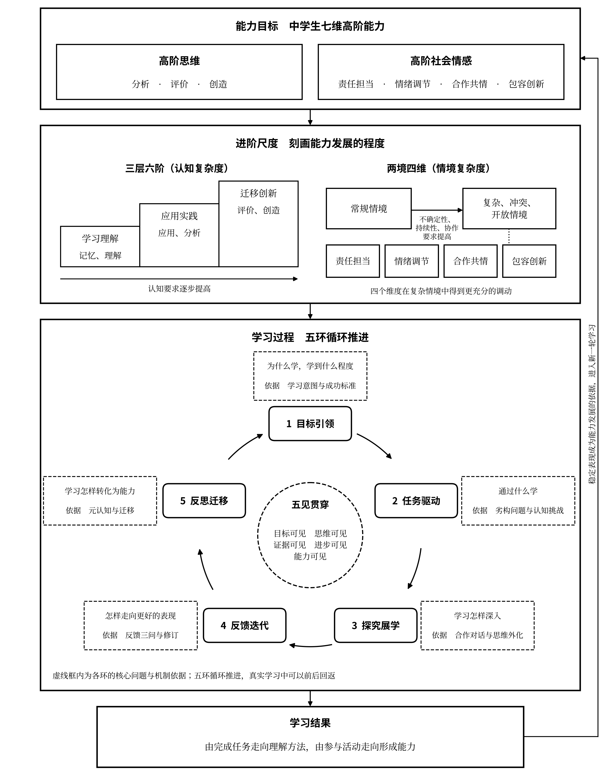
图3-9 指向高阶能力发展的学习模型图

（1）学习模型的基本逻辑
学习模型主要回答一个问题，学生怎样从已有基础出发，通过真实学习逐步发展高阶能力。课题前期研究将学习模型聚焦于能力目标、学习任务、学习路径和学习层次；经过后续课堂与科创实践，这一思路进一步凝练为目标、任务、探究、反馈和迁移的连续学习过程。
因此，本研究不把高阶学习理解为若干高难度活动的叠加，而把它理解为学生在明确目标后，进入具有认知挑战的任务，在探究和表达中形成观点、调用证据，在反馈中不断修订，最终将形成的方法和能力迁移到新的情境。整个过程由五环推进，由三层六阶和两境四维刻画进阶程度，由五见使学习过程及能力发展逐步外显。
（2）以七维高阶能力确立能力目标
学习模型首先需要回答学生究竟要发展什么。在高阶思维方面，重点发展分析、评价、创造。分析强调识别条件、建立联系和解释关系；评价强调依据事实、标准和证据作出比较与判断；创造强调综合已有知识和方法形成新的解释、方案或成果。
在高阶社会情感方面，重点发展责任担当、情绪调节、合作共情和包容创新。学生需要在持续、协作和具有不确定性的任务中承担责任，在困难和挫折中调整状态，在观点差异中理解他人、开展协商，并能够面对不同观点和未知结果保持开放和尝试。
七维能力无须在一节课中同时覆盖。具体学习中，应根据学科内容、任务性质和学生基础确定重点，使能力目标少而准、能够进入学习过程，也能够留下真实表现。
（3）以三层六阶和两境四维刻画进阶尺度
高阶能力在认知复杂度和情境复杂度不断提高的过程中逐步形成。三层六阶用于刻画高阶思维的发展，学习理解、应用实践和迁移创新呈现学习从理解知识到使用知识、再到迁移创新的基本进程，记忆、理解、应用、分析、评价和创造进一步标示认知活动逐步深化的层次。
两境四维用于理解高阶社会情感的发展。学生在常规情境中能够完成任务、参与合作，并不意味着其在复杂、冲突和开放情境中仍然能够稳定表现。当任务的不确定性、持续性和协作要求提高后，责任担当、情绪调节、合作共情和包容创新才会得到更充分的调动。
两套尺度分别从认知和情境两个方面描述发展要求，不机械对应，也不构成两套彼此独立的教学流程。
（4）以五环推进学习过程
五环是学习模型的运行主线。目标引领解决为什么学、学到什么程度，使学生理解学习目标、成功标准以及本次学习重点发展的能力；任务驱动解决通过什么学习，把抽象能力要求转化为具有问题性、挑战性和进阶性的任务；探究展学解决学习怎样深入，通过独立思考、合作探究、证据分析、观点表达和质疑回应使思维过程逐步外显；反馈迭代解决怎样从第一次表现走向更好的表现，推动学生依据反馈修订原有观点、方案或作品；反思迁移解决学习怎样转化为能力，帮助学生提炼方法，并在新的问题和情境中再次运用。
五环是相互衔接的学习过程。真实学习中可以前后回返，但总体方向始终是推动学生由完成任务走向理解方法、由参与活动走向形成能力。
从高阶能力的发展机制看，五环中的每一环承担不同功能。任务驱动提供认知挑战，使学生必须分析条件、比较方案并作出判断；探究展学要求学生把推理过程说出来、写出来或画出来，使思考过程外显并接受同伴质疑，这与第一部分综述的合作学习、结构化对话和图形组织器研究所揭示的机制一致；反馈迭代使学生依据反馈修订初次表现，形成可以比较的前后证据；反思迁移依靠元认知，帮助学生把具体任务中的做法上升为可以迁移的策略。显性的元认知指导能够提升学生在劣构问题中重构问题表征和进行远距离联想的能力（Guo et al., 2025），这为反思迁移环节中的策略提炼和迁移练习提供了依据。
（5）以五见贯穿学习表征
五见是贯穿五环全过程的学习表征。目标可见，使学生知道学习要走向哪里；思维可见，使分析、判断、推理和观点形成过程得以呈现；证据可见，使学生的判断和教师的评价都有真实依据；进步可见，使第一次表现与修订后的表现能够被比较；能力可见，使学生在多次任务和不同情境中的稳定表现逐渐成为能力发展的依据。
因此，五见的价值在于使学生能够依据目标和反馈调整学习，也使教师真正看见学生如何学习、在哪里遇到困难、哪里已经发生变化。
4.指向高阶能力培育的教学模型
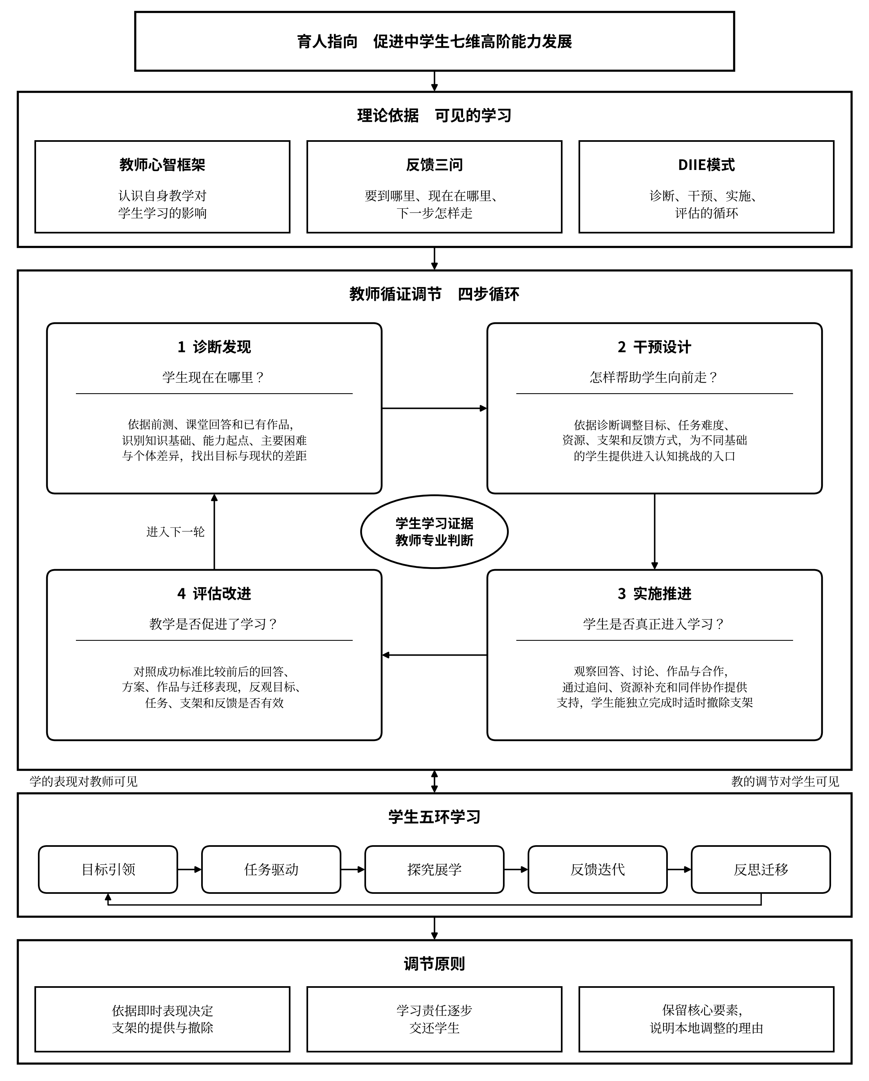
图3-10 指向高阶能力培育的教学模型图

（1）教学模型的基本逻辑
如果说学习模型回答学生怎样发展高阶能力，教学模型则回答教师怎样促进这种学习发生。课题前期研究已经把课堂教学过程划分为诊断发现、干预、实施和评估几个连续阶段，并强调评估结果要重新进入下一轮教学规划。后续实践进一步表明，教师的专业作用在于持续判断自己的教学对学生学习产生了怎样的影响，并依据证据作出调整。
其基本过程依次为诊断发现、干预、实施、评估和进入下一轮调节。
（2）基于证据的诊断发现
诊断发现首先回答学生现在在哪里。教师依据前测、课堂回答、学习任务、已有作品和课堂表现，了解学生的知识基础、能力起点、主要困难和个体差异。诊断的目的是发现学习目标与当前状态之间的差距。只有明确学生现在在哪里和需要走到哪里，后续任务、支架和反馈才有依据。
（3）面向差异的干预设计
干预解决的是教师准备怎样帮助学生向前走。教师依据诊断结果调整学习目标、任务难度、资源、支架和反馈方式。对于尚未形成基本理解的学生，提供必要的知识和方法支持；对于已经具备一定基础的学生，则增加开放性、比较性和迁移性任务。干预是通过适切的问题、任务和支持，使不同基础的学生都能够进入具有真实认知挑战的学习过程。
（4）动态调节中的实施推进
实施过程依据学生实际学习状态持续调整。教师通过观察学生的回答、讨论、作品、实验、表达和合作，判断学生是否真正进入学习；必要时通过追问、资源补充、同伴协作或任务调整提供支持；当学生已经能够独立完成时，则适时减少支架，把学习责任逐步交还给学生。实施的关键在于教师能否依据学生的真实表现及时调整教学。
（5）依据学习证据的评估改进
评估不仅判断学生学会了没有，更重要的是判断教学是否真正促进了学生学习。教师围绕学习目标和成功标准收集学习证据，比较学生前后的回答、方案、作品、行为和迁移表现，判断学生是否发生真实变化，同时反观自己的目标设置、任务设计、支架和反馈是否有效。评估结果是下一轮诊断和调整的起点，由此形成基于证据持续改进的专业行动方式。
教学模型的运行依赖教师的专业判断。同一种教学方法在不同学生和任务中的效果差异明显，教师需要依据学生的即时表现决定何时提供支架、何时撤除支架。模型在不同学科中的转化还涉及忠实执行与本地适应之间的平衡，本研究因此要求教师在每轮实践中说明对模型作了哪些调整及其理由，以区分核心要素的保留与形式上的变通（Cowen et al., 2015）。

5.学习模型与教学模型的协同运行
（1）学生学习与教师教学的双向可见
学习模型和教学模型能够真正协同，关键在于可见的学习。一方面，学生的目标、思维、证据和进步需要对教师可见。教师只有看见学生怎样理解问题、依据什么判断、在哪里遇到困难以及反馈后发生了什么变化，才能作出有依据的教学调整。另一方面，教师的诊断、支架、反馈和调节也需要对学生可见。学生需要理解学习要求、成功标准、当前差距以及下一步改进方向，才能逐步由依赖教师评价走向主动调节学习。
学生以学习表现为教师提供调节依据，教师以目标、支架和反馈为学生提供学习依据。
（2）五环学习与教师循证调节的相互作用
学习模型和教学模型之间存在交错对应。学生可能处于探究展学，教师此时既可能进行诊断，也可能实施追问和支架；学生进入反馈迭代，教师既可能提供干预，也可能依据新的学习证据重新判断。因此，教师的诊断发现、干预、实施和评估可以贯穿五环全过程。
五环描述学习怎样向前推进，教师循证调节描述教学怎样围绕学习持续变化。二者共同构成学习发生、证据呈现、教学调节和学习再发生的动态过程。
（3）学科教学与科创教育的两域转化
学习模型和教学模型最终都要进入真实教育情境接受检验。学科教学是高阶能力日常发生和持续积累的基本场域，学习主要围绕学科核心知识和关键问题展开，强调分析、解释、论证、比较和迁移；教师调节更多体现在目标转化、问题设计、课堂支架和形成性反馈之中。
科创教育则提供更为真实、开放和持续的问题情境。学生需要经历问题界定、方案设计、实践验证、协作改进和成果迁移，高阶思维与高阶社会情感往往在同一任务中得到更综合的调动；教师更多承担任务设计、资源支持、过程诊断和方案反馈等作用。
两个场域虽然学习材料、任务性质和成果形态不同，但共同遵循同一基本逻辑，学生按照学习模型经历高阶学习，教师按照教学模型持续提供循证支持。由此，总模型不再是一张静态结构图，而成为能够在不同学科、不同项目和不同学生群体中转化使用的实践框架。
总体而言，本研究最终形成了一个总模型、两个子模型、一个可见机制、两个实践场域的整体结构，高阶能力培育总模型统领育人方向，学习模型解释学生高阶能力怎样发生，教学模型解释教师怎样促进这种学习，五见连接学生学习与教师教学，学科教学与科创教育则为两个模型的协同运行提供真实场域。这样的分层既回应了课题前期关于学习模型与课堂教学模式的研究设计，也为后续两域实践、典型样态提炼和多源证据评价提供了清晰的理论归属。
（五）学科课堂中的高阶能力培育实践案例
模型建构完成后，课题组在语文、英语、物理等学科开展了多轮研究课实践。为呈现模型怎样转化为具体的课堂教学，本节选取四个学科案例进行分析。案例选择兼顾学科、学段和学习样态的差异，物理《光的折射》侧重实验探究与模型建构，英语写作侧重论证思维的进阶，语文状物写作侧重真实任务中的观察与表达，语文《秋天的怀念》侧重协同探究中的文本理解与生命感悟。四个案例均以五环学习模型组织学生学习，以诊断发现、干预设计、实施推进和评估改进组织教师调节，并以五见为线索收集学习证据。
参照学科实践学习分析框架的写法（邱惠芬，2024），每个案例从学情诊断与目标确立、五环实施过程、学习证据与反思三个方面展开，重点回答三个问题，一是七维高阶能力目标怎样转化为本课可观察的学习表现，二是学生的思维过程和社会情感表现怎样在课堂中外显，三是教师怎样依据这些证据调整教学。四个案例的基本情况见表3-31。
表3-31 四个学科案例的基本情况
案例 | 学科与课题 | 执教教师 | 主样态 | 能力重点 | 关键证据
案例一 | 物理《光的折射》第一课时 | 姜惠轶 | 协同探究的建构性实践 | 分析、评价、创造；合作共情、情绪调节 | 前测、课堂实录、实验报告、光路图、课堂智能反馈报告、分层作业
案例二 | 英语中考写作（九年级） | 李静 | 证据支撑的论证性实践 | 分析、评价、创造；责任担当 | 草稿至终稿、教师批注、同伴互评量表、自我评估清单
案例三 | 语文状物描写写作 | 王尤迪 | 真实情境的任务性实践 | 分析、评价、创造；合作共情、责任担当 | AI图像对比、1.0至4.0版本链、迁移习作、互评表
案例四 | 语文《秋天的怀念》第二课时（七年级） | 董丹 | 协同探究的建构性实践 | 分析、评价、创造；情绪调节、合作共情、责任担当、包容创新 | 学案、短笺迭代记录单、答辩记录表、跨文本迁移阅读记录卡
1.物理《光的折射》，在实验与仿真中建构光路模型
（1）学情诊断与目标确立
课前，姜惠轶老师通过预习案和前测诊断学生起点。35名学生不知道叉鱼时应瞄准什么位置，占83.3%；28名学生认为折射角可能等于入射角。课堂智能反馈报告对学生回答的结构分类显示，83%的回答属于单点结构，4%达到关联结构，尚无回答达到拓展抽象结构。这说明学生学习光的反射之后能够完成基础操作，但思维多停留在记忆、理解和应用层面，类比分析、循证归纳与模型建构的能力尚未形成。
据此，教师把本课目标分为基础与高阶两级（表3-32）。基础目标对应三层六阶中的学习理解层，要求学生识别光的折射中的各个要素、规范操作并类比反射定律写出初步结论；高阶目标对应应用实践与迁移创新层，要求学生依据数据验证或修正猜想，运用光路可逆模型绘制叉鱼光路图，并把折射规律迁移到潭清疑水浅、繁星闪烁等新情境。高阶目标同时包含社会情感要求，即在模型建构和科普解释中包容不同观点，把物理知识转化为服务他人的行动。每一项目标都对应可见的评价依据，师生在课前就能明确学习要去哪里、做到什么程度。
表3-32 《光的折射》教学目标与评价依据
目标层级 | 可观测的学习目标 | 评价依据 | 能力指向
基础目标 | 说出光的折射定义并识别相关光线与角，规范操作光具盘并如实记录多组数据，类比反射定律写出至少三条初步结论 | 光路图描画正确，数据记录完整，类比推理栏写出三线共面、两线分居等结论 | 理解、应用
高阶目标一 | 基于反射定律提出折射规律的猜想，在多组数据中寻找证据验证或修正猜想，并解释异常数据 | 猜想与假设栏有类比推理，结论至少三条且包含一条拓展结论 | 分析、评价
高阶目标二 | 运用光路可逆模型绘制叉鱼光路图，标出虚像位置并解释瞄准下方的原因 | 虚像位置标注正确，能口头解释人眼逆着折射光看到的像在反向延长线上 | 分析、创造
高阶目标三 | 把折射规律迁移到新情境，在科普解释中包容不同观点并提出服务他人的建议 | 科普解释准确运用折射原理，提出不凭肉眼判断水深等具体建议 | 创造、合作共情、责任担当
依据三层五环框架，本课把五环学习过程与学习理解、应用实践、迁移创新三个能力层级对应起来，每一环节同时呈现教师的调节行为与学生的学习行为，课堂活动与理论框架的对应关系见图3-11。
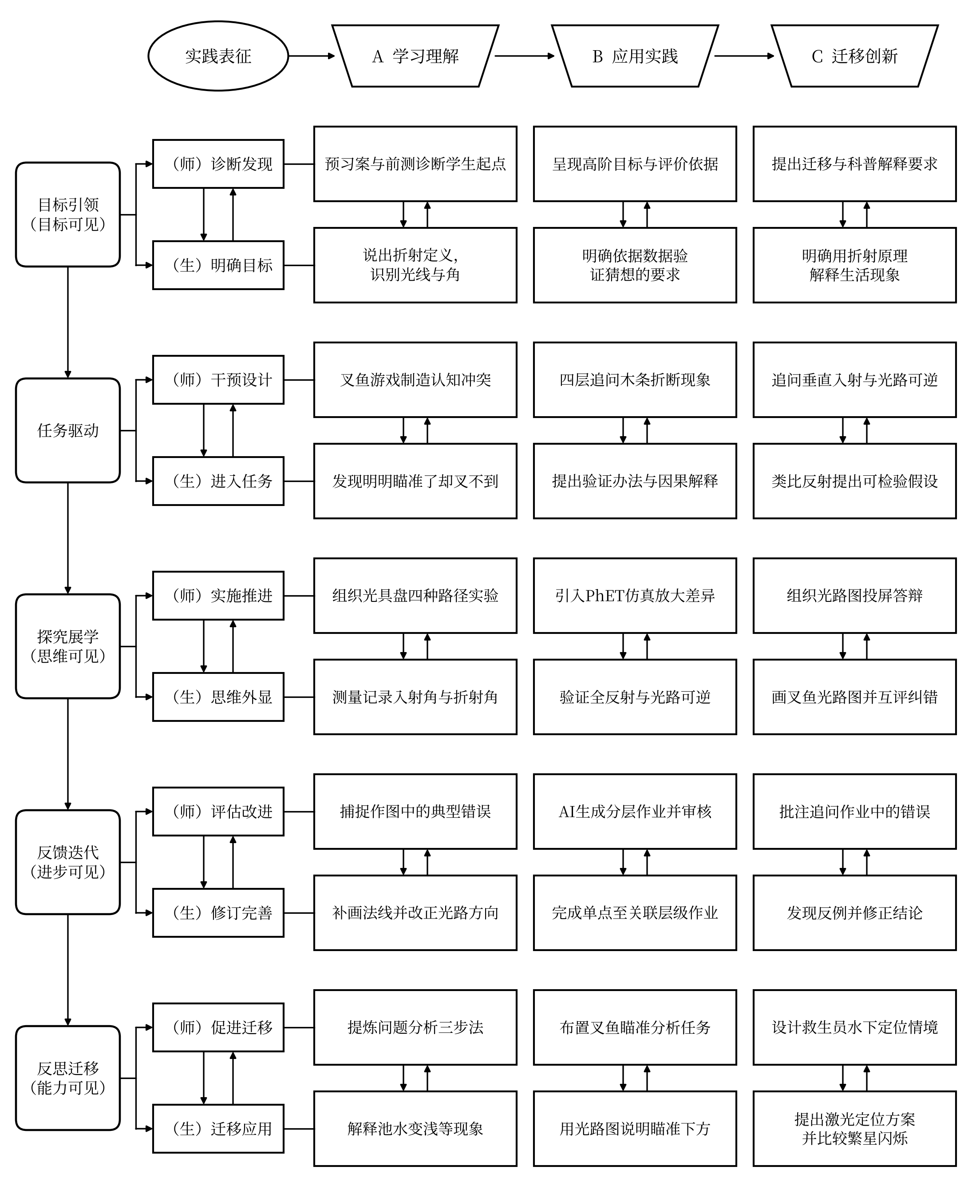
图3-11 《光的折射》五环学习与教师调节流程图
（2）五环实施过程
任务驱动环节以叉鱼游戏开场。学生借助吸管瞄准鱼缸中的鱼，再用木条模拟鱼叉，结果明明瞄准了却没有叉到。预期与结果的冲突使学生开始怀疑眼睛看到的位置是否等于物体的真实位置，学习问题由此从学生自己的困惑中生成。教师随后引导学生观察浸入水中的木条，并连续追问木条是否真的折断、怎样证明它没有折断、为什么看起来折断、光在什么情况下会改变传播方向。四个追问依次推动学生区分现象与本质、设计验证方法、作出因果解释并归纳条件。学生提出抽出来看、从侧面看等验证办法，表明其已经具备用证据支撑判断的意识。
教师继续追问光垂直射入水面是否偏折、两个方向的偏折是否相同。学生的回答呈现出明显分层，有的学生表示不确定，有的学生以侧面看木条仍是直的为证据，推断垂直入射时不偏折，还有学生由反射中的光路可逆类比提出折射也可能可逆。教师把不确定和没观察过的回答转化为探究任务，把证据迁移和类比推理的回答作为全班讨论的范例，由此形成本课的三个核心问题，即光在什么条件下偏折、偏折方向与介质有什么关系、光路是否可逆。这一过程对应教学模型中的诊断发现，教师通过学生的回答看见其认知起点和思维层次，并据此设计后续的分层探究任务。课堂智能反馈报告显示，该环节学生抬头率在85%以上，参与度约为70%。
探究展学环节采用实体实验与仿真实验相结合的方式（图3-12）。学生分组用光具盘探究空气射入水或玻璃、水或玻璃射入空气四种路径。实验报告中的入射角经过多轮修订，0°用于检验垂直入射，15°、50°和75°用于比较角度变化的规律，水射入空气的46°和玻璃射入空气的40°接近全反射临界角，空气射入水的折射角与水射入空气的入射角相互对应，可为光路可逆的猜想提供定量证据。由于光具盘分度值为5°，水面晃动等因素也影响读数，全反射现象和水与玻璃的折射差异在实体实验中难以看清。教师因此引入PhET仿真，放大光在不同介质间传播时的角度差异，并用光强探测功能呈现折射光消失、反射光强等于入射光强的过程，学生据此建立全反射概念。仿真实验补足了实体实验的证据缺口，教学模型中的干预设计在这里表现为针对证据不足的环节及时提供技术支架。
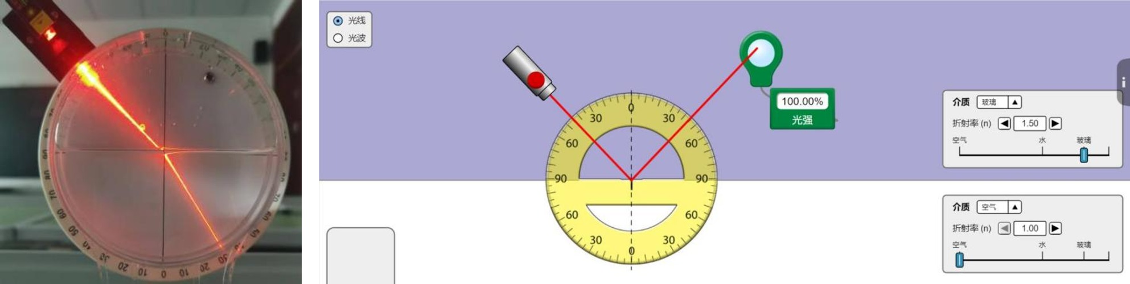
图3-12 学生分组实验中的光具盘（左）与PhET仿真实验中的全反射探测（右）
展学的核心任务是光路图投屏答辩。学生调用实验数据画出人眼看到鱼的光路图，确定虚像的位置，先讲作图思路再讲结论，其他小组质疑和互评（图3-13）。有的学生画出正确光路，并说明人眼逆着折射光看，虚像在实物上方；有的学生把光的传播方向画反，经同伴指出光应从鱼发出到达人眼后改正；还有学生没有画法线，同伴追问所标的角以何为参照后，学生补画法线并重新标角。教师在这一环节退居组织者和证据捕捉者的位置，把纠错交给同伴互评，同时记录学生在互评中的措辞和被质疑时的回应。课后访谈中，一名作图出错的学生表示开始有点不好意思，后来觉得同学说得对，改完就清楚了，这为合作共情与情绪调节的发展提供了过程证据。
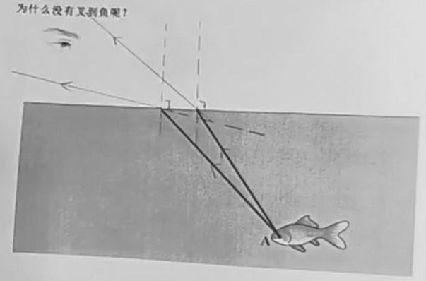
图3-13 学生构建的叉鱼光路图
反馈迭代与反思迁移主要通过分层作业完成。课堂智能反馈报告提示本课缺少创造性问题，教师据此借助DeepSeek生成分层作业初稿，经审核修改后形成《星光与池水的奥秘》，题目按单点、多点、关联和拓展抽象结构分层设计。教师通过批注把典型错误转化为诊断性反馈，例如有学生认为传播速度快的介质中的角一定更大，教师批注垂直入射时是否还成立，学生据此修正结论；有学生设计在泳池底部安装红外传感器，教师追问传感器如何传递信息、救生员观察哪里，引导其由堆砌技术转向建立物理模型。在拓展迁移题中，有学生提出在泳池壁安装激光笔，利用光路可逆从岸上逆着折射光定位溺水者（图3-14）；优秀学生还能指出泳池中水与空气的界面是单次偏折，大气层是连续偏折，从介质是否均匀的角度解释繁星闪烁与池水变浅的区别。
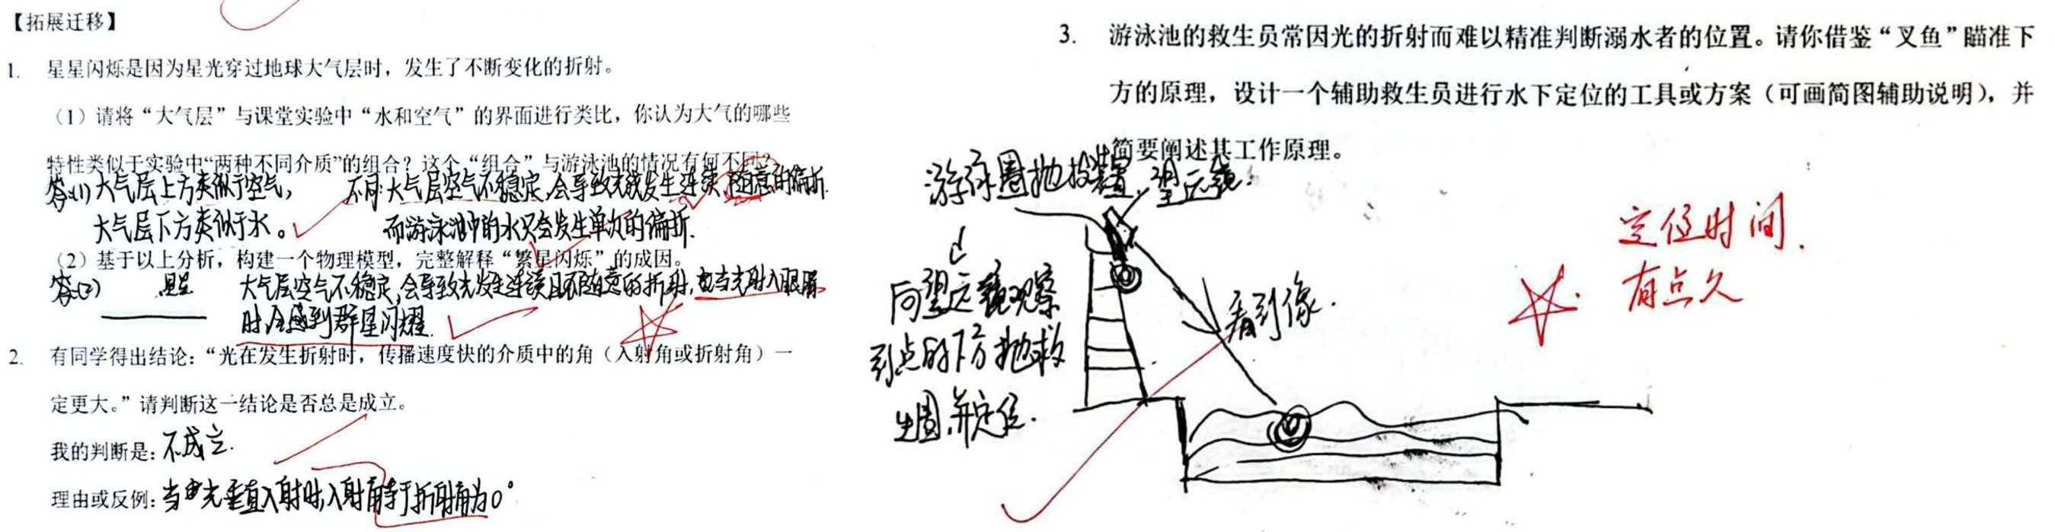
图3-14 学生分层作业中拓展迁移部分的作答
（3）学习证据与反思
本案例的证据链由前测、课堂实录、实验报告、光路图修订、课堂智能反馈报告和分层作业构成，覆盖目标可见、思维可见、证据可见、进步可见和能力可见五个方面。学生从叉鱼失败的困惑出发，经历提出问题、分析原因、设计验证、提出假设和类比推理，最终能够在新情境中调用光路可逆模型，体现了由学习理解到迁移创新的进阶。证据同时揭示了不足。课堂智能反馈报告显示迁移应用环节用时为0秒，评价型和创造型提问的比例较低，平均举手率仅为13%，理答方式中肯定和激励各占10%。教师据此提出，后续需要在课内预留迁移时间，增加分析型和评价型问题，设置轮值发言人和匿名投票，并在小组探究中加入过程性评价，使更多学生的思维过程能够被看见。
2.英语写作，以三级反馈推动论证思维进阶
（1）任务分析与目标确立
本案例以2026年上海中考英语作文为载体。题目设定的情境是，英国朋友Jim制定了每月读5本中文小说的计划，一个月后感到难以执行，来信询问自己是否足够好、是否应当放弃。学生需要回复邮件，回应这两个问题，并提出两条合理的建议及理由。任务没有唯一答案，学生需要先共情，再辩证分析Jim的计划，提出个性化建议并论证其合理性，写作过程同时涉及分析、评价和创造。李静老师在前期教学中发现，学生习惯背诵范文和套用句式，作文能写得有条理，但论证常常断裂，观点也缺乏新意。由于思维过程隐藏在成稿之后，教师很难判断问题出在观点生成、论据选择还是论证逻辑上。
据此，教师把本课目标设定为由有条理到有新意的思维进阶，并在动笔前公开英语写作高阶思维分层评价量表（表3-33）。量表从内容和语言两个方面设置优秀、良好、中等和待提高四个等级，内容维度依次对应构建独特观点、提出较有新意的观点、提出基本观点和无法提出明确观点。每个等级都配有本题情境下的建议示例，学生在写作前就能看到什么样的思维才算优秀，这对应五环中的目标引领和五见中的目标可见。
表3-33 英语写作高阶思维分层评价量表（节选）
维度 | 优秀 | 良好 | 中等 | 待提高
内容观点 | 结合写作语境构建独特观点 | 提出较有新意的观点 | 提出基本观点但缺乏新意 | 无法提出明确观点
语言适切性 | 符合语境 | 符合语境 | 符合语境 | 不符合语境
语言准确性 | 语法正确 | 错误较少 | 错误较多 | 错误频发
语言丰富性 | 表达新颖 | 表达较流畅 | 表达较生硬 | 表达混乱
建议示例 | 每周确定一个中国文化主题，围绕同一主题听一首歌、读一篇短文、看一段视频 | 先看影视改编再读原著，借助已知情节猜测生词 | 把每月5本减少为1至3本短篇 | 熬夜硬读，或惩罚自己完成阅读
依据三层五环框架，本课把五环学习过程与学习理解、应用实践、迁移创新三个能力层级对应起来，每一环节同时呈现教师的调节行为与学生的学习行为，课堂活动与理论框架的对应关系见图3-15。
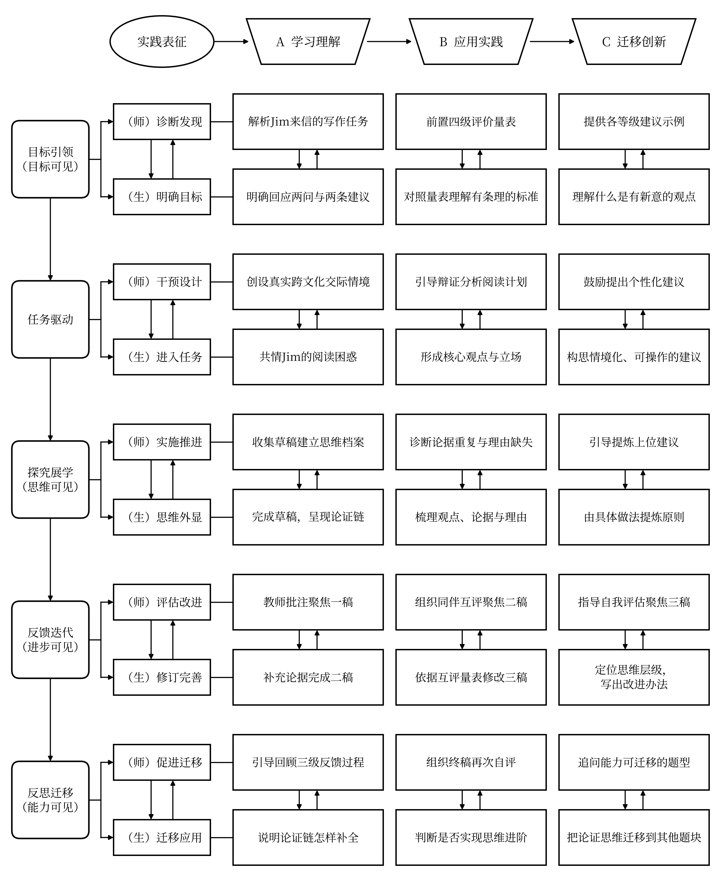
图3-15 英语写作五环学习与教师调节流程图
（2）过程性作品与三级反馈
教师改变一稿定分的做法，系统收集学生的草稿、一稿、二稿、三稿和终稿，建立思维过程档案。以一名学生的草稿为例，其核心观点是不应放弃，并给出两条建议，一是把大任务分解为小目标，二是用新计划替代旧计划。教师从草稿中看到，第二条建议与第一条实质重复，只是表达方式不同，两条建议也都缺少说明其合理性的理由。教师在草稿上标注两个论证属于同一维度，并提示该生的核心观点缺少论证（图3-16）。这一诊断对应教学模型中的诊断发现，教师依据过程作品定位学生论证链断裂的具体位置。
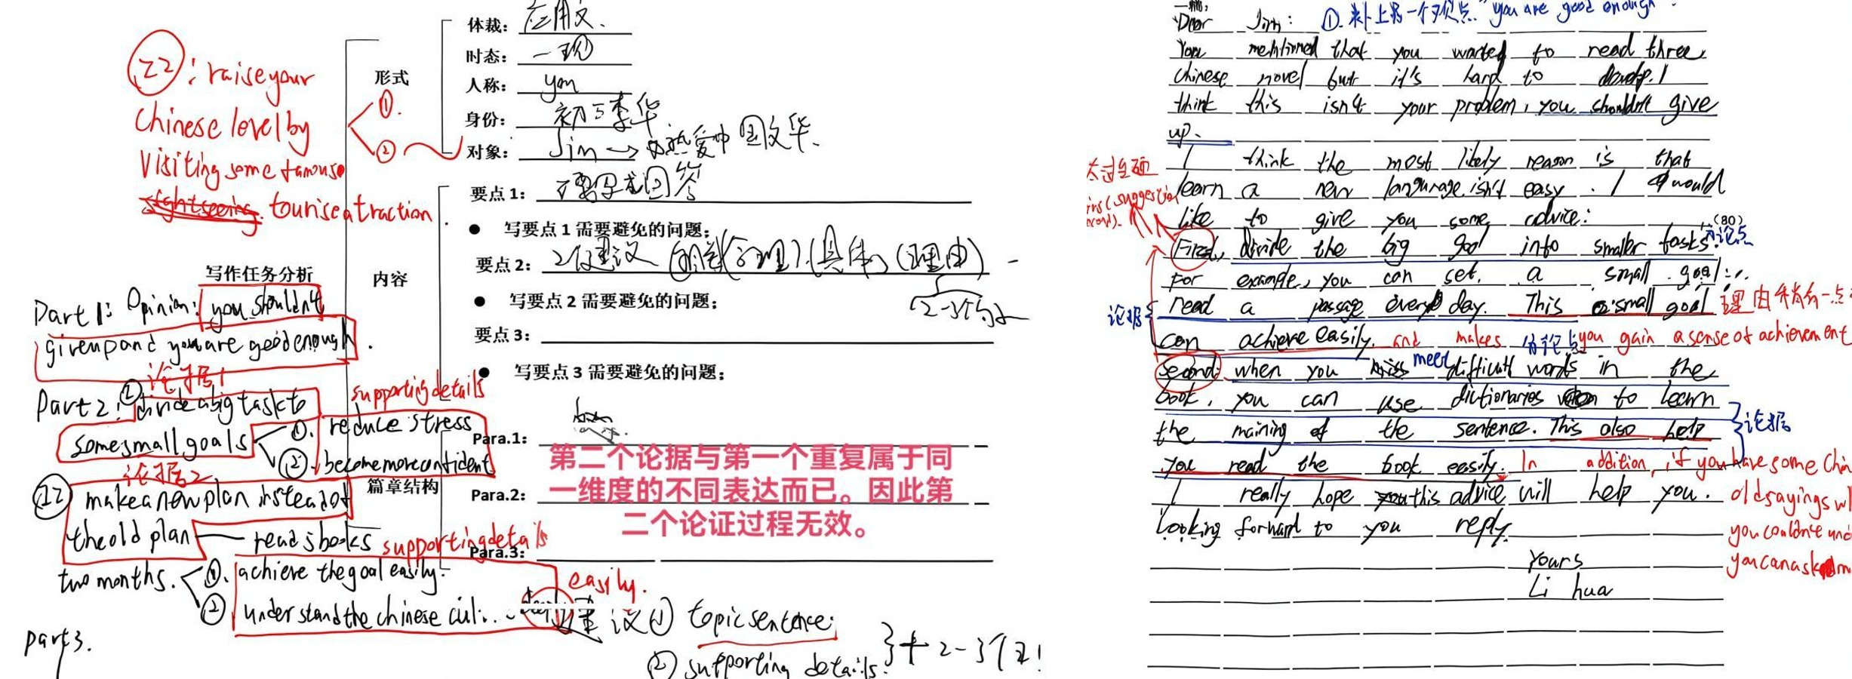
图3-16 学生写作草稿（左）与一稿（右）中的教师批注
在此基础上，教师实施教师、同伴和自我三级反馈。第一级为教师反馈，聚焦一稿，批注与评价量表的维度直接对应，重点提示补充支持论点的依据、从具体做法中提炼上位原则、找出论证链中断的位置。该生一稿中的第二条建议较有新意，但只有具体做法而缺少概括性的建议，教师据此提示其补全论证。第二级为同伴互评，聚焦二稿。同伴依据结构化互评量表逐项判断对方的核心观点是否明确、论据是否充分、是否以建议加理由的结构展开论证、语言是否正确、表达是否连贯，并以勾画和标注呈现对方的思维结构（图3-17）。审视他人论证的过程，也促使互评双方反思自己的论证策略。第三级为自我评估，聚焦三稿。学生对照分层量表判断自己所处的层级，书面写下存在的问题和改进办法，学习者由被动接受反馈转向主动优化自己的思维。
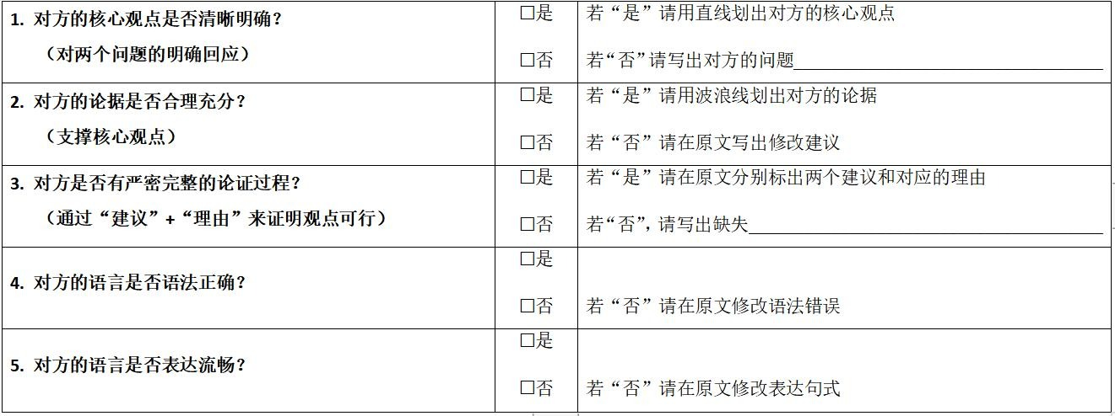
图3-17 英语写作同伴互评量表
（3）思维进阶的证据与反思
对比一稿、二稿、三稿和终稿的变化可以看到，绝大多数学生能够构建观点、论据和理由完整的论证链；在批判性思维方面，学生能够辩证回应Jim是否应当放弃计划这一开放问题，立场有据；在创造性思维方面，部分学生跳出常规思路，结合对文化理解、学习方法或自我管理的认识，提出情境化、可操作并具有个人意义的建议。终稿完成后，学生再次自评，判断自己是否实现了进阶，并思考这种思维能力还可以迁移到哪些题型（图3-18）。
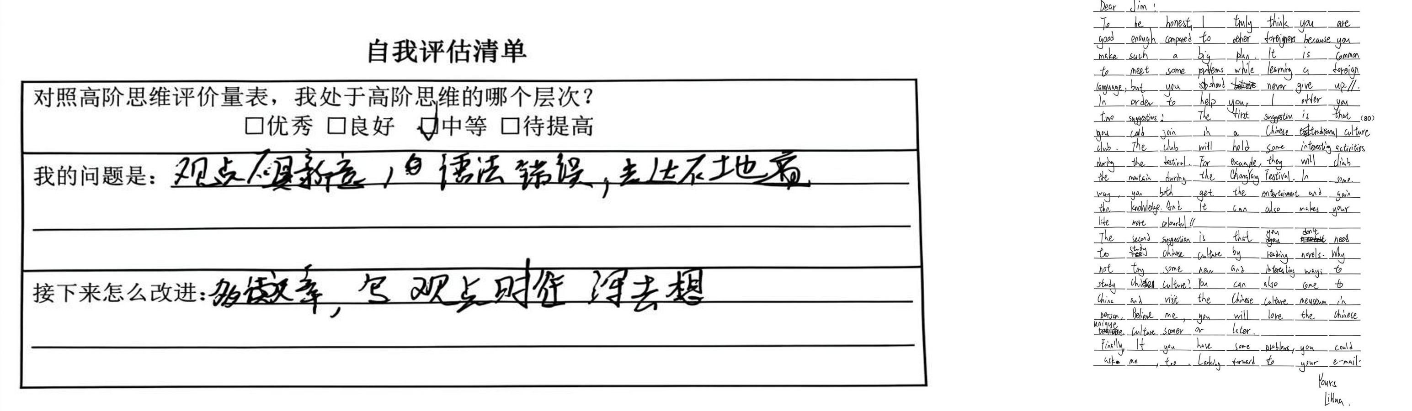
图3-18 学生自我评估清单（左）与终稿（右）
从模型看，评价标准前置对应目标引领与目标可见，过程作品档案对应探究展学与思维可见，三级反馈对应反馈迭代与进步可见，终稿自评与迁移思考对应反思迁移与能力可见；教师则在草稿诊断、批注干预、组织互评和评估终稿中完成四步调节。本案例的不足在于，进阶描述主要来自教师对作品的整体判断，尚缺少按量表等级统计的全班分布，后续需要系统记录各稿次的等级变化。
3.语文状物写作，借AI图像让描写思维可见
（1）学情诊断与目标确立
状物描写是初中写作的常见难点。王尤迪老师通过前测草稿发现，学生的问题集中在四个方面，一是描写笼统，难以用文字构建具体画面；二是物与事、情割裂，只能静态描摹外形；三是回避物件的磨损痕迹，认识较为片面；四是缺少取舍意识，容易堆砌与主旨无关的细节。与此同时，学生还表现出固守个人视角、抵触修改草稿、照搬AI生成内容等社会情感方面的困难。教师据此把本课定位为真实情境的任务性实践，同时兼具证据支撑的论证性实践和综合迁移的创新性实践特征，能力重点为分析、评价、创造以及合作共情和责任担当，情绪调节和包容创新作为伴随维度加以观察。基础目标是理解准确、生动、真实、取舍四项状物原则，完成物件描写由1.0到2.0的迭代；高阶目标是建立物件、故事与情感之间的联系，完成多稿迭代和自选物件的迁移写作，并借助互评量表开展同伴评价。
依据三层五环框架，本课把五环学习过程与学习理解、应用实践、迁移创新三个能力层级对应起来，每一环节同时呈现教师的调节行为与学生的学习行为，课堂活动与理论框架的对应关系见图3-19。
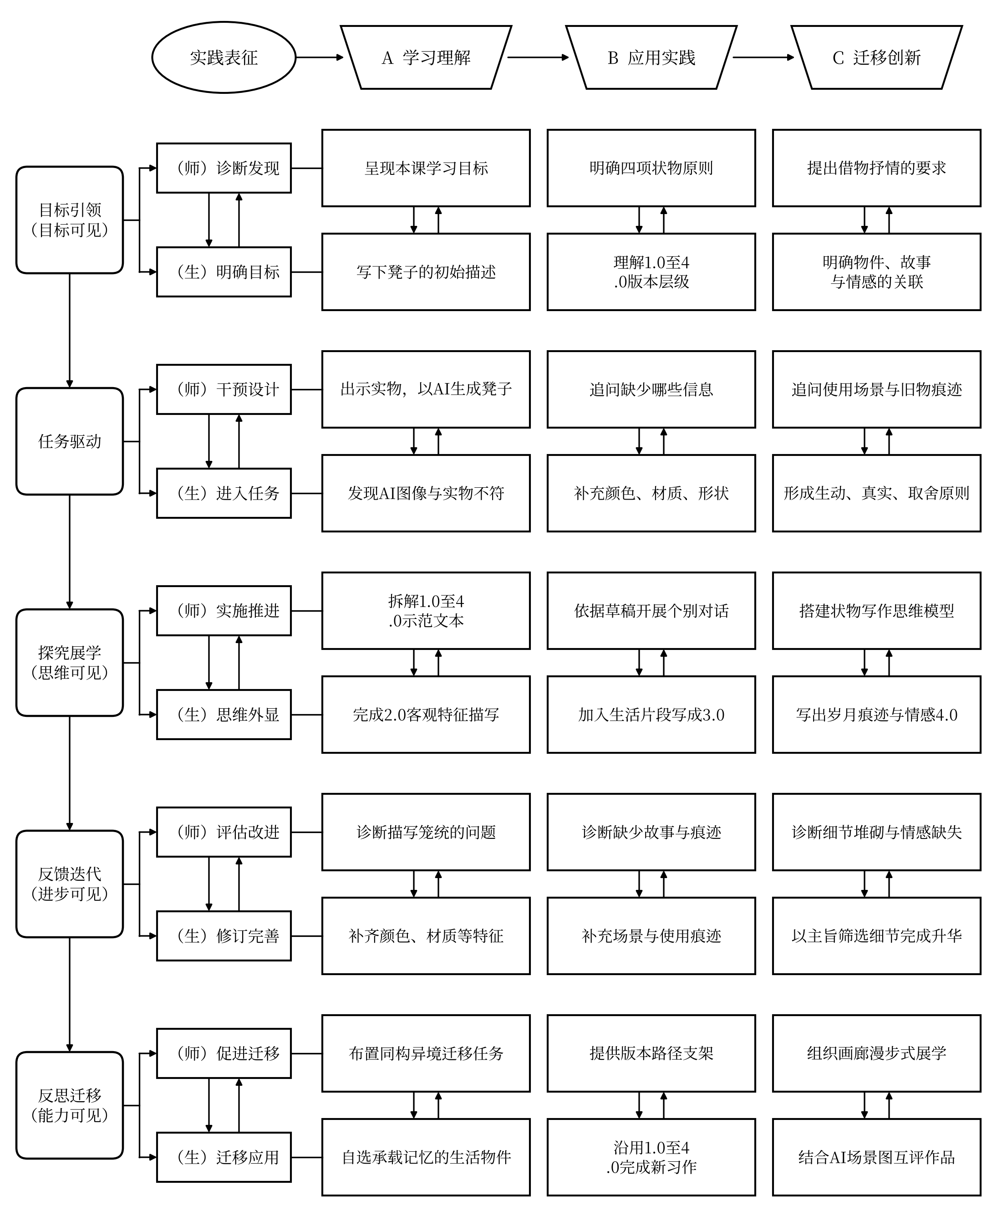
图3-19 状物写作五环学习与教师调节流程图
（2）五环实施过程
目标引领环节，学生阅读本课目标后先写下对凳子的最初描述，多数学生只写了凳子这一名词，教师保留这份草稿作为前测证据。任务驱动环节，教师出示一只蓝色塑料高脚方凳，组织三轮AI图像生成（图3-20）。第一轮，教师把学生的回答输入豆包，生成的是一只木面铁脚的吧台凳，与实物明显不符。教师追问，同样一个词，AI画出的和眼前的实物为什么不一样，我们缺少了哪些信息。学生补充蓝色、方形、塑料等颜色、形状和材质信息，第二轮生成的是一只蓝色矮圆凳，仍有偏差。有学生注意到实物是高脚凳，补充后第三轮生成的图像与实物基本一致。学生由此自主得出，描写物件要具体到颜色、材质、形状、光泽和高矮等方面，作品也由1.0版本的一个凳子，发展为2.0版本的一个蓝色塑料高脚凳。AI图像在这里充当即时反馈证据，把描写准确这一抽象要求转化为看得见的图文差距。
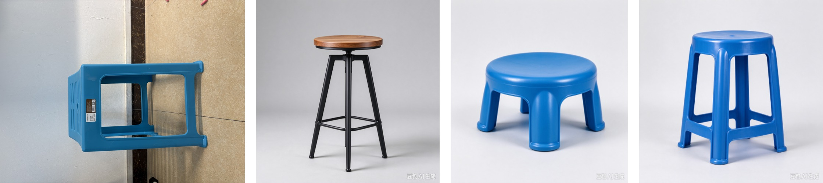
图3-20 实物凳子（左一）与三轮AI生成图像（左二至右一）
随后，教师围绕同一只凳子继续追问。凳子适用于哪些场景，学生联系教师听课、面批作业和运动会观赛等校园经验，归纳出凳子轻便、成本低等特点，认识到物件的价值体现在被人使用的过程中，由此提炼出生动原则。家里的凳子和商店里的凳子有何区别，学生认为家里的凳子有使用痕迹，更有生活气息，主张把这些不完美写进作文，由此形成真实原则。另一名学生随即反驳，认为并非所有缺点都要写，应挑选与主旨相关、具有特殊意义的痕迹，否则就是赘笔，取舍原则由此形成。四项原则都在学生依托证据的对话中生成，教师的作用是持续追问，并把学生的观点联结为可迁移的写作思维模型，即物件本体、客观特征、场景故事、岁月痕迹和主旨取舍。
探究展学环节，教师出示由凳子到老藤椅的1.0至4.0示范文本，逐版拆解每一轮新增的细节、场景和情感，并巡视学生草稿，依据涂改痕迹开展个别对话。对只会写外形的学生，教师提示这件物件发生过一件什么小事；对堆砌细节的学生，教师提示哪些细节最能表达想讲的情感。学生作品显示，一名学生以藤椅为对象，2.0版本写出棕色的靠背、金色的椅脚和弯曲的椅背，3.0版本补充椅背上的镂空让夏天坐着很凉快，4.0版本写到小时候喜欢把藤椅搬到床上，家人觉得多此一举，自己却从中获得安全和舒适的感觉（图3-21）。版本链使写作由描摹外形逐步走向书写个人记忆。
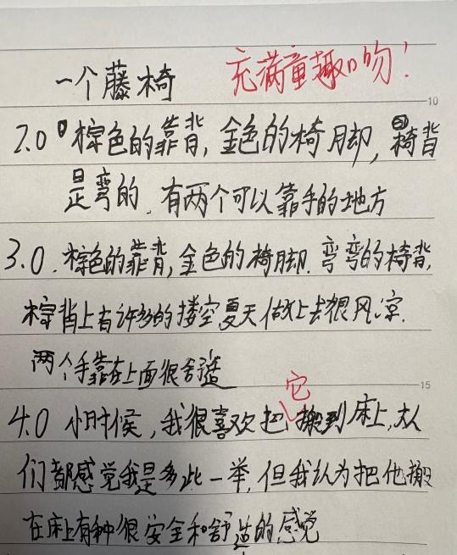
图3-21 学生藤椅描写的2.0至4.0版本
反馈迭代环节，教师按典型问题给出诊断性反馈并布置分层任务（表3-34）。学生接收反馈后亲笔写下修改点与修改原因，形成完整的版本链证据。反思迁移环节，教师布置同构异境的迁移任务，学生脱离范例凳子，自选毛衣、瓷碗、旧木椅等生活物件，沿用1.0至4.0的路径完成新习作，再把习作与AI生成的场景图结合，开展画廊漫步式展学，并使用互评表评价同伴作品（图3-22、图3-23）。迁移任务通过更换写作对象，检验学生能否复用写作思维方法。展学作品被分为童年童趣、私人生活、借物升华和个性创意四类，前两类多达到3.0水平，借物升华类达到4.0水平，个性创意类则体现了选材的新颖与多元。
表3-34 状物写作的典型问题、诊断反馈与分层迭代任务
典型问题 | 基于证据的诊断反馈 | 分层迭代任务
描写笼统，缺少外形细节 | 对照实物，补充颜色、材质等信息，让读者能看见它 | 基础层，由1.0升级为2.0，补齐客观特征
只有外形，没有人与故事 | 想一想这件物件陪伴你的哪个生活片段，把小故事加进去 | 进阶层，增加生活场景，迭代至3.0
只写崭新美好，回避磨损痕迹 | 划痕和磨损也是时光留下的证据，尝试写一处 | 进阶层，补充一处使用痕迹并写出感受
细节堆砌，脱离主旨 | 对照想表达的情感，保留相关细节，删去无关内容 | 高阶层，以主旨为标尺筛选细节
有故事但缺少情感落点 | 这件物件带给你怎样的触动，把感受收束在结尾 | 高阶层，完成4.0主旨升华
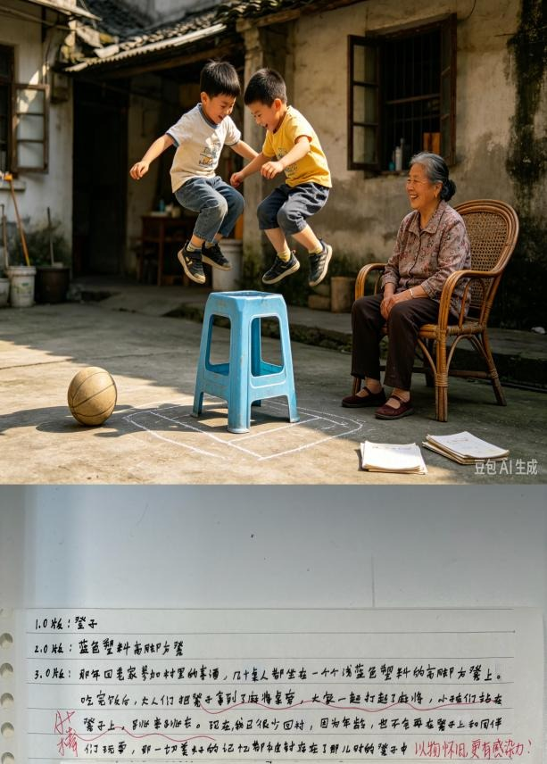
图3-22 学生迁移习作与AI生成的场景图
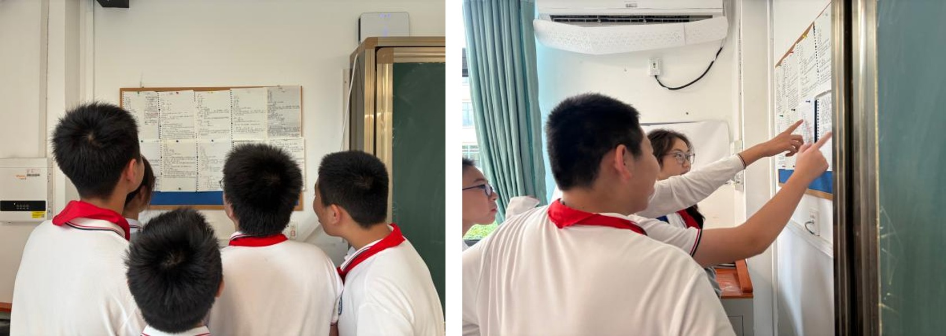
图3-23 画廊漫步式展学
（3）学习证据与反思
本案例按照前测、过程和后测的纵向证据，起点、过程、变化和迁移的横向证据，以及自评、互评和师评的多元互证组织材料。依据评价量表对86名学生初稿1.0和终稿4.0的水平评定显示，处于初始水平的学生由37.2%降至12.8%，入门水平由33.7%降至24.4%，进阶水平由20.9%升至41.9%，高阶水平由8.1%升至20.9%（表3-35）。一名学生在反思中写道，初稿只写了旧物件的样子，物件和自己的故事是分开的，第二次修改时加上了当年和外婆一起留下的划痕，改完才意识到写物件其实是写藏在物件身上的时光。这段反思与其草稿批注、自评量表和教师观察相互印证。
表3-35 状物写作初稿与终稿的水平分布（n＝86）
水平 | 初稿1.0人数 | 初稿1.0比例（%） | 终稿4.0人数 | 终稿4.0比例（%）
初始水平 | 32 | 37.2 | 11 | 12.8
入门水平 | 29 | 33.7 | 21 | 24.4
进阶水平 | 18 | 20.9 | 36 | 41.9
高阶水平 | 7 | 8.1 | 18 | 20.9
合计 | 86 | 100.0 | 86 | 100.0
从模型看，三轮AI图像生成与追问体现了任务驱动中的诊断发现和干预设计，版本链和草稿批注使思维可见和进步可见，迁移习作与画廊展学使能力可见。教师反思认为，AI图像降低了思辨的门槛，版本链使迭代真实发生，但仍需为每名学生完整留存1.0至4.0的全部草稿，补充小组思辨的观察量规以完善社会情感证据，并进一步提供辨别AI内容的支架，引导学生区分AI生成图像与自身真实的生活记忆。
4.语文《秋天的怀念》，在协同探究中理解生命的意义
（1）学情诊断与目标确立
本课为统编版七年级上册《秋天的怀念》第二课时。在第一课时梳理情节、初步感知母爱的基础上，董丹老师聚焦三次看花情节、菊花意象和好好儿活的主旨，把语言品味、文本解读、生命感悟与社会情感培育结合起来。教师依据学科高阶学习的三层五环框架设计本课，把五环学习过程与学习理解、应用实践、迁移创新三层能力表征贯通。课堂以协同探究的建构性实践为主样态，学生围绕文本细节、人物心理和意象内涵开展观点碰撞，在对话、追问和互评中共同建构对母爱、苦难与生命的理解；所有观点都要求锚定文本语句，体现证据支撑的论证性实践特征；最后撤去部分支架，引导学生面对自身的生命困境，体现综合迁移的创新性实践特征。
本课目标分为基础与高阶两级。基础目标要求学生梳理三次看花情节，找出悄悄、扑、抓、挡等关键细节并说出背后母亲的心理，同时在小组研讨中尊重同伴的不同阅读感受。高阶目标要求学生比较三次看花中我的心理变化，阐释菊花和秋天的多重象征；在面对苦难话题和同伴不同感悟时克制主观情绪、换位共情；并结合自身生活体验解读好好儿活的多层内涵，完成生命感悟类创作。每项目标都配有可观察的评价依据，例如学案中能记录至少一位同学不同的阅读感受，小组汇报能结合文本语句讲清人物心理转变的逻辑。
依据三层五环框架，本课把五环学习过程与学习理解、应用实践、迁移创新三个能力层级对应起来，每一环节同时呈现教师的调节行为与学生的学习行为，课堂活动与理论框架的对应关系见图3-24。
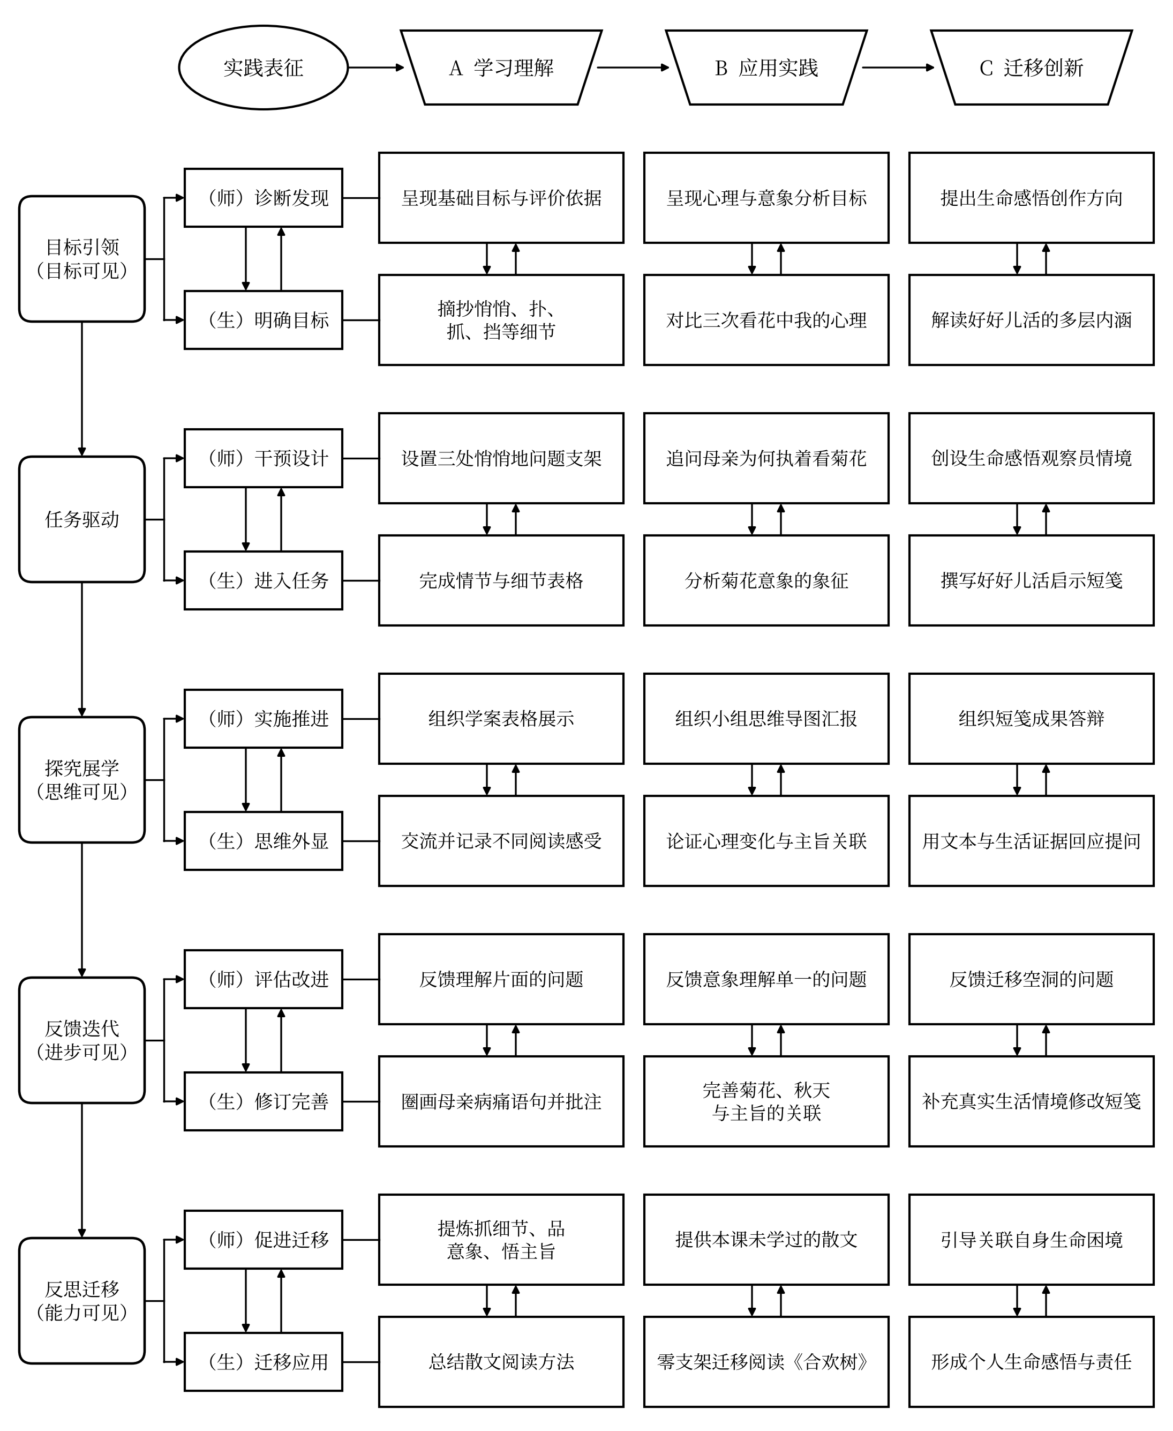
图3-24 《秋天的怀念》五环学习与教师调节流程图
（2）五环实施过程
任务驱动环节，教师创设生命感悟观察员的课堂情境，设计基础与高阶两级任务。基础任务要求学生独立完成情节与细节表格，教师以三处悄悄地分别对应母亲什么心境、扑和抓能否替换为别的词语等问题作为思维支架。高阶任务要求学生探究三次看花中我的态度转变、结尾菊花描写的作用和秋天的含义，并撰写好好儿活当代启示短笺。问题链由母亲为什么执着于带我看菊花，到母亲口中的好好儿活与我后来领悟的是否相同，再到现实生活中怎样才算好好儿活，逐级提高开放程度。社会情感培育点同步嵌入任务之中，包括触及苦难话题时调节悲伤或急躁的情绪、接纳同伴不同的生命体验、主动分担小组任务等。
探究展学环节，学生先在平台展示学案表格，再以小组思维导图汇报和短笺成果答辩的形式呈现观点差异、对话碰撞和集体理解逐步形成的过程。评价标准兼顾文本依据、分析逻辑、主题契合和个性化创意。教师重点观察学生能否读懂母子双重的苦难，成果是简单贴标签还是真正共情人物，探讨苦难话题时能否自我调适，以及面对不同人生感悟时是否愿意理解他人立场。社会情感观察记录表从责任担当、情绪调节、合作共情和包容创新四个维度记录学生的典型行为，例如复述同伴观点后再发表意见、观点冲突时平复情绪理性发言。
反馈迭代环节，教师针对理解片面、逻辑不清、迁移空洞、情绪偏激、共情不足和回避思考六类典型问题设计反馈与分层迭代任务（表3-36）。学生使用短笺作品迭代版本记录单记录初稿、二稿和终稿的修改理由与新启示（图3-25），并在答辩中回应同伴和教师的提问（图3-26）。答辩记录显示，一名学生的核心观点是，好好儿活意味着接纳挫折与难过，珍惜身边的亲人，平凡认真地过好每一天。同伴提出三个问题，母亲和史铁生理解的好好儿活是否一样，如果生活没有大苦难，普通人怎样好好活，菊花和好好儿活有什么关系。学生回应，母亲希望儿子战胜绝望活下去，史铁生则是读懂了苦难；苦难并不只来自重大打击，学习失利、和朋友吵架也是；秋风中各色菊花泼泼洒洒地开放，象征历经磨难而绽放的生命。学生采纳了同伴意见，在终稿中补充了母子二人对好好儿活的不同理解，并把菊花意象融入对主旨的理解。答辩使同伴反馈直接转化为作品修改，协同建构的过程由此留下证据。
表3-36 《秋天的怀念》典型问题、反馈与迭代任务（节选）
典型问题 | 对应维度 | 反馈要点 | 迭代任务
只看到母爱伟大，忽略母亲自身的病痛 | 理解 | 提示母亲承受双重煎熬，回到文中寻找暗示病痛的语句 | 圈画相关语句并写下两三句批注
认为菊花只代表母爱 | 分析 | 追问不同花色对应怎样的生命状态 | 完善菊花、秋天与好好儿活三者关联的思维导图
启示只喊口号，缺少个人思考 | 创造 | 追问普通人怎样好好活，尝试写一件小事 | 修改短笺，补充一处真实生活情境
认为我过于暴躁，难以共情 | 情绪调节 | 引导代入人物处境，体会瘫痪后的绝望 | 以事实描述加情绪标注写下我暴怒时的内心独白
直接否定同伴的阅读感受 | 合作共情 | 先复述同伴的核心观点，再谈不同理解 | 写下同伴观点中认可的部分，再提出不同思考
回避深度思考，等待现成答案 | 责任担当 | 鼓励从细节出发说出真实感受 | 填写反思单，记录卡点、已有尝试和改进设想
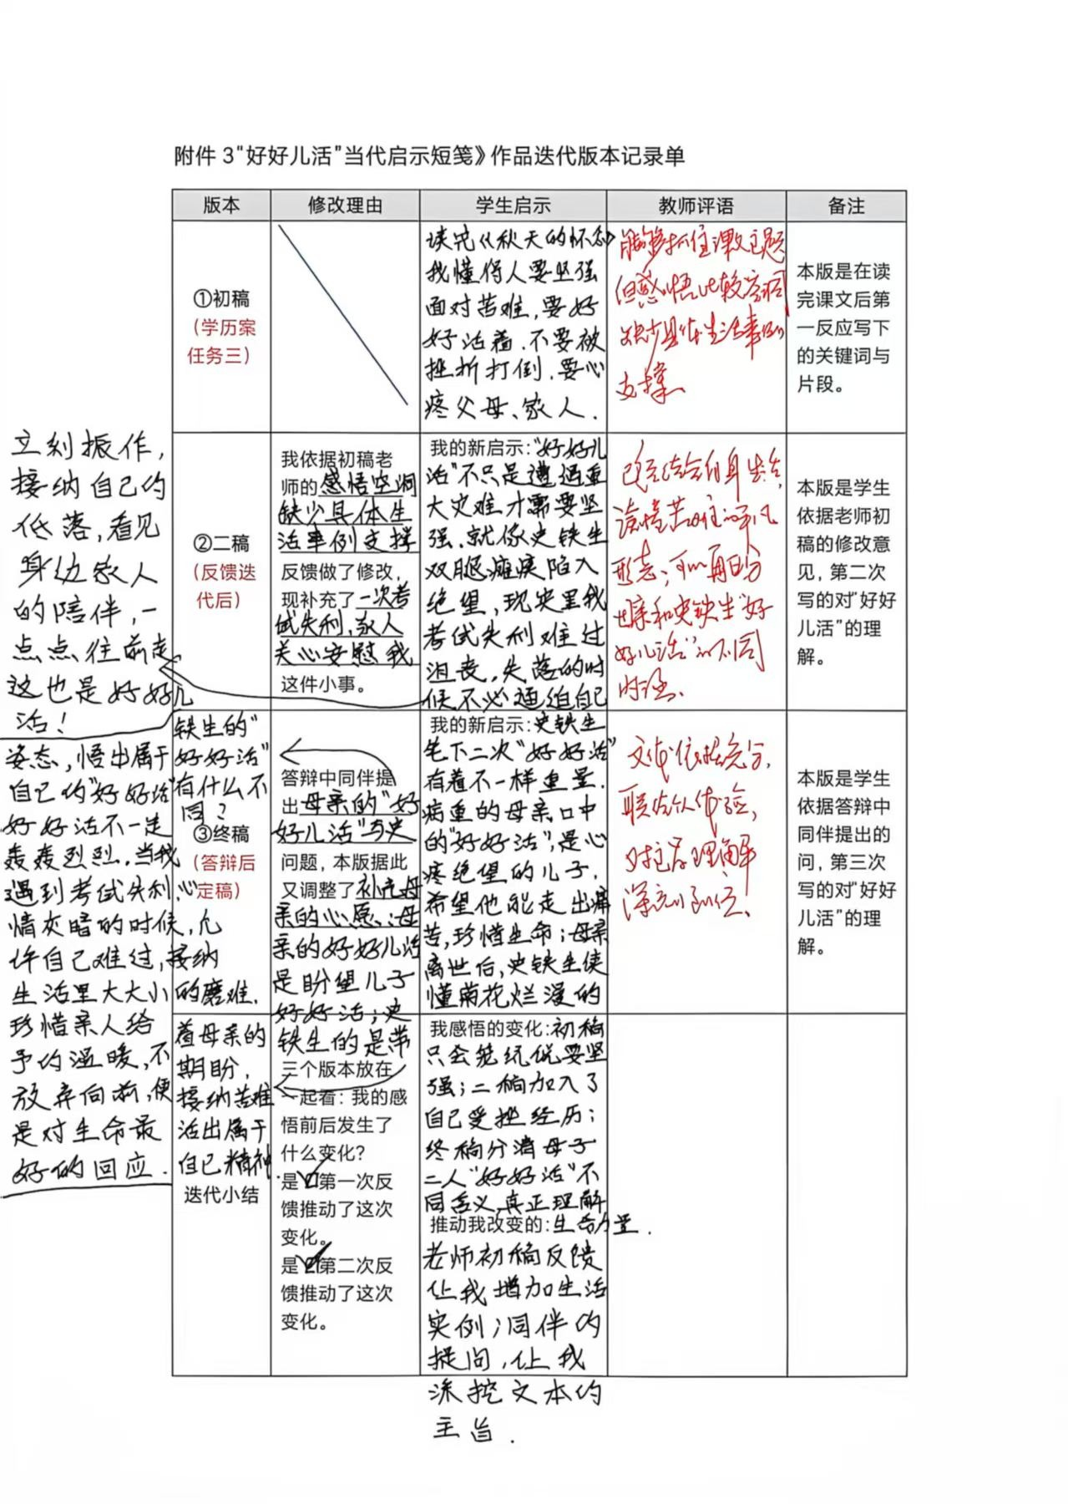
图3-25 学生好好儿活当代启示短笺的迭代版本记录单
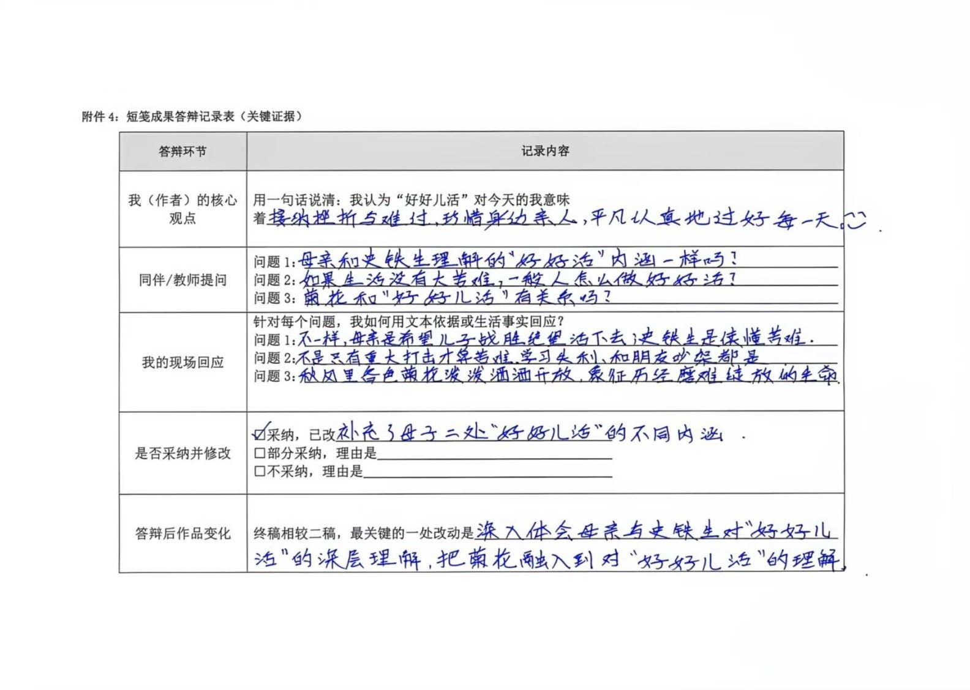
图3-26 学生短笺成果答辩记录表
反思迁移环节，教师引导学生提炼抓细节、品意象、悟主旨的散文阅读三步法，以及觉察情绪、换位共情、责任转化的社会情感三步法，再提供本课未学过的散文开展零支架迁移阅读（图3-27）。一名学生选择《合欢树》，摘抄母亲到处打听偏方为我治病等细节，判断合欢树象征母爱，读出全文借合欢树怀念逝去的母亲；在新旧联系中，学生认为两文的共通点是儿子遭遇人生苦难而母亲默默付出，不同之处在于《秋天的怀念》以菊花寄托母亲的心愿，《合欢树》以树的成长对应我的成长。在方法自评中，学生认为三步法中第一步用得最顺，第二步容易卡住，计划下次先弄清情节发展，再寻找意象并挖掘其背后的情感和象征意义。这份记录说明，学生已能把本课形成的阅读方法独立用于新文本，并对自身的方法运用作出反思。
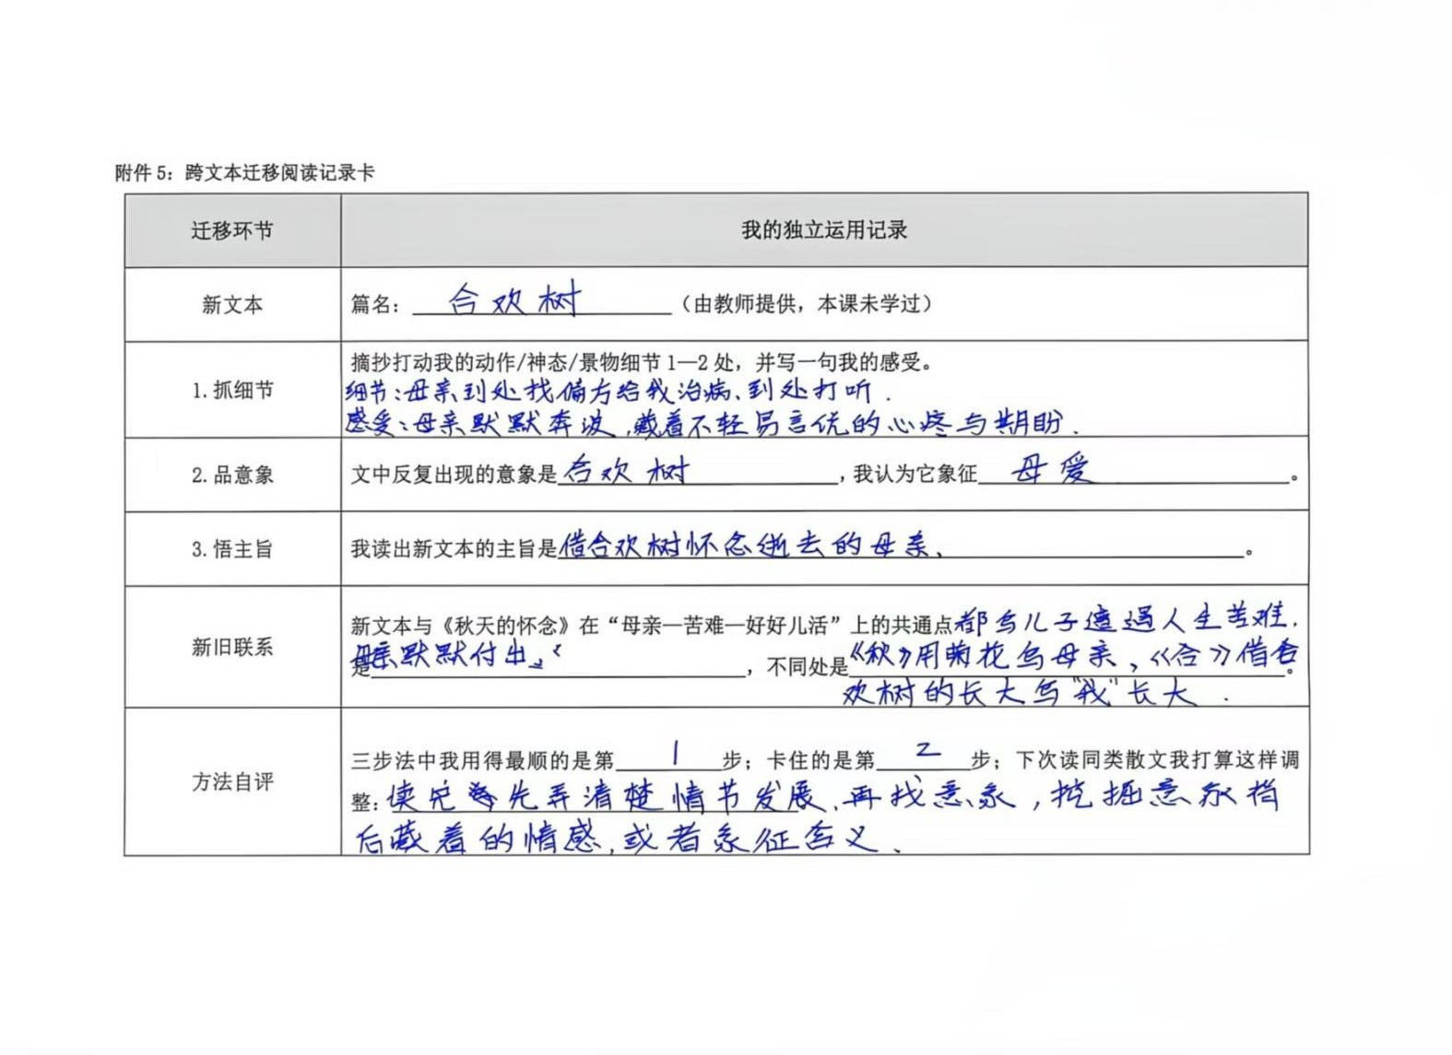
图3-27 学生跨文本迁移阅读记录卡
（3）学习证据与反思
本案例的证据由学案中的细节解读、思维导图、短笺三稿、答辩记录、社会情感观察记录和跨文本迁移阅读记录卡构成。三稿与答辩记录使进步可见，迁移记录卡在撤去支架后检验方法能否独立运用，使能力可见；社会情感观察表和课后访谈则为情绪调节、合作共情等维度提供过程证据。学生的生命感悟始终建立在小组品读、文本论证和反馈修正之上，协同探究因而具有明确的证据基础。后续仍需对全班短笺的迭代质量和迁移记录卡的完成情况作系统统计，以判断这一设计对不同学生的作用。
5.四个案例的比较与启示
四个案例的学科、任务和样态各不相同，但在模型运行上呈现出共同特点（表3-37）。第一，成功标准前置是高阶学习的起点。四位教师都在学习开始前公开分层目标或评价量表，学生因此能够在学习过程中对照标准判断自己的位置。第二，认知冲突与过程作品使思维外显。叉鱼失败、AI图像与实物不符等冲突暴露了学生的前概念，草稿、版本链、光路图和短笺等过程作品则把思维过程固定为可以讨论和修改的对象。第三，多级反馈形成迭代闭环。教师批注、同伴互评、答辩追问和自我评估在四个案例中以不同组合出现，学生的修改理由和修订版本成为进步可见的直接证据。第四，迁移任务通过更换学习对象检验方法的掌握。救生员定位、自选物件写作和零支架散文阅读等任务都改变了学习情境，用来判断学生能否独立运用课堂中形成的思维方法。
表3-37 四个案例中五环与五见的落实方式
五环（五见） | 物理《光的折射》 | 英语写作 | 语文状物写作 | 语文《秋天的怀念》
目标引领（目标可见） | 前测诊断，基础与高阶两级目标及评价依据 | 四级评价量表与情境示例前置 | 记录初始描述，明确四项原则与版本层级 | 基础与高阶两级目标及可观测依据
任务驱动 | 叉鱼失败与木条折断引发认知冲突 | 回复Jim邮件的开放任务 | 三轮AI图像生成与实物对比 | 生命感悟观察员情境与递进问题链
探究展学（思维可见） | 实体实验与PhET仿真，光路图投屏答辩 | 草稿至终稿的思维过程档案 | 示范文本拆解与草稿对话 | 学案展示、思维导图汇报与短笺答辩
反馈迭代（进步可见） | 同伴互评纠错，分层作业批注 | 教师、同伴、自我三级反馈 | 典型问题诊断与分层迭代任务 | 六类典型问题反馈，短笺三稿迭代
反思迁移（能力可见） | 救生员定位、繁星闪烁等新情境 | 终稿自评与题型迁移思考 | 自选物件迁移写作与画廊展学 | 零支架跨文本迁移阅读
案例也暴露了共同的不足。社会情感能力的证据多来自教师观察和学生反思，结构化的过程记录仍然不足；多数案例对学生进步的描述以典型个案为主，按量表等级统计的全班分布较为有限，仅状物写作案例报告了初稿与终稿的水平分布。这些问题为模型的进一步迭代提供了方向，也与下文评价体系的建设直接相关。
6.基于实践证据的模型迭代
模型建构完成后，我们更关注模型进入真实课堂和科创项目以后，能否解释学生的学习，能否支持教师作出有效调节，能否在不同场域中保持基本稳定，并在持续实践中得到修正和完善。因此，本研究没有以一次课堂、一个项目或某一项数据作为模型有效性的判断依据，而依托学科研究课、课例研讨、科创项目等持续开展行动研究，按照实践、证据采集、问题诊断、方案改进、再次实践和比较反思的基本路径推进。
随着研究不断深入，我们对模型的认识也经历了由建构一个可操作的学习路径向形成学习、教学、实践与评价相互贯通的育人系统的变化。最终形成的2.0版是实践证据推动下的进一步整合。从迭代结果看，总模型主要发生了结构性迭代，学习模型和教学模型则主要发生了内涵与运行机制上的迭代。
（1）总模型的结构性迭代
研究初期，我们首先需要解决的是高阶能力怎样进入学生学习过程的问题。因此，模型建构的重点更多集中于学习目标、任务设计、探究活动、评价反馈和迁移应用，并逐步形成目标引领、任务驱动、探究展学、反馈迭代和反思迁移的五环学习路径。这一模型为教师重新组织课堂提供了较为清晰的抓手，也使高阶能力培育从抽象的育人要求开始进入具体学习过程。
但随着两域实践持续展开，我们逐渐认识到，仅仅解释学生怎样学还不足以构成完整的高阶能力培育模型。同样的任务设计进入不同课堂，学生学习质量并不完全相同；相同的五环，如果教师不能及时识别学生的真实状态、提供适切支架并根据学习证据作出调整，也可能停留在流程层面。
因此，模型逐步由以学生学习路径为重点，发展为由高阶能力目标、学习模型、教学模型、两域实践、典型样态、多源证据与迭代优化共同构成的整体结构。
在最终形成的2.0版中，中学生七维高阶能力（分析、评价、迁移、责任担当、情绪调节、合作共情、包容创新）构成模型的核心育人目标；学习模型回答学生怎样经历高阶学习，教学模型回答教师怎样依据学生学习提供支持；五见贯穿教与学，使学习过程及其变化能够被观察和使用；学科课堂与科创教育构成模型落地的两个主要实践场域；五种典型样态进一步呈现高阶学习在真实实践中的主要发生方式；多源证据则支持对学生学习、教师教学和模型运行进行持续判断。由此，总模型由前期较为侧重学习过程设计的结构，发展为能力目标统领、学习与教学协同、两域实践转化、典型样态呈现、多源证据支持和持续迭代优化。
2.0版把迁移列为高阶思维的核心目标之一，强调能力在新情境中的运用；学生问卷沿用研究设计阶段确定的创造维度进行测量，因此本报告的统计结果仍以创造呈现。
这种变化是不同研究成果之间关系的重新建立，使模型从一条实践路径逐渐发展为具有目标、过程、支持、场域、表现和反馈机制的完整育人系统。
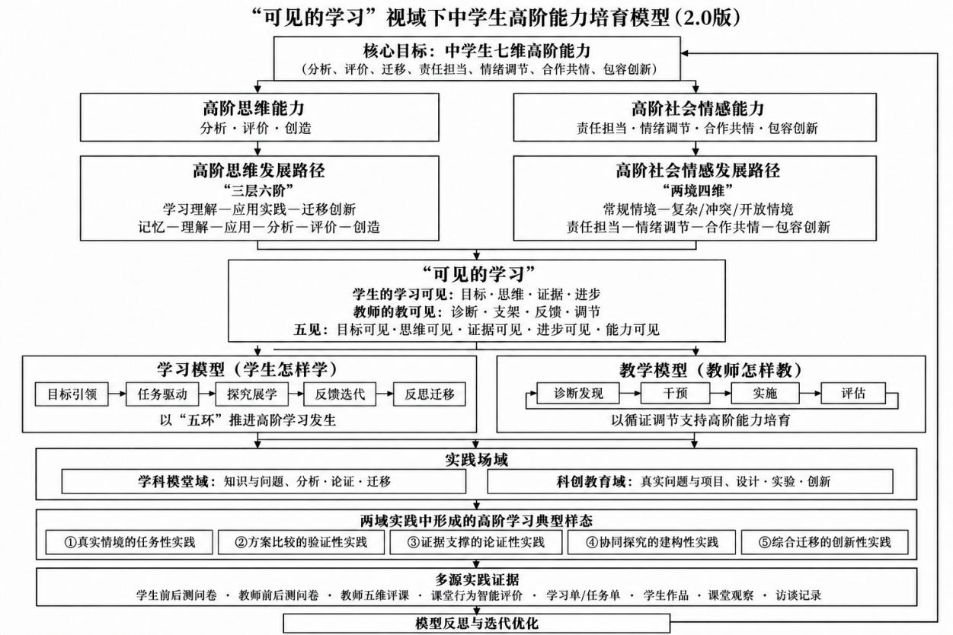
图3-28 可见的学习视域下中学生高阶能力培育模型（2.0版）
（2）学习模型的内涵深化
五环的基本结构在多轮实践中保持了相对稳定。真正发生变化的，是我们对每一环节为什么存在、怎样发挥作用、依据什么判断有效的理解不断深化。
研究初期，目标引领、任务驱动、探究展学、反馈迭代和反思迁移更多解决教学实践中高阶学习怎样组织的问题。随着课例研究的深入，我们越来越关注五环内部的学习质量。
例如，目标引领要求学生真正理解学习方向、成功标准以及本次学习需要达到的表现水平；任务驱动不再等同于设计活动，而要求任务能够形成真实的认知挑战；探究展学也不以学生是否发言、讨论作为判断，而关注分析、证据、观点及协商过程是否真正外显；反馈迭代反馈以后出现新的回答、新的方案或新的作品；反思迁移则进一步要求学生能够从一次具体任务中提炼方法，并在新的条件和情境中重新使用。
已有案例也不断强化了这一认识。无论是《拿来主义》中由初始观点到证据论证和观点修订，还是《光的折射》中由实验数据、异常讨论到共同建构规律，抑或物件类写作和《内能》单元中由原有任务向新情境的迁移，都表明，高阶学习的关键是学生是否经历了思考、表达、证据、反馈、修订和迁移的实质变化。
因此，学习模型的迭代可以概括为由关注五环有没有发生，进一步转向关注五环中高阶学习怎样发生、怎样进阶、怎样留下证据。
三层六阶和两境四维进一步提供了观察学生认知复杂度和情境复杂度变化的参照，五见则使这些原本较为隐性的学习过程逐步转化为教师和学生能够识别、比较和使用的学习证据。由此，五环不再只是课堂流程，而成为指向高阶能力发展的学习模型。
三层六阶和两境四维属于本研究在实践中形成的进阶假设。学业进阶研究表明，初高中阶段的进阶序列多依据学科逻辑推演而来，需要一线教师对照课堂实际进行检验和校准（McDonnell & Weatherford, 2013）。本研究在多轮课例研讨中依据学生作品和课堂表现修订进阶描述，正是这种校准过程的体现，后续仍需积累更多学科的表现样例。
（3）教学模型运行机制的循证优化
与学习模型相对应，教师教学模型的四个基本环节，诊断发现、干预设计、实施推进和评估改进同样没有在实践中频繁更换，其迭代主要发生在运行方式上。
实践初期，教师较容易从自身教学设计出发思考这一环节准备怎样教。随着可见的学习不断进入课堂，我们逐渐把教师关注点转向另一个问题，学生现在究竟学到了哪里，我的教学对学生产生了什么影响？
这使诊断发现不再只是课前了解学情，而贯穿学习全过程；干预设计根据学生当前状态选择任务、支架和反馈方式；实施推进不再意味着按照教案顺序完成教学，而根据学生实际表现及时追问、补充、调整甚至暂缓原有设计；评估改进则通过学生的新表现检验前一轮教学是否产生影响，并形成下一轮教学的依据。
课题实施阶段本身采用循环式行动研究，不断依据课堂观察、教师评价、学生学习表现、课堂行为数据和教师反思调整教学与项目方案。这一研究过程也推动教学模型从相对一般的四步教学流程，逐步转向，
基于学生学习证据的持续诊断、适切干预、动态实施与评估改进。
因此，教学模型真正的迭代在于使四步之间形成循环，使教师专业行动从按设计推进逐步转向依据学习调节。这也是本研究对可见的学习教师侧含义的进一步落实，教师不仅要看见学生在做什么，更要依据学生真实学习证据判断自己的教学产生了什么影响。
（4）双模型互动机制的形成
随着两个子模型逐步清晰，我们进一步认识到，学习模型和教学模型不能被理解为两条互不相关的流程，更不能进行机械的一一对应。
学生进入探究展学时，教师可能正在进行新的诊断，也可能依据现场表现提供干预；学生处于反馈迭代时，教师既需要实施评价，又可能立即重新调整任务和支架。因此，学生五环与教师四步真正形成的是相互嵌入、持续反馈的协同关系。
五见成为二者之间的重要连接机制。学生的目标、思维、证据、进步和能力逐步呈现，为教师诊断和调节提供依据；教师通过目标、标准、支架和反馈，又使学生能够看见自己的学习方向、当前位置以及下一步行动。其基本关系可以概括为学生学习产生证据、教师依据证据进行调节、教学调节改变学生后续学习和新的学习表现再次形成证据。
由此，可见的学习真正从一个理论理念转化为总模型的运行机制。学生使学习对教师可见，教师使学习目标、反馈和教学影响对学生可见，教与学之间不再只是教了与学了的单向关系，而形成了以证据为媒介的持续互动。
（5）两域实践中的场域化调整
模型进入学科课堂和科创教育以后，我们没有要求两个场域采用完全相同的实施形式，而在保持核心逻辑一致的基础上进行场域化转化。
学科课堂依托学科核心知识和关键问题，更强调知识关系的理解、分析、论证和迁移；科创教育则依托真实问题和项目任务，更强调方案设计、实践验证、成果改进和综合应用。研究过程中，课题组通过研究课、同课异构、课例研讨和科创项目实践，对目标、任务、探究、评价和迁移等关键环节持续调整。
两域实践也使我们进一步发现，高阶学习虽然发生在不同学科和不同任务中，但其发生方式具有一定的共性。由此，课题组没有再增加新的教学步骤，而从已有实践中归纳出五种典型样态，（1）真实情境的任务性实践；（2）方案比较的验证性实践；（3）证据支撑的论证性实践；（4）协同探究的建构性实践（5）综合迁移的创新性实践。
五种样态的形成，使模型进一步获得了连接理论与课堂的中间层。七维高阶能力告诉我们培养什么，五环告诉我们学习怎样推进，而五种样态进一步告诉我们，高阶学习在真实课堂和项目中可能以什么样的方式发生。
这也使课题组能够反过来审视实践质量，课堂有真实任务，但学生是否真正承担了问题解决；有多个方案，但是否进行了比较和验证；有观点表达，但是否有证据支撑；有合作讨论，但是否产生新的共同认识；有成果生成，但是否真正发生了跨情境迁移。
因此，典型样态是实践反哺模型后形成的重要研究成果。
（6）证据驱动的迭代方式
模型能够迭代，关键在于是否有足够证据说明哪里存在问题、调整以后是否发生了变化。
本研究因此逐步建立了学生、课堂和教师三个层面的多源证据体系。学生层面关注前后测、学习成果和学习体验，课堂层面关注教师专业评价、课堂学习表现和课堂行为智能评价，教师层面则关注教师问卷、访谈和教学反思。不同证据分别回答学生有没有变化、课堂学习如何变化以及教师实践是否发生变化，避免以单一课堂行为直接推断高阶能力。
在具体迭代中，我们尤其强调保留调整前、调整依据和调整后的证据链。例如，实践中发现一些课堂虽然学生讨论较为充分，但讨论结束后往往由教师直接完成总结，学生缺少依据标准重新审视和修订自己观点的机会。课题组据此强化成功标准回看、同伴反馈和二次表达，再通过学习单、课堂表达及相关观察资料比较学生前后的学习表现。这样的调整使模型迭代不再依赖一般经验，而逐步形成，实践检验、证据采集、问题发现、优化调整、再次实践和比较反思。
（7）模型2.0版的形成
经过多轮学科课堂与科创教育实践，本研究最终形成了可见的学习视域下中学生高阶能力培育模型2.0版。
这一迭代延续了前期模型，前期形成的七维能力目标、五环学习路径和教师循证调节等核心要素在实践中得到保留。真正发生变化的是模型内部关系更加清楚、运行依据更加充分、实践适应性更加增强。
概括而言，总模型实现了结构性迭代，由较为分散的能力目标、学习路径和实践要素，发展为学习模型与教学模型协同运行、两域实践转化、典型样态呈现和多源证据持续支持的完整系统；学习模型实现了内涵迭代（由五环流程进一步走向强调进阶、可见、反馈和迁移的高阶学习过程；教学模型实现了运行机制迭代）由按照预设推进教学，进一步走向依据学生学习证据持续诊断、调节和改进。
因此，2.0版模型的新体现在几个关键关系真正被建立起来，能力目标与学习过程建立了联系，学生学习与教师教学建立了联系，两域实践与典型样态建立了联系，课堂实施与多源证据建立了联系，模型建构与持续改进也形成了闭环。
最终形成的模型既具有相对稳定的基本结构，也保留了面向不同学科、不同项目和不同学生群体进行适切调整的开放空间。它不要求教师机械复制一种固定流程，而提供一套共同的专业判断框架，
看见学生在哪里，看见学习怎样发生，看见教师支持产生了什么影响，再依据证据决定下一步怎样改。
这也是本研究从建构模型走向用模型解释和改进真实学习的核心进展。
（六）评价体系与多源证据
在前期研究和两域实践中，我们越来越认识到，高阶能力培育不能只看学生会不会，也不能仅凭一次问卷、一次课堂观察或一项行为数据作出判断。分析、评价、创造等高阶思维，以及责任担当、情绪调节、合作共情、包容创新等高阶社会情感，本身具有较强的内隐性。只有把学生在真实学习中的思考、表达、合作、修订和迁移逐步呈现出来，教师才可能比较准确地判断学习是否真正发生。
因此，本研究没有另外建立一套独立于实践之外的评价体系，而把评价嵌入可见的学习和五环实践过程之中，一方面明确高阶能力评什么、发展到什么程度；另一方面通过学生与教师前后测、教师五维评课和希沃AI评课等不同来源的数据，使学生能力变化、教师教学变化和课堂学习变化能够相互参照。评价的目的是让学习变化有据可查，让教学调整有据可依。
1.评价依据、维度与指标
（1）评价体系的设计依据
本研究的评价体系与前文形成的高阶能力培育模型保持一致。首先，以七维高阶能力确定评价内容。高阶思维包括分析、评价、创造三个维度；高阶社会情感包括责任担当、情绪调节、合作共情、包容创新四个维度。七个维度共同构成学生高阶能力评价的基本内容。
其次，以三层六阶和两境四维把握能力发展的进阶程度。高阶思维由学习理解、应用实践和迁移创新逐步深入，并体现出记忆、理解、应用、分析、评价和创造的认知进阶；高阶社会情感则重点考察学生能否由常规情境进入复杂、冲突或开放情境后，仍能主动承担责任、调节情绪、理解和协同他人，并保持包容与创新。
再次，以五环作为观察高阶能力发生的主要学习过程。目标引领、任务驱动、探究展学、反馈迭代、反思迁移是学生高阶能力得以发生和表现的主要过程。教师需要在这些真实学习环节中观察学生怎样进入任务、怎样思考、怎样使用证据、怎样回应他人、怎样根据反馈调整学习，以及能否把形成的方法迁移到新的情境。
最后，以五见作为学习证据外显的重要要求。目标可见，使学生知道学习走向哪里；思维可见，使学生的分析、判断和观点形成过程能够被观察；证据可见，使能力判断建立在真实表现上；进步可见，使前后变化能够被比较；能力可见，则使零散的学习表现逐步汇聚为对学生能力发展的判断。
七维高阶能力明确评什么；三层六阶和两境四维帮助判断发展到什么程度；五环回答在哪里观察；五见回答依据什么作出判断。
评价体系的设计还考虑了高阶能力评价的两类风险。其一是以术语代替思维，当评价标准只关注学生是否使用了特定的分析术语时，学生可能通过套用术语获得较高评价（Zemplén, 2007），因此本研究的评价指标描述的是学生的具体表现，例如能否说明判断依据、比较不同方案、依据反馈修订观点。其二是过早评分抑制探索，低利害的多轮修订和描述性反馈更有利于批判性思维和创造力的发展（Bouckaert, 2023），因此课堂中的评价以形成性反馈为主，分数主要用于研究层面的前后比较。在思维层次判断上，评价指标与研究设计中的表2-1相衔接，以布卢姆分类界定任务要求，以SOLO分类判断学生回答和作品的结构水平。
（2）评价维度
本研究不再另外增加新的能力维度，而以已经确定的双维七维为基本评价框架。高阶思维重点考察学生面对复杂、开放和非程序化任务时，能否进行问题分析、证据判断和新方案生成。其中，分析关注学生能否拆解问题、辨识条件并建立联系；评价关注学生能否依据事实、证据和标准进行比较、判断、质疑与修正；创造关注学生能否综合已有知识和经验形成新的观点、方案、解释或成果，并迁移到新的情境中。
高阶社会情感重点考察学生在持续、复杂和协同学习中的表现。责任担当关注学生能否明确任务和责任并持续投入；情绪调节关注学生面对困难、失败和冲突时能否稳定状态、调整行动；合作共情关注学生能否倾听、理解、回应和协商，并与他人共同解决问题；包容创新关注学生面对不同观点和不确定结果时，能否保持开放，愿意尝试、调整并形成新的想法。
（3）评价指标
为了避免七维能力停留在概念层面，我们进一步把每一个维度转化为课堂和项目学习中能够观察到的表现，为教师观察学习、分析证据和判断变化提供共同参照。
评价维度 | 主要评价表现
分析 | 能够拆解问题、识别条件、辨析信息，发现要素之间的关键联系。
评价 | 能够依据事实、证据或标准进行比较、判断、质疑，并修正原有观点。
创造 | 能够形成新的观点、方案或解释，并将已有知识和方法迁移到新的问题情境。
责任担当 | 能够明确个人与团队责任，主动投入并持续完成任务，对学习过程和结果负责。
情绪调节 | 面对困难、失败或观点冲突时，能够调整情绪和行为，保持持续学习状态。
合作共情 | 能够倾听、理解和回应他人观点，通过协商和合作形成更完整的认识。
包容创新 | 能够接纳不同观点和新的信息，在开放和不确定情境中持续尝试、调整并形成新想法。
2.数据采集系统
为尽可能真实、客观地反映学生高阶能力的发展变化，我们在研究过程中没有把判断建立在单一问卷或单次课堂评价上，而围绕学生、教师和课堂三个层面持续收集不同类型的数据。
在学生层面，主要通过前后测问卷了解高阶思维和高阶社会情感能力的变化；在教师层面，通过教师前后测问卷了解教师在高阶能力培育认识、课堂实践和教学自我效能等方面的变化；在课堂层面，一方面采用教师五维评课量表，从认知参与、学科内容建构、社会情感支持、课堂互动和形成性评价等方面进行专业观察，另一方面借助希沃AI评课获取教师讲授、提问、师生互动以及学生讨论、练习、展示、探究等课堂行为信息。
这些数据各自反映研究的不同侧面。问卷帮助我们了解学生和教师前后发生了什么变化；教师五维评课帮助我们判断课堂是否形成了更加有利于高阶学习发生的教学与学习条件；希沃AI评课则更多呈现真实课堂中师生行为和学习参与的实际状态。研究中不以其中任何一种数据单独作出结论，而通过不同来源证据的相互参照，提高对研究成效判断的可靠性。
表3-38 高阶能力培育评价工具与证据采集
考察维度 | 工具/方法 | 数据类型 | 采集频次 | 论证支持
学生能力变化 | 学生高阶能力问卷 | 定量 | 前测、后测各一次 | 支持判断学生分析、评价、创造三个维度是否发生变化。
学生能力变化 | 学生高阶能力问卷 | 定量 | 前测、后测各一次 | 支持判断学生责任担当、情绪调节、合作共情、包容创新四个维度是否发生变化。
教师能力变化 | 教师高阶能力培育问卷 | 定量 | 前测、后测各一次 | 支持判断教师在高阶能力培育认知、课堂实践、教学自我效能及现实困难等方面是否发生变化。
课堂质量变化 | 教师五维评课量表、开放式评课文本 | 定量＋定性 | 按研究课采集 | 支持判断课堂在认知参与、学科内容建构、社会情感支持、课堂互动和形成性评价方面的表现及其优势与不足。
课堂行为变化 | 希沃AI课堂智能反馈系统 | 定量＋定性 | 按研究课采集 | 支持判断教师与学生课堂行为结构、参与方式和互动状态，为课堂学习过程分析提供行为证据。
教师五维评课和希沃AI评课反映的是课堂学习条件和行为过程。五维评课更多体现教师基于专业标准对课堂学习状态和教学支持的判断，希沃AI评课更多呈现课堂中实际发生的行为过程。二者与学生、教师前后测相互补充，从不同角度呈现研究实践中发生的变化。
3.多源证据链
多源数据只有建立起相互联系，才能真正成为研究证据。为此，我们主要从纵向变化、学习过程和多元评价三个方面组织研究证据。
（1）前测、过程与后测的纵向证据
前测主要用于确定学生高阶能力和教师高阶能力培育的现实起点；研究实施过程中，通过学科课堂和科创教育中的持续实践获取课堂评价和行为信息；后测则用于考察研究实施后学生和教师是否发生相应变化。
因此，纵向证据涵盖前测确定起点、实践产生变化、过程留下证据和后测检验结果的完整过程。这一证据链主要帮助我们回答，经过持续实践，学生高阶能力是否发生变化，教师高阶能力培育实践是否发生变化，以及这些变化能否在课堂实践中得到相应支持。
（2）起点、过程、变化与迁移的横向证据
高阶能力的判断需要结合学习过程中的表现。在具体课堂和项目中，我们更关注学生从最初表现到后续表现之间经历了什么。学生可能先形成一个初步观点，在探究和讨论中接触新的证据，根据教师或同伴反馈调整原有判断，最后在新的问题情境中再次运用已经形成的方法；科创项目中也可能经历初步方案、实践检验、方案调整和再次应用。
因此，在已有典型案例中，我们重点关注学生原来怎样理解、学习过程中怎样思考和调整、前后发生了什么变化和能否在新的情境中继续运用。这一证据链使进步可见和能力可见落实到具体学习过程。
（3）自评、互评、师评与智评的多元互证
高阶学习具有复杂性，同一课堂现象从不同角度观察，往往会获得不同信息。在已有实践中，学生自评和同伴互评帮助学生依据学习目标和评价标准认识自己的学习状态；教师评价形成基于专业观察的判断；希沃AI评课则从课堂行为信息角度提供另一种参照。
不同评价信息无须彼此完全一致，不同证据之间的一致与差异，为我们进一步理解学生学习提供了依据。例如，学生讨论时间较长时，还需结合教师专业评价和具体课堂表现，判断讨论是否包含分析、评价、证据使用和观点修正。多元互证的目的是避免依据单一证据作出过度判断，使研究结论更加接近真实课堂。
总体来看，本研究所建立的评价体系与高阶能力培育过程同步运行。七维高阶能力明确评价目标，三层六阶和两境四维提供发展尺度，五环为能力发生提供实践过程，五见使原本内隐的学习逐步转化为可以观察和分析的证据。学生问卷、教师问卷、教师五维评课和希沃AI评课则从不同侧面提供研究数据。教师依据这些证据进行诊断发现、干预、实施和评估，判断学生当前在哪里、教学支持是否有效、下一步需要怎样调整。由此，评价不再只是研究结束后的成效说明，而成为我们看见学习、判断学习并改进教学的重要依据。
（七）模型实施成效分析
1.学生问卷前后测结果
本课题组依据1346对学生问卷，依次从总体、学段、年级和具体维度考察研究期间的发展成效。结果显示，高阶思维总体小幅提高，高阶社会情感总体改善较为明显；初中和高中均有改善，但分年级结果存在差异。以下以实际增分、置信区间和统计检验为依据，说明成效体现在哪些方面。
（1）分析样本与方法
以前后测修订编号一对一对应的1346对记录为分析样本，其中初中913对，高中433对。两次测量的修订编号无缺失或重复，对应记录的性别、年级一致，32道题项均完整。分析以所提供编号确实对应同一学生为前提，背景信息一致不能替代独立名册核验。
表3-39 研究样本基本情况
变量 | 类别 | 人数 | 比例
性别 | 男 | 671 | 49.85%
性别 | 女 | 675 | 50.15%
年级 | 六年级 | 230 | 17.09%
年级 | 七年级 | 229 | 17.01%
年级 | 八年级 | 230 | 17.09%
年级 | 九年级 | 224 | 16.64%
年级 | 十年级 | 145 | 10.77%
年级 | 十一年级 | 144 | 10.70%
年级 | 十二年级 | 144 | 10.70%
各题按1—5分计分。分析、评价、创造各含4题；责任担当、情绪调节、合作共情、包容创新各含5题。维度得分取所属题项均值；高阶思维总体取前12题均值，高阶社会情感总体取后20题均值，分别报告，不合并作为单一能力指标。
采用双侧配对t检验，报告平均增分、95%置信区间和配对效应量dz。两个学段的增分比较采用Welch t检验，比较高中与初中学生的个体差值。Holm校正分别用于总体及七维9项检验、学段内4项检验、学段增分比较2项检验、年级内14项检验；分组分析属于补充探索，校正控制各组检验内部的多重比较误差，并非全报告统一校正。
补充分析包括，剔除任一测次32题同选项作答记录后的敏感性分析，以及按年级初始水平和平均增分开展的探索性聚类。所有统计由题项重算；表中增分及检验基于未四舍五入数据。
（2）总体变化
1）高阶思维总体
表3-40 高阶思维总体前后测配对比较（n=1346）
测量 | M | SD | 均值差 | 95%CI | t | p
前测 | 3.934 | 0.786 | 0.095 | 0.038～0.153 | 3.254 | 0.001
后测 | 4.030 | 0.820
均值差为后测减前测；df=1345；Holm校正后p=0.004；配对效应量dz=0.089。
高阶思维总体均分由3.934分提高至4.030分，平均增加0.095分。高阶思维总体自评得分呈小幅提升。
2）高阶社会情感总体
表3-41 高阶社会情感总体前后测配对比较（n=1346）
测量 | M | SD | 均值差 | 95%CI | t | p
前测 | 4.032 | 0.761 | 0.368 | 0.350～0.386 | 40.326 | <0.001
后测 | 4.400 | 0.774
均值差为后测减前测；df=1345；Holm校正后p<0.001；配对效应量dz=1.099。
高阶社会情感总体均分由4.032分提高至4.400分，平均增加0.368分。高阶社会情感总体自评得分明显提高，配对效应量为1.099。相较于高阶思维总体，其平均增分在数值上更大；该比较未构成两类增幅差异的正式检验。由于该结果来自学生自评，且后测均分接近量表上限，社会期望、学生对题项理解的变化以及重复填答带来的熟悉效应都可能放大自评增幅，这一效应量需要结合课堂观察和学生作品等证据审慎解释。
两个总体指标的均值均有所提高，但改善幅度不同。高阶思维总体增分为0.095分，高阶社会情感总体增分为0.368分。该结果提示，在问卷自评层面，责任承担、情绪调节及合作等方面的改善更为突出；对两类增分的数值比较不等同于正式检验其差异。
对这一差异可以从三个方面理解。第一，高阶思维的变化涉及认知加工方式的改变，通常需要更长时间的积累，而社会情感能力的自评更容易随课堂合作氛围和任务体验的改变而变化。第二，研究设计已经说明，自陈问卷可能受到社会期望的影响，社会情感题项的表述更贴近日常行为规范，其自评提高中可能包含部分作答倾向的变化。第三，第一部分文献综述指出，同一干预在思维过程上的效果往往大于在终结性技能测验上的效果，问卷所测的是学生对自身表现的总体判断，未必能充分反映课堂中思维过程的变化，需要结合案例和课堂证据加以判断。
（3）初中与高中的比较
表3-42 两个学段的高阶思维总体前后测比较
学段（n） | 前测M±SD | 后测M±SD | 增分 | 95%CI | t | 校正p
初中（913） | 3.932±0.805 | 4.024±0.826 | 0.092 | 0.020～0.163 | 2.513 | 0.024
高中（433） | 3.939±0.747 | 4.041±0.809 | 0.103 | 0.007～0.198 | 2.112 | 0.035
初中配对检验df=912，高中df=432；校正p为本节4项学段内检验的Holm校正结果。
表3-43 两个学段的高阶社会情感总体前后测比较
学段（n） | 前测M±SD | 后测M±SD | 增分 | 95%CI | t | 校正p
初中（913） | 4.026±0.779 | 4.374±0.802 | 0.347 | 0.326～0.369 | 32.325 | <0.001
高中（433） | 4.043±0.724 | 4.456±0.710 | 0.412 | 0.379～0.446 | 24.361 | <0.001
初中配对检验df=912，高中df=432；校正p为本节4项学段内检验的Holm校正结果。
初中和高中学生的高阶思维分别提高0.092分和0.103分，校正后p分别为0.024和0.035，均达到统计显著，但配对效应量分别为0.083和0.102，提升幅度较小。高阶社会情感分别提高0.347分和0.412分，校正后p均小于0.001，配对效应量分别为1.070和1.171。两个学段均呈现社会情感改善较明显的特点。
表3-44 高中与初中学生平均增分的比较
指标 | 增分差 | 95%CI | t | df | 校正p
高阶思维 | 0.011 | -0.108～0.130 | 0.180 | 918.19 | 0.857
高阶社会情感 | 0.065 | 0.025～0.104 | 3.230 | 790.06 | 0.003
增分差＝高中平均增分－初中平均增分；采用Welch检验，对两项比较进行Holm校正。
直接比较两个学段的增分，高阶思维差异为0.011分，校正后p=0.857，未发现增幅不同的统计证据；高阶社会情感差异为0.065分，95%置信区间为［0.025，0.104］，校正后p=0.003，说明本批高中学生的社会情感自评增分高于初中学生。
（4）年级差异
1）各年级的前后变化
表3-45 各年级高阶思维总体的前后变化
年级 | n | 前测M | 后测M | 增分 | 95%CI | 校正p
六年级 | 230 | 4.312 | 4.264 | -0.047 | -0.175～0.081 | 1.000
七年级 | 229 | 3.689 | 4.011 | 0.321 | 0.182～0.461 | <0.001
八年级 | 230 | 3.868 | 3.916 | 0.048 | -0.109～0.204 | 1.000
九年级 | 224 | 3.858 | 3.902 | 0.044 | -0.101～0.190 | 1.000
十年级 | 145 | 3.783 | 3.781 | -0.002 | -0.157～0.153 | 1.000
十一年级 | 144 | 4.133 | 4.151 | 0.018 | -0.160～0.196 | 1.000
十二年级 | 144 | 3.901 | 4.193 | 0.292 | 0.130～0.454 | 0.003
表3-46 各年级高阶社会情感总体的前后变化
年级 | n | 前测M | 后测M | 增分 | 95%CI | 校正p
六年级 | 230 | 4.395 | 4.699 | 0.304 | 0.260～0.349 | <0.001
七年级 | 229 | 3.815 | 4.153 | 0.338 | 0.299～0.376 | <0.001
八年级 | 230 | 3.929 | 4.275 | 0.345 | 0.300～0.390 | <0.001
九年级 | 224 | 3.964 | 4.368 | 0.404 | 0.364～0.444 | <0.001
十年级 | 145 | 3.925 | 4.308 | 0.383 | 0.346～0.421 | <0.001
十一年级 | 144 | 4.227 | 4.642 | 0.415 | 0.352～0.478 | <0.001
十二年级 | 144 | 3.979 | 4.417 | 0.439 | 0.370～0.507 | <0.001
两表共14项配对检验统一进行Holm校正；置信区间为各项未作多重比较校正的95%置信区间。
高阶思维的改善具有年级差异。七年级、十二年级分别提高0.321分和0.292分，校正后均达到统计显著；其他年级未达到显著水平。六年级和十年级的平均变化略为负值，分别约为－0.047分和－0.002分，差异均不显著。
高阶社会情感七个年级均显著提高，平均增分为0.304—0.439分，校正后p均小于0.001。相较于高阶思维，社会情感自评改善在年级层面的表现更为广泛。以上为各年级内部变化，尚未检验七个年级之间增分差异，不能据排序断言某年级的效果显著优于其他年级。
2）年级发展特点的探索性聚类
在分年级结果基础上，以32题合计分的前测均值和平均增分为两个指标，经Z标准化后采用Ward层次聚类。合计分仅用于辅助归纳年级特点。七个年级各作为一个聚类对象，不纳入全体汇总行。三类方案的轮廓系数为0.445，略高于两类方案的0.411，故呈现三类结果。
表3-47 年级发展特点的探索性分组
类型 | 所含年级 | 平均前测分 | 平均增分
起点较高、持续提高 | 六年级、十一年级 | 136.89 | 7.02
起点相对较低、增分较多 | 七年级、十二年级 | 123.48 | 11.44
起点相对较低、增分居中 | 八年级、九年级、十年级 | 124.82 | 7.91
合计分为32—160分，类型均值按年级等权平均，非按学生人数加权；各类高低仅相对于本批年级。
七年级和十二年级表现为较低初始合计分与较多增分的组合，与这两个年级高阶思维显著提高的结果相呼应。六年级和十一年级合计分在较高起点上继续提高，但其高阶思维未显著改善，说明合计分上升不能替代分维度判断。本次仅含七个年级，分组是描述性结果，不能视为稳定类型或班级聚类调整。
3）剔除同选项答卷的敏感性检验
任一测次32题全部选择同一选项的记录为448对，剔除后保留898对。重新分析后，七个维度和两个总体指标均显著提高，9项Holm校正后p均小于0.001。该结果支持改善方向的一致性，但高阶思维增幅受筛选影响较大。主要成效仍依据全部1346对记录。
表3-48 两个总体指标的敏感性分析
指标 | 全部1346对增分 | 筛选898对增分 | 筛选样本95%CI
高阶思维总体 | 0.095 | 0.204 | 0.134～0.273
高阶社会情感总体 | 0.368 | 0.408 | 0.390～0.425
同选项作答筛选仅用于敏感性分析。
（5）高阶思维三个维度的变化
1）分析
表3-49 分析前后测配对比较（n=1346）
测量 | M | SD | 均值差 | 95%CI | t | p
前测 | 3.941 | 0.815 | 0.087 | 0.027～0.147 | 2.833 | 0.005
后测 | 4.028 | 0.852
均值差为后测减前测；df=1345；Holm校正后p=0.008；配对效应量dz=0.077。
分析均分由3.941分提高至4.028分，平均增加0.087分。分析维度得分的提高，反映学生对分解问题、联系已有知识、筛选信息和探究原因等学习行为的自我评价有所改善。
2）评价
表3-50 评价前后测配对比较（n=1346）
测量 | M | SD | 均值差 | 95%CI | t | p
前测 | 3.986 | 0.800 | 0.087 | 0.028～0.146 | 2.903 | 0.004
后测 | 4.072 | 0.834
均值差为后测减前测；df=1345；Holm校正后p=0.008；配对效应量dz=0.079。
评价均分由3.986分提高至4.072分，平均增加0.087分。评价维度得分有所提高，反映学生对检视依据、反思学习方法、比较方案和独立判断等行为的自评改善。
3）创造
表3-51 创造前后测配对比较（n=1346）
测量 | M | SD | 均值差 | 95%CI | t | p
前测 | 3.877 | 0.865 | 0.112 | 0.050～0.173 | 3.569 | <0.001
后测 | 3.989 | 0.872
均值差为后测减前测；df=1345；Holm校正后p=0.001；配对效应量dz=0.097。
创造均分由3.877分提高至3.989分，平均增加0.112分。创造维度的平均增分在三个思维维度中数值最大，涉及尝试多种方法、迁移运用、整合知识和提出多种解决办法；这一排序本身不表示维度间增幅差异已通过检验。
（6）高阶社会情感四个维度的变化
1）责任担当
表3-52 责任担当前后测配对比较（n=1346）
测量 | M | SD | 均值差 | 95%CI | t | p
前测 | 4.049 | 0.797 | 0.354 | 0.335～0.374 | 35.409 | <0.001
后测 | 4.404 | 0.826
均值差为后测减前测；df=1345；Holm校正后p<0.001；配对效应量dz=0.965。
责任担当均分由4.049分提高至4.404分，平均增加0.354分。责任担当得分提高，反映学生对任务目标、合作责任、困难坚持与学习反思等行为的自评改善。
2）情绪调节
表3-53 情绪调节前后测配对比较（n=1346）
测量 | M | SD | 均值差 | 95%CI | t | p
前测 | 3.938 | 0.845 | 0.389 | 0.370～0.408 | 40.240 | <0.001
后测 | 4.328 | 0.864
均值差为后测减前测；df=1345；Holm校正后p<0.001；配对效应量dz=1.097。
情绪调节均分由3.938分提高至4.328分，平均增加0.389分。情绪调节的平均增分在四个社会情感维度中数值最大，学生对面对困难、意见分歧、紧张情境及学习失误时调节自身状态的评价有所改善。
3）合作共情
表3-54 合作共情前后测配对比较（n=1346）
测量 | M | SD | 均值差 | 95%CI | t | p
前测 | 4.117 | 0.785 | 0.365 | 0.344～0.385 | 34.520 | <0.001
后测 | 4.482 | 0.805
均值差为后测减前测；df=1345；Holm校正后p<0.001；配对效应量dz=0.941。
合作共情均分由4.117分提高至4.482分，平均增加0.365分。合作共情后测均分达到4.482分，在四个社会情感维度中最高，反映学生对倾听、理解不同观点、协商及帮助同伴等行为的积极评价。
4）包容创新
表3-55 包容创新前后测配对比较（n=1346）
测量 | M | SD | 均值差 | 95%CI | t | p
前测 | 4.022 | 0.812 | 0.365 | 0.345～0.385 | 35.144 | <0.001
后测 | 4.387 | 0.856
均值差为后测减前测；df=1345；Holm校正后p<0.001；配对效应量dz=0.958。
包容创新均分由4.022分提高至4.387分，平均增加0.365分。包容创新得分提高，反映学生对尝试陌生方法、接纳不同想法、持续探究和探索多种可能等行为的自评改善。
（7）开放性回答的质性分析
1）前测中的学习困难
表3-56 学生前测开放性回答三级编码表
开放编码 | 轴心编码 | 选择编码 | 涉及回答数
不会、想不出、看不懂、难题、新题型 | 问题理解、思路生成、陌生任务适应 | 复杂问题与认知加工困难 | 287
数学、英语、语文、作文、阅读、公式等 | 学科知识、学科技能、学科任务 | 学科知识与技能困难 | 245
作业、卷子、任务多、时间不够、疲劳 | 任务负荷、时间压力、重复学习 | 作业任务与时间负担 | 161
背课文、背单词、默写、记不住 | 识记保持、提取困难 | 记忆背诵困难 | 97
考试、成绩、考不好、测试 | 考试情境、结果评价、成绩压力 | 考试评价压力 | 64
分心、拖延、缺乏动力、自律不足 | 注意控制、学习动力、自我管理 | 学习动力与自我管理困难 | 44
焦虑、烦躁、紧张、心态调整困难 | 紧张体验、挫折反应、情绪调适 | 情绪与压力调适困难 | 25
同学不听意见、不会合作、不敢求助 | 合作协商、表达求助、人际互动 | 合作交流困难 | 17
无、没有、不知道、未想好 | 未提供具体困难情境 | 未陈述具体困难 | 379
前测文本显示，学生所说的困难并不只是知识不会。复杂问题中的理解、思路生成与陌生任务适应最为集中；与此同时，学科知识、作业负担、记忆背诵、考试压力、自我管理及合作交流也共同构成了学生真实的学习困境。因此，前测开放题更适合作为问题诊断材料。同一条回答可能涉及多类困难，因此按类别统计的涉及回答数之和大于有效回答数。

2）后测中的学习变化感知
表3-57 学生后测开放性回答三级编码表
开放编码 | 轴心编码 | 选择编码 | 涉及回答数
思考更全面、多角度、更深入、逻辑更清晰 | 多角度分析、信息整合、深度加工 | 分析深化与多角度思考 | 366
讨论、交流、倾听、互助、共同解决 | 合作讨论、倾听回应、协商互助 | 合作沟通与倾听共情 | 244
自己先想、独立解决、主动提问、求助 | 自主思考、主动探究、问题解决 | 学习主体性与独立解决 | 172
更认真、有计划、专注、效率更高 | 任务责任、时间管理、学习投入 | 责任担当与自我管理 | 83
冷静、耐心、不轻易放弃、继续尝试 | 情绪调适、困难坚持、学习韧性 | 情绪调节与学习韧性 | 51
多种解法、不同方法、新思路、迁移 | 多方案生成、方法变换、迁移应用 | 迁移创新与多方案生成 | 40
比较优缺点、找原因、反思、检查 | 比较判断、依据意识、自我反思 | 评价判断与反思修正 | 23
表达更清楚、敢发言、能说出观点 | 观点表达、成果呈现 | 表达清晰与成果呈现 | 21
听取不同意见、理解别人、不固执 | 接纳差异、换位理解、观点整合 | 包容开放与接纳差异 | 9
题目更难、压力仍在、拖延等 | 持续困难、负向体验 | 任务难度或负向体验仍在 | 74
无、没有、没变、不知道 | 未提供具体变化信息 | 未陈述具体变化 | 429
后测中，学生最常使用的是会换个角度想、先自己思考、会听取同学意见、遇到困难更冷静等具体行为描述。这些文字使思维、合作与问题解决过程变得可见。同时，429条回答未陈述具体变化，另有74条仍表达任务难度、学习压力或负向体验，研究中均予以保留，以避免只呈现积极声音。同一条回答可能同时描述多方面的变化，各类别的涉及回答数可以重叠。
3）前后测文本的主题对应
表3-58 学生前后测开放性文本主题对应表
前测困难领域 | 后测相关主题 | 对应关系
复杂问题理解、思路生成困难 | 分析深化、多角度思考、迁移创新、自主解决 | 从“不会、想不出”到“换角度、想多种方法、先自己思考”
学科知识与技能困难 | 知识联系、多角度分析、主动求助 | 从具体学科困难到“联系知识点”“主动请教”“总结思路”
作业任务与时间负担 | 责任担当与自我管理 | 后测出现“更认真”“更有计划”“愿意投入时间”等过程性表达
考试评价与情绪压力 | 情绪调节与学习韧性 | 后测出现“冷静”“耐心”“不轻易放弃”等情境化表达
合作交流困难 | 合作沟通、倾听共情、包容开放 | 后测出现“主动交流”“听取意见”“理解他人”“共同解决”等表达
这种对应属于质性意义上的问题与回应关系。前测回答的是难在哪里，后测回答的是现在怎么想、怎么合作、怎么解决。因此，本部分能够补充呈现学生学习过程中的真实声音，但不单独承担成效证明功能。真正的学习成效仍需与配对量表、课堂观察、学生作品及任务表现等多源证据共同判断。
2.教师问卷前后测结果分析
2.教师问卷前后测结果
本课题组依据教师前后测问卷及所提供的匹配表，分析教师样本构成与四个共同维度的测评结果。按现有匹配关系计算，课堂教学实践与教学自我效能均值略有上升，现实阻碍均值略有下降，认知与价值认同基本稳定；四个维度均未达到统计显著。
（1）数据来源与样本
教师前测问卷共163份，后测共172份。匹配表包含129组不重复的前后测对应记录，前测34份、后测43份未纳入该表。纳入记录分别占前测的79.14%和后测的75.00%。因此，编号相同的129组应视为待核实的对应记录，以下配对检验属于探索性分析。
表3-59 纳入匹配表的教师背景分布（n＝129）
背景特征 | 类别 | 人数 | 比例（%）
教龄 | 3年以下 | 26 | 20.16
教龄 | 3-5年 | 22 | 17.05
教龄 | 6-10年 | 20 | 15.50
教龄 | 10年以上 | 61 | 47.29
职称 | 初级 | 49 | 37.98
职称 | 中级 | 62 | 48.06
职称 | 高级及以上 | 18 | 13.95
学段 | 初中 | 86 | 66.67
学段 | 高中 | 43 | 33.33
前测培训经历 | 是 | 103 | 79.84
前测培训经历 | 否 | 26 | 20.16
样本中，教龄10年以上教师61人（47.29%），中级职称教师62人（48.06%）；初中教师86人（66.67%），高中教师43人（33.33%）。前测已有相关培训经历者103人（79.84%），说明参与教师多数在研究实施前已接触相关培训或教研活动。
（2）学科分布与维度计分
表3-60 纳入匹配表的教师学科分布（n＝129）
学科 | 人数 | 比例（%）
语文 | 29 | 22.48
英语 | 19 | 14.73
体育与健康 | 15 | 11.63
数学 | 14 | 10.85
艺术 | 11 | 8.53
物理 | 11 | 8.53
道法/思政 | 10 | 7.75
历史 | 6 | 4.65
化学 | 6 | 4.65
信息技术 | 3 | 2.33
地理 | 3 | 2.33
科学 | 1 | 0.78
心理 | 1 | 0.78
合计 | 129 | 100.00
样本涵盖13类学科，其中语文29人（22.48%）、英语19人（14.73%）、体育与健康15人（11.63%）、数学14人（10.85%）。样本具有多学科构成，但学科人数不均衡，部分学科仅1—3人。
为保证前后测可比，本次仅保留两次问卷共有的22个题项，分别构成认知与价值认同（7题）、课堂教学实践（6题）、教学自我效能（3题）和现实阻碍（6题）四个维度。后测新增的理解变化、培训应用与总体能力提升等题项不纳入配对计分，前后问卷原始总分也不直接比较。
各题按照完全不符合至完全符合依次赋值1—5分，以题项平均分作为维度得分；129组记录的共同题项均无缺失。前三个维度分数越高表示自评水平越高，现实阻碍分数越高表示困难感受越强，因此该维度下降才是有利方向。课堂实践首题和部分阻碍题的后测措辞有所调整，比较时考虑了这一变化。
统计采用双侧配对t检验，报告前后测均值、标准差、前测减后测的平均差值及其95%置信区间，并对四次检验采用Holm法校正。显著性水平为0.05。上述检验以前后记录属于同一教师、不同教师差值相互独立为前提；现有匹配身份尚待核实，故统计结果只作条件性解释。
（3）四个维度的配对分析
以下每个维度单独列表示出前后测结果。为与样表保持一致，表中差值统一按前测－后测计算；文字说明则直接报告上升或下降的方向。
1）认知与价值认同
表3-61 教师认知与价值认同前后测配对分析（n＝129）
配对1 | 均值差异 | 差值95%置信区间 |  | t | Sig. | M | SD
配对1 | 均值差异 | 下限 | 上限
均分（前测） | 0.01 | -0.17 | 0.18 | 0.08 | 0.940 | 4.36 | 0.74
均分（后测） |  |  |  |  |  | 4.35 | 0.90
认知与价值认同前测均分为4.36，后测为4.35，按未四舍五入数计算下降约0.007分，整体基本稳定。差值95%置信区间包含0，原始p＝0.940，校正后p＝0.940，未显示显著变化。两次测评均值都较高，反映纳入记录的教师总体较为认同高阶能力培养，但现有结果不支持认知与价值认同进一步提升的判断。
2）课堂教学实践
表3-62 教师课堂教学实践前后测配对分析（n＝129）
配对2 | 均值差异 | 差值95%置信区间 |  | t | Sig. | M | SD
配对2 | 均值差异 | 下限 | 上限
均分（前测） | -0.10 | -0.25 | 0.06 | -1.25 | 0.213 | 4.22 | 0.72
均分（后测） |  |  |  |  |  | 4.32 | 0.75
课堂教学实践前测均分为4.22，后测为4.32，提高约0.098分。该维度涉及高阶任务设计、项目或问题探究、真实情境、开放提问、数字资源使用以及思考研讨时间。均值方向提示后测记录的课堂实践自评略高，但差值95%置信区间包含0，原始p＝0.213，校正后p＝0.852，不能认定课堂教学实践发生了显著改善。
上述两个维度分别反映教师如何理解高阶能力培养和如何在课堂中实施。本次结果表现为较高认同水平的维持，以及实践自评的小幅上升；二者均未形成统计显著的前后差异。
3）教学自我效能
表3-63 教师教学自我效能前后测配对分析（n＝129）
配对3 | 均值差异 | 差值95%置信区间 |  | t | Sig. | M | SD
配对3 | 均值差异 | 下限 | 上限
均分（前测） | -0.08 | -0.24 | 0.08 | -0.97 | 0.336 | 4.08 | 0.73
均分（后测） |  |  |  |  |  | 4.16 | 0.77
教学自我效能前测均分为4.08，后测为4.16，提高约0.080分。该维度反映教师设计高阶学习任务、通过提问点拨促进思考及识别学生高阶表现的自我把握程度。原始p＝0.336，校正后p＝0.852，差值95%置信区间包含0。
4）现实阻碍
表3-64 教师现实阻碍前后测配对分析（n＝129）
配对4 | 均值差异 | 差值95%置信区间 |  | t | Sig. | M | SD
配对4 | 均值差异 | 下限 | 上限
均分（前测） | 0.13 | -0.08 | 0.33 | 1.23 | 0.220 | 3.64 | 0.95
均分（后测） |  |  |  |  |  | 3.51 | 0.95
现实阻碍前测均分为3.64，后测为3.51，下降约0.125分，方向上表现为困难感受有所减轻。但原始p＝0.220，校正后p＝0.852，差值95%置信区间包含0，未达到统计显著。后测均值仍高于量表中点3分，说明时间、考试导向、资源、学生差异、实操指导与课堂管理等困难仍值得持续关注。
3.教师开放性回答的质性分析
（1）编码对象与方法
前测分析对象为第15题“对于在中学课堂开展学生高阶能力培育，您有什么想法、顾虑或者建议？”，后测分析对象为第16题“经过本阶段培训与实践，您在课堂开展高阶能力培育上有了哪些变化？还存在哪些困难？对后续研究有何建议？”。对无、暂无、谢谢等不包含可分析信息的回答予以剔除，最终前测形成56份、后测形成53份具有实质内容的开放性文本。
编码以意义单元为基本单位。一段回答中如果同时涉及课时、学生差异、问题链设计和专业支持，则分别进入相应编码。分析依次经历三个层级，第一，开放编码，尽量贴近教师原始语言提取初始概念；第二，轴心编码，将语义相近的概念归并为较稳定的二级范畴；第三，选择编码，在二级范畴基础上形成能够概括文本关注重点的核心主题。编码过程中坚持先忠实文本、后概念归纳，不预设提升、改善等结果性主题。
前后测开放题的提问结构不完全相同，前测主要询问想法、顾虑和建议，后测同时包含实践感受、困难与建议。因此，本研究只对前后文本进行主题对应和内容归纳，不直接用主题频次的增减解释教师发生了何种程度的变化，以避免将题目结构差异误判为研究成效。
（2）前测文本编码
前测文本呈现出较强的现实情境色彩。教师很少停留在抽象地讨论高阶能力重要不重要，更多是把这一议题放回到课时、考试、学情、课堂组织、评价方式和专业支持等真实教学条件中。基于56份有效文本，形成如下三级编码结构。
表3-65 教师前测开放性回答三级编码表
开放编码 | 轴心编码 | 选择编码 | 涉及  回答数 | 代表性原始表达
有必要；思辨能力；终身学习；中考改革；核心素养；教师转变观念 | 育人价值认同；发展价值认同；教师观念转变 | 高阶能力培育的价值认同与理念 | 8 | “很有必要”；“培养学生思辩能力”；“希望每位教师转变观念接受高阶思维教育”
设计相关问题；探究活动；项目式学习；真实情境；多学科融合；大思政 | 问题设计；探究活动；项目学习；真实任务；课程融合 | 高阶课堂设计与真实任务 | 8 | “在日常教学中就要注重设计相关问题培养高阶能力”；“需搭建探究、思辨类的学习活动”
学情差异大；基础薄弱学生跟不上；梯度问题；分层教学；小班化 | 学情差异；任务分层；参与差异；教学适切性 | 学生差异与分层支持 | 14 | “学生学情差异大，高阶能力培养可能无法兼顾全体学生”；“如何能分不同层级开展高阶能力培育”
课时紧；教学进度；成绩压力；高考压力；应试安排；纸笔考试 | 课时压力；进度压力；升学压力；基础教学与高阶活动平衡 | 课时与考试压力 | 17 | “课堂时间紧任务重”；“高考数据压力会让老师不舍得利用课堂时间细化和慢慢培养高阶能力”
高阶能力难测量；评价方式主观；调整考核方式；标准答案局限 | 评价方式局限；能力测量困难；考核方式适配 | 评价测量与考核机制 | 6 | “时间不够，很难测量”；“如何客观评价一节课是否有培养学生的高阶能力”
课堂把控难；纪律管理；具体实践需摸索；落地困难 | 课堂组织；实施把控；理念向实践转化 | 课堂组织与实施难度 | 5 | “担心高阶任务脱离学情，课堂把控难度大”；“具体实践上还需要不断摸索”
系统学习；专题培训；专家指导；学科团队；优秀案例；成熟教案；实训 | 专业学习；课例资源；专家支持；团队研修 | 教师专业学习与资源支持 | 16 | “除了理念灌输，更重要的是通过实训、具体指导提升教师相关教学设计能力”；“需要优秀案例学习”
逐步推进；部分课例先行；拓展课、社团课；制度保障；合理规划时间 | 渐进实施；试点推进；课程空间；制度保障 | 校本推进与保障机制 | 7 | “可以先在部分课例中开展高阶能力的培育”；“希望能在拓展课社团课多开展”
从编码关系看，前测中课时与考试压力、教师专业学习与资源支持、学生差异与分层支持覆盖的文本较多，这些是教师在开放表达中较容易主动提及的议题。尤其值得保留的是，教师对高阶能力的讨论往往同时伴随具体条件判断，既谈价值，也谈课时；既谈探究，也谈学情；既谈改革，也谈评价。这种复合表达使前测文本具有较强的实践指向。
（3）后测文本编码
后测53份有效文本中，教师使用了更多具体的课堂语言，如问题链、开放性问题、任务驱动、合作探究、真实问题、过程性反馈、学生质疑等。为避免将这些具体表达直接等同于成效，本研究仍按其原始语义进行归类，只呈现文本内容本身。
表3-66 教师后测开放性回答三级编码表
开放编码 | 轴心编码 | 选择编码 | 涉及  回答数 | 代表性原始表达
理论知识；有意识指向高阶能力；目标更清晰；更加重视思维；专业自觉 | 理念理解；目标意识；专业自觉 | 高阶能力培育的认知与目标意识 | 13 | “会有意识地在教学设计中指向学生的高阶能力培育”；“更加了解高阶能力培养的方向和价值”
问题链；开放性问题；分析评价创造任务；高阶思维问题；作业设计；引导话术 | 问题链设计；开放任务；认知层级设计；作业任务设计 | 高阶认知任务设计 | 12 | “对于开放性问题及课堂问题链设计更熟悉”；“更注重问题链的思维梯度设计”
问题探究；项目式任务；自主探究；合作探究；真实问题；实验探究；小组研讨 | 探究学习；项目学习；合作学习；真实任务 | 探究合作与真实学习 | 6 | “开展项目式任务”；“把部分知识点的讲授过程转化为学生的探索场”
学生质疑；提问质量；思维活跃；表达；发现问题；合作解决问题；参与深度 | 质疑提问；思维表达；合作解决问题；学习参与 | 学生学习行为观察 | 8 | “学生更加大胆地敢于质疑”；“学生的提问质量有明显提升，且学生会发现问题并彼此互相帮助解决问题”
过程性反馈；多元评价；生成性问题；高阶能力评价工具；量化方法 | 形成性评价；学习证据；评价工具；反馈调节 | 形成性评价与学习证据 | 5 | “课堂会更注重学生的生成性问题，过程性问题的设计和反馈”；“提供更多学科化的高阶思维评价工具”
课时紧；高三任务重；基础落实与高阶活动平衡；升学压力；刷题倾向 | 课时压力；升学压力；基础与高阶平衡 | 教学时间与升学压力 | 11 | “课时比较紧张”；“升学压力会向刷题和填鸭课堂倾斜，高阶思维培养渗透不够”
学生水平差异；分层实施；少数学生主导；部分学生参与不足 | 学情差异；分层任务；参与差异；适切性 | 学生差异与分层实施 | 8 | “如何避免变成少部分同学的对话”；“面对不同程度的学生无法量化培养方法”
课堂把控；实践尚不成熟；落地尺度；效果不理想；教师能力不足；难坚持 | 教学实施能力；课堂调控；方法转化；教师能力 | 教师实践能力与课堂把控 | 9 | “高阶思维落地、分层实施仍有挑战”；“实践尚不成熟”
实操课例；学科化案例；示范课；专家进课堂；观摩课；课堂实录；磨课 | 课例资源；专家支持；同伴研修；学科化指导 | 学科化课例与专业支持 | 12 | “建议多提供实操课例”；“校内组织观摩示范课，邀请专家进课堂进行专业指导”
数字技术；数字化工具；AI赋能；工具付费 | 数字工具应用；AI支持；技术条件 | 数字化与AI支持 | 4 | “后续数字技术还需提高”；“问题链设计更指向高阶思维，AI赋能不足”
教研共建；同主题磨课；持续实践；日常课堂落实 | 校本研修；资源共建；持续实践 | 校本研修与持续实践 | 4 | “可尝试分层探究，实现教研共建资源”；“学习的理论还要进一步联系实际，开展更多实践”
后测文本中同一回答往往同时包含做法、困难和建议三个层面。例如，有教师在同一段文字中同时谈到问题链设计、课时紧张、学生差异和教研共建。编码时分别拆分为不同意义单元，以避免用单一主题覆盖一段回答中的多重信息。这种处理方式更符合开放性文本本身的复杂性，也能够保留教师在真实教学情境中的完整表达。
4.教师五维评课结果
（1）评课工具的质量检验
《“可见的学习”高质量教学核心实践——教研课评课表》由5个一级维度构成，每个维度设置4个观察条目，共20个条目；五个维度各20分，总分100分。由于后续所有课堂比较都建立在这一工具之上，首先必须回答一个基础问题，这套评课工具能否较稳定地反映我们所关注的课堂特征。基于这一考虑，本研究先从内部一致性及各维度对整体结构的贡献两个层面进行检验。
表3-67 课堂评价工具内部一致性检验结果
评价维度 | 题项数 | Cronbach'sα | 统计判断
认知参与 | 4 | 0.760 | 可接受
学科内容建构 | 4 | 0.812 | 良好
社会情感支持 | 4 | 0.790 | 可接受
课堂互动 | 4 | 0.778 | 可接受
形成性评价与反馈 | 4 | 0.801 | 良好
总体量表 | 20 | 0.782 | 可接受
总体量表Cronbach's α为0.782，五个一级维度的α系数介于0.760—0.812之间，均达到教育研究中可接受的内部一致性水平。其中，学科内容建构和形成性评价与反馈两个维度分别达到0.812和0.801，表现出较好的内部一致性。更重要的是，五个维度虽然围绕同一课堂质量框架展开，但并未表现为高度重复，而保留了对课堂不同侧面的区分。对于本研究而言，这意味着后续对五维结构进行比较具有基本的测量前提。
表3-68 删除一级维度后的内部一致性检验
删除维度 | 删除后α | 相对总体α变化
认知参与 | 0.774 | −0.008
学科内容建构 | 0.768 | −0.014
社会情感支持 | 0.771 | −0.011
课堂互动 | 0.769 | −0.013
形成性评价与反馈 | 0.763 | −0.019
进一步删除任一一级维度后，总体α均未上升，反而出现不同程度下降；其中删除形成性评价与反馈后，α由0.782降至0.763，降幅最大。换言之，五个维度都在为整体评价提供独立信息，没有哪个维度只是重复测量。这也提示我们，后续分析不能只盯住某一个高分维度，而应把五个维度放在同一课堂生态中理解。
表3-69 各维度与其余四维总分的相关度
维度 | Pearsonr | p值 | 解释
认知参与 | 0.516 | <0.001 | 中等相关
学科内容建构 | 0.603 | <0.001 | 中等偏强相关
社会情感支持 | 0.616 | <0.001 | 中等偏强相关
课堂互动 | 0.408 | 0.005 | 中等相关
形成性评价与反馈 | 0.647 | <0.001 | 较强相关
考虑到某维度分数本身已包含在总分中，直接计算维度与总分的相关容易人为抬高相关程度，因此本研究采用更为保守的处理，将每个维度与其余四维之和进行校正相关。结果显示，五个维度均与其余维度保持显著正相关。其中，形成性评价与反馈的相关最高（r=0.647），社会情感支持（r=0.616）和学科内容建构（r=0.603）次之，课堂互动相对较低（r=0.408），但仍达到统计显著。这一结果说明，五个维度既共同指向课堂整体质量，又并非彼此替代。形成性评价在均值比较中并不占优势，但与整体课堂结构的联系最为紧密，提示反馈与改进在课堂中的作用。
综合信度、删除维度检验和校正相关三组证据，可以认为该评课工具具备开展后续课堂实施分析的基本可靠性。更重要的是，它能够把原本较为笼统的课堂好不好，拆解为若干可以观察、比较和讨论的具体维度，使教师经验判断逐步转化为可分析的研究证据。
（2）课堂评价的总体分布
本轮共纳入46份清晰可辨的有效评课记录。总体分析不只报告均值，还同时呈现标准差、中位数、四分位距和95%置信区间。之所以采用这样的统计口径，是因为课堂评价往往存在少量极高或极低记录，单一均值容易掩盖分布特征。多种统计量可以更完整地呈现这组课堂评价的分布。
表3-70 课堂评价总分总体描述统计
指标 | 统计结果
样本量（n） | 46
平均分（M） | 90.83
标准差（SD） | 4.85
中位数（Mdn） | 92.00
四分位区间（Q1—Q3） | 90.00—93.00
最低—最高 | 68—97
极差 | 29
均值95%CI | 89.39—92.27
从总体分布看，平均分为90.83分，中位数为92.00分，四分位区间集中在90—93分。也就是说，半数以上的评价聚集在一个相对狭窄的高分区间。与此同时，最低分为68分，使均值低于中位数约1.17分，说明少数低分记录对整体均值产生了明显拉动。对课题研究而言，这一现象提醒我们，总体评价较高固然值得关注，但更有研究价值的是去理解少数差异性评价为什么出现，它们可能恰恰暴露出课堂实施中最值得追踪的环节。
表3-71 课堂评价总分区间分布
分数区间 | 频数 | 比例（%） | 累计比例（%）
90分及以上 | 35 | 76.09 | 76.09
80—89分 | 10 | 21.74 | 97.83
65—79分 | 1 | 2.17 | 100.00
从分数区间看，90分及以上35份，占76.09%；80—89分10份，占21.74%；65—79分1份，占2.17%。因此，本轮评价的主体确实集中在较高区间，但并非整齐划一。我们在后续学科与课例分析中保留这份低分记录，不做事后剔除，就是希望真实呈现课堂实施中的差异。
（3）五个维度的结构差异
总体高分并不能说明五个方面同步发展。为进一步看清课堂内部结构，本研究比较五维的均值、离散程度，并利用同一份评课记录中的五个配对分数进行Friedman重复测量检验。考虑到维度得分上限固定、分布较集中，采用非参数检验更为稳妥；同时以Kendall's W判断差异强度。
表3-72 五个评价维度的描述统计
维度 | M | SD | Mdn | Q1—Q3 | 最低—最高 | 得分率（%） | CV（%）
社会情感支持 | 18.96 | 1.15 | 19 | 18.25—20 | 16—20 | 94.78 | 6.09
学科内容建构 | 18.54 | 1.41 | 19 | 18—19 | 12—20 | 92.72 | 7.60
认知参与 | 17.93 | 1.31 | 18 | 18—18.75 | 12—20 | 89.67 | 7.28
课堂互动 | 17.74 | 1.29 | 18 | 17—19 | 13—19 | 88.70 | 7.27
形成性评价与反馈 | 17.67 | 1.43 | 18 | 17—18 | 12—20 | 88.37 | 8.09
五个维度均值均处于较高水平，但内部层次已经显现。社会情感支持平均18.96分，形成性评价与反馈平均17.67分，两者相差1.29分；从相对离散程度看，社会情感支持CV为6.09%，是五维中最低的，而形成性评价与反馈CV为8.09%，为五维中最高。这样的组合比单纯的第一名、第五名更值得关注，前者不仅评价高，而且不同课例、不同评价记录之间更稳定；后者虽然总体并不低，但课堂间表现差异更明显。
表3-73 五维重复测量整体差异检验
检验 | 统计量 | df | p值 | 效应量
Friedman检验 | χ²=60.615 | 4 | <0.001 | Kendall's W=0.329
Friedman检验结果表明，五个维度的得分分布存在显著差异（χ²=60.615，df=4，p<0.001），Kendall's W=0.329，达到中等效应水平。这意味着教师在不同课堂中形成的五维排序呈现出较为稳定的结构。换句话说，课堂的支持性关系、学科内容组织、认知参与、互动和评价，并没有以完全相同的成熟度同步发展。
表3-74 五维两两比较
比较维度 | Holm校正p | 结果
认知参与 vs 学科内容建构 | 0.005 | 差异显著
认知参与 vs 社会情感支持 | <0.001 | 差异显著
认知参与 vs 课堂互动 | 1.000 | 差异不显著
认知参与 vs 形成性评价 | 0.548 | 差异不显著
学科内容建构 vs 社会情感支持 | 0.072 | 差异不显著
学科内容建构 vs 课堂互动 | <0.001 | 差异显著
学科内容建构 vs 形成性评价 | <0.001 | 差异显著
社会情感支持 vs 课堂互动 | <0.001 | 差异显著
社会情感支持 vs 形成性评价 | <0.001 | 差异显著
课堂互动 vs 形成性评价 | 1.000 | 差异不显著
五维两两比较进一步说明了这种结构。社会情感支持显著高于认知参与、课堂互动和形成性评价；学科内容建构也显著高于认知参与、课堂互动和形成性评价。与此同时，认知参与、课堂互动和形成性评价三者之间没有形成稳定的显著差异；社会情感支持与学科内容建构之间经校正后差异也不再显著（p=0.072）。因此，五个维度可分为两个相对层次，社会情感支持与学科内容建构位于较高层，认知参与、课堂互动和形成性评价构成较为接近的一组。
这一结构对课题实施具有直接启示。前一组更多体现课堂能否为学生提供安全、清晰、有内容支撑的学习环境；后一组则更接近学生如何真正进入学习、如何在互动中暴露思维、如何借助反馈继续改进。从可见的学习视角看，课堂已经较好解决了学生愿不愿学、有没有内容可学的基础条件，接下来更需要把注意力放到思维怎样被看见、证据怎样被利用、进步怎样被推动上。
（4）学科比较
学科比较是课题研究中最容易被误读的一部分。由于不同学科样本量并不均衡，且多份评课记录嵌套于同一课例，严格意义上并不满足完全独立样本条件。因此，我们不把几分之差解释为稳定的学科优劣，而把学科数据作为观察课堂实施稳定性和内部差异的窗口。
表3-75 不同学科课堂评价描述统计
学科 | n | M | SD | Mdn | Q1—Q3 | 最低—最高 | CV（%）
数学 | 12 | 91.58 | 3.87 | 92.50 | 91.75—93.50 | 82—95 | 4.23
地理 | 9 | 91.56 | 4.48 | 92.00 | 91.00—95.00 | 82—97 | 4.89
语文 | 12 | 90.58 | 2.87 | 91.00 | 88.75—93.00 | 85—94 | 3.17
英语 | 11 | 90.55 | 7.58 | 93.00 | 92.00—93.00 | 68—95 | 8.37
物理 | 2 | 86.00 | 2.83 | 86.00 | 85.00—87.00 | 84—88 | 3.29
从均值看，数学、地理、语文和英语都集中在90.5—91.6分之间，差距很小。真正拉开学科特征的是内部离散程度。英语中位数达到93分，但均值只有90.55分，SD为7.58，CV为8.37%，最低分仅68分。这个中位数高、均值被拉低的组合非常典型，它提示我们，英语整体并不存在普遍性低水平，更可能是个别评价记录显著偏离主体分布。
表3-76 英语学科低分记录的敏感性描述
统计口径 | n | M | SD | Mdn
保留全部英语记录 | 11 | 90.55 | 7.58 | 93.00
仅作敏感性描述：不计68分记录 | 10 | 92.80 | 1.32 | 93.00
敏感性分析进一步验证了这一判断。保留全部11份英语评价时，均值为90.55、SD为7.58；若仅用于检验异常值影响而暂不计68分记录，均值升至92.80，SD降至1.32，而中位数始终保持93分。这一变化幅度说明，英语原始统计中的高波动主要由单条低分记录驱动。正式研究中我们保留该记录，因为它可能反映评价者视角、课堂生成或评分过程中的真实差异。
物理目前只有2份有效评价，均值86.00，只能作为个案信息，不能与其他学科作同等程度的总体比较。基于现有数据，更稳妥的判断是数学、地理、语文和英语的中心水平大体接近，不同之处主要体现在评价的一致程度；其中英语的高离散主要由个别记录造成。这样的结论虽然比简单排名更克制，但也更符合科研研究对证据边界的要求。
（5）课例比较
学科层面的差异最终仍要回到具体课堂。课例比较能够告诉我们，同一学科内部是否稳定、不同评价者对同一课堂是否形成较为一致的判断。因此，本研究对具有多份评价记录的课例同时考察均值、标准差、中位数和变异系数；仅有1份评价的课例，只保留原始分数，不人为计算离散指标。
表3-77 不同课例课堂评价得分及离散程度
课例 | n | M | SD | Mdn | 最低—最高 | CV（%）
英语2 | 6 | 92.50 | 1.64 | 92.50 | 90—95 | 1.78
数学2 | 6 | 91.83 | 3.06 | 92.50 | 86—95 | 3.33
地理1 | 9 | 91.56 | 4.48 | 92.00 | 82—97 | 4.89
数学1 | 6 | 91.33 | 4.84 | 92.50 | 82—95 | 5.30
语文1 | 5 | 90.80 | 2.59 | 91.00 | 87—94 | 2.85
语文2 | 7 | 90.43 | 3.26 | 91.00 | 85—94 | 3.60
英语1 | 5 | 88.20 | 11.30 | 93.00 | 68—94 | 12.81
物理1 | 1 | 88.00 | — | 88.00 | 88—88 | —
物理2 | 1 | 84.00 | — | 84.00 | 84—84 | —
从多份评价的课例看，英语2平均分92.50，CV仅1.78%，既保持较高评分，又具有很高的一致性；语文1、数学2和语文2的CV也都低于4%，说明不同评价者对这些课例的总体判断较为接近。数学1和地理1的均值与前述课例相近，但CV分别为5.30%和4.89%，评价分散程度有所增加。这类差异很有价值，因为它提示我们，同样是高分课堂，有的已经形成较稳定、可识别的课堂样态，有的仍存在不同观察者理解不完全一致的地方。
英语1是最值得进一步回看的一节课。它的平均分为88.20，但中位数达到93.00，SD为11.30，CV为12.81%。从统计结构看，这一分布明显受到单条68分记录影响。仅看均值，会把一节大多数评价较高的课堂误读为整体水平偏低。
表3-78 英语1课例的敏感性描述
统计口径 | n | M | SD | Mdn
保留全部5份评价 | 5 | 88.20 | 11.30 | 93.00
仅作敏感性描述：不计68分记录 | 4 | 93.25 | 0.50 | 93.00
敏感性分析对此给出了更清晰的证据，如果仅为了判断极端值影响而暂不计68分，其余4份评价的均值为93.25，SD仅0.50。这说明英语1的高变异主要来自一份与其他评价明显不同的记录。作为课题主持人，我们更愿意把这种差异看作一个值得回到原始评语和课堂现场进一步追问的问题。研究的价值，恰恰在于解释分歧。
因此，课例层面的分析把我们的关注点从谁分数高转向哪些课堂已经形成稳定共识，哪些课堂仍存在专业判断分歧。均值反映总体位置，SD和CV反映评价一致程度；两者结合，才能更准确地判断一节课堂在实施层面是否具有相对稳定、可复制的特征。
（6）开放评语的质性编码
量化评分告诉我们课堂处于什么位置，但无法完全解释教师为什么给出这样的判断。为此，本研究进一步对可辨认的开放式评课意见进行开放编码、轴心归类和主题归纳。同一份评语可能包含多个意义单元，因此这里统计的是主题被提及的次数。我们希望借助这些文本，把数字重新放回真实课堂语境中。
表3-79 教师开放式评语主题编码频次
主题 | 编码条次 | 占全部编码（%）
可见学习设计 | 42 | 18.92
高阶思维培养 | 39 | 17.57
学习参与与合作 | 36 | 16.22
教师支持行为 | 34 | 15.32
课堂互动改进 | 29 | 13.06
形成性评价反馈 | 27 | 12.16
差异化/分层支持 | 15 | 6.76
七类主题共形成222个编码条次。其中，可见学习设计、高阶思维培养、学习参与与合作、教师支持行为四类合计151次，占68.02%。从这些高频词可以看到，教师的评课视角已经发生了明显变化，关注点不再停留在教师讲得是否完整，而更多转向目标是否清晰、任务是否有效、学生是否真正参与、思维是否被推动、教师是否提供适切支架。这种评价语言的变化本身，也反映出学校教研从看教逐步走向看学。
课堂互动改进和形成性评价反馈分别出现29次和27次。这两类编码同时包含肯定性意见和改进建议。更准确的解释是互动与反馈已经成为教师在课堂观察中持续聚焦的关键环节。差异化/分层支持出现15次，频次相对较低，但它提示我们的课堂观察开始从全班是否学得好进一步走向不同学生是否都获得合适支持。
（7）量化结果与评语的互证
如果说量化评分回答的是哪些维度高、哪些维度低、差异有多大，那么开放评语更接近回答这些差异在课堂里具体表现为什么。因此，本研究将两类资料进行内部互证，不追求机械对应，而考察它们是否共同指向相似的课堂结构。
表3-80 五维量化结构与开放文本的对应分析
量化维度 | 量化证据 | 相关文本主题 | 文本频次 | 综合解释
社会情感支持 | M=18.96；CV=6.09% | 学习参与与合作；教师支持行为 | 36+34 | 均值高且稳定，文本中支持、合作类观察亦较集中
学科内容建构 | M=18.54；CV=7.60% | 可见学习设计 | 42 | 目标、任务、问题设计成为教师观察的高频内容
认知参与 | M=17.93；CV=7.28% | 高阶思维培养 | 39 | 认知活动受到较高关注，但平均水平低于前两维
课堂互动 | M=17.74；CV=7.27% | 课堂互动改进 | 29 | 量化位置偏后，文本持续关注互动质量与参与方式
形成性评价与反馈 | M=17.67；CV=8.09% | 形成性评价反馈 | 27 | 均值最低、波动最大，文本中评价反馈亦反复出现
这种对应关系在数据中是比较清晰的。社会情感支持既是五维中均值最高的维度，也是CV最低的维度；与此同时，学习参与与合作和教师支持行为共出现70次。也就是说，教师不仅在分数上认可课堂的支持性关系和合作氛围，在文字评语中也反复记录到这类现象。学科内容建构得分率达到92.72%，而可见学习设计以42次成为最高频单一主题，说明目标、任务、问题与学科内容组织已经成为教师专业观察中较稳定的关注点。
更值得关注的是后三个维度。认知参与、课堂互动和形成性评价在均值上处于相对接近的一组，Friedman后的两两比较也表明三者之间多数差异并不显著。开放文本中，高阶思维培养39次、课堂互动改进29次、形成性评价反馈27次，说明教师持续在观察学生是否真正思考、互动是否有学习价值、反馈能否推动下一步学习。尤其形成性评价与反馈，虽然均值最低，却与其余四维总分的校正相关最高（r=0.647），删除该维度后总体α下降幅度也最大。由此看，形成性评价是连接目标、任务、学习证据和课堂改进的重要枢纽。
从课题研究的角度看，五维评课真正有价值的地方，是帮助我们看见课堂实施的内部结构，社会情感支持与学科内容建构已经形成较稳定的基础；认知参与、课堂互动和形成性评价则构成课堂继续走向深度学习的关键区域。其中，形成性评价既表现出较大的课堂间差异，又与整体课堂质量保持较紧密联系。量化数据给出了结构，开放文本补充了结构背后的真实课堂图景，两类证据相互印证，使我们的课堂判断从凭经验觉得走向有证据地判断。
5.希沃AI评课的课堂实施分析
为客观呈现课题课堂实施的实际状态，本研究以希沃AI课堂智能反馈报告为主要数据来源，对10节典型课例的课堂行为结构、学生学习行为及师生互动情况进行描述统计；同时，对其中具有完整提问认知层级记录的6节课进行认知层级分析，并结合希沃AI原始反馈文本进行质性编码。分析坚持原始报告优先、缺失不推算、研究者计算指标单独说明的原则，重点回答课堂实施过程中发生了什么、以何种结构发生，不以AI行为数据直接替代学生高阶能力的结果性测量。
在数据口径上，教师行为占比、学生行为占比及课堂行为时间采用已补充并与希沃报告核对的10节课数据；提问认知层级目前有6节课具备完整记录，因此相关统计以n=6为分析样本。高阶认知问题比例由本研究依据分析型+评价型+创造型计算，用于描述课堂问题的认知要求结构。
1）教师教学行为
表3-81 10节课教师与学生行为结构及教师主要行为时间
课例 | 教师行为占比 | 学生行为占比 | 教师讲授 | 师生问答
语文1 | 67% | 33% | 9分46秒 | 18分58秒
语文2 | 36% | 64% | 5分48秒 | 12分23秒
数学1 | 38% | 62% | 5分44秒 | 10分16秒
数学2 | 35% | 65% | 8分02秒 | 13分27秒
英语1 | 61% | 39% | 13分15秒 | 11分11秒
英语2 | 51% | 49% | 9分17秒 | 9分15秒
英语3 | 51% | 49% | 16分38秒 | 5分04秒
物理1 | 61% | 39% | 14分53秒 | 9分31秒
物理2 | 31% | 69% | 5分39秒 | 5分40秒
地理1 | 71% | 29% | 11分06秒 | 15分03秒
从10节课总体结构看，教师行为占比均值为50.2%，学生行为占比均值为49.8%，两者在总体层面基本相当。教师行为占比的中位数为51%，最低为物理2的31%，最高为地理1的71%，极差为40个百分点，说明不同课例在课堂组织结构上存在较明显差异。学生行为占比则由29%至69%不等，其中语文2、数学1、数学2和物理2四节课超过60%，英语2、英语3接近50%，语文1、英语1、物理1、地理1相对体现出较高的教师行为占比。
从教师具体行为时间看，10节课教师讲授累计约100分08秒，平均每节约10分01秒；师生问答累计约110分48秒，平均每节约11分05秒。讲授时间最长的是英语3（16分38秒），最短的是物理2（5分39秒）；师生问答时间最长的是语文1（18分58秒），最短的是英语3（5分04秒）。这一分布说明，教师行为由讲授与多种互动共同构成，在多数课例中，师生问答占用了与讲授相当甚至更长的课堂时间。
进一步比较课例可以看到，不同课堂的教师行为占比与教师连续讲授时间并不完全对应。例如，地理1教师行为占比为71%，但讲授时间为11分06秒，同时师生问答达到15分03秒；语文1教师行为占比为67%，师生问答时间18分58秒，明显高于其讲授时间9分46秒。因此，单纯以教师行为比例判断课堂是否属于讲授主导并不充分，还需要结合讲授、问答等具体行为结构进行解释。就本组课例而言，教师教学行为呈现出讲授、提问与互动并存的结构特征。
2）学生学习行为
表3-82 10节课学生主要学习行为时间分布
课例 | 学生讨论 | 学生练习 | 学生展示 | 实验/实践
语文1 | 16分57秒 | 29秒 | 35秒 | 0
语文2 | 20分26秒 | 5分27秒 | 0 | 0
数学1 | 19分30秒 | 14分45秒 | 0 | 0
数学2 | 16分08秒 | 1秒 | 0 | 0
英语1 | 15分59秒 | 0 | 0 | 0
英语2 | 23分19秒 | 0 | 0 | 0
英语3 | 7分21秒 | 0 | 0 | 0
物理1 | 14分40秒 | 0 | 31秒 | 3分46秒
物理2 | 21分43秒 | 0 | 0 | 23秒
地理1 | 18分07秒 | 0 | 0 | 0
表3-83 学生主要学习行为的描述统计
行为类型 | 累计时间 | 平均每课 | 最短 | 最长
学生讨论 | 174分10秒 | 17分25秒 | 7分21秒 | 23分19秒
学生练习 | 20分42秒 | 2分04秒 | 0 | 14分45秒
学生展示 | 1分06秒 | 约7秒 | 0 | 35秒
实验/实践 | 4分09秒 | 约25秒 | 0 | 3分46秒
从10节课的学生行为时间看，讨论是覆盖面最广、持续时间最长的学习行为。10节课均记录到学生讨论，累计时间约174分10秒，平均每节约17分25秒。单课讨论时间最高为英语2的23分19秒，其次为物理2的21分43秒、语文2的20分26秒和数学1的19分30秒；最低为英语3的7分21秒。由此可见，讨论在本组课例中普遍存在。
学生练习、展示和实验/实践行为的分布则更具有课例差异。学生练习累计约20分42秒，其中数学1达到14分45秒，语文2为5分27秒，其余课例较少或未被系统记录；学生展示仅在语文1和物理1中分别记录35秒和31秒；实验/实践主要出现在物理课，物理1为3分46秒，物理2为23秒。上述差异与不同学科的任务类型和课堂活动形态有关，也提示希沃行为分类中的讨论覆盖了较多合作交流活动，而展示、实验等行为属于更为特定的活动类型。
如果将学生行为占比与具体行为时间结合观察，可以发现学生行为比例较高的课例往往伴随较长的讨论或练习时间。例如，物理2学生行为占比69%，讨论21分43秒；数学1学生行为占比62%，讨论19分30秒、练习14分45秒；语文2学生行为占比64%，讨论20分26秒、练习5分27秒。由此可以较为具体地看到，学生课堂时间主要通过讨论、练习等行为得到承载。
总体而言，学生学习行为在本组课例中呈现出以讨论为主要形式、练习和实践活动因学科与任务而异的分布特征。学生学习由参与课堂进一步表现为讨论、练习和特定情境中的实践活动，但展示类行为在希沃记录中的占比仍相对有限。
3）师生互动与提问认知层级
表3-84 10节课师生问答与学生讨论时间
课例 | 师生问答时间 | 学生讨论时间 | 两类互动合计
语文1 | 18分58秒 | 16分57秒 | 35分55秒
语文2 | 12分23秒 | 20分26秒 | 32分49秒
数学1 | 10分16秒 | 19分30秒 | 29分46秒
数学2 | 13分27秒 | 16分08秒 | 29分35秒
英语1 | 11分11秒 | 15分59秒 | 27分10秒
英语2 | 9分15秒 | 23分19秒 | 32分34秒
英语3 | 5分04秒 | 7分21秒 | 12分25秒
物理1 | 9分31秒 | 14分40秒 | 24分11秒
物理2 | 5分40秒 | 21分43秒 | 27分23秒
地理1 | 15分03秒 | 18分07秒 | 33分10秒
从互动时间构成看，10节课师生问答累计约110分48秒，学生讨论累计约174分10秒，两类行为合计约284分58秒。希沃各行为类别存在识别口径差异，此处主要用于比较不同课例的互动结构。语文1两类互动合计时间最长，为35分55秒；地理1为33分10秒，语文2为32分49秒，英语2为32分34秒；英语3相对较短，为12分25秒。可见，不同课例的互动密度差异较大。
进一步从互动构成看，有的课例以师生问答为主要互动方式，如语文1师生问答18分58秒；有的课例更多依赖学生讨论，如英语2讨论23分19秒、物理2讨论21分43秒。也就是说，本组课例中的互动在师生问答与生生讨论之间形成不同组合。
表3-85 6节课提问认知层级分布
课例 | 记忆 | 理解 | 应用 | 分析 | 评价 | 创造 | 高阶认知比例
语文1 | 5（10%） | 22（45%） | 1（2%） | 19（39%） | 0（0%） | 2（4%） | 43%*
语文2 | 5（8%） | 38（58%） | 3（4%） | 17（26%） | 1（1%） | 2（3%） | 30%
英语1 | 7（9%） | 41（54%） | 15（20%） | 10（13%） | 3（4%） | 0（0%） | 17%
地理1 | 10（20%） | 23（45%） | 3（6%） | 12（23%） | 1（2%） | 2（4%） | 29%
物理1 | 1（2%） | 10（20%） | 13（25%） | 22（43%） | 3（6%） | 2（4%） | 53%
物理2 | 3（10%） | 11（35%） | 4（13%） | 13（42%） | 0（0%） | 0（0%） | 42%
高阶认知比例按分析+评价+创造计算。语文1数据库原表标注为45%，按次数19+0+2=21、总提问49次重新计算约为42.9%，本报告采用43%，并保留此处校核说明。
表3-86 6节课提问认知层级总体结构
认知层级 | 次数 | 占324次提问比例
记忆 | 31 | 9.6%
理解 | 145 | 44.8%
应用 | 39 | 12.0%
分析 | 93 | 28.7%
评价 | 8 | 2.5%
创造 | 8 | 2.5%
分析+评价+创造 | 109 | 33.6%
在目前具有完整提问认知层级数据的6节课中，共记录提问324次。其中理解型问题145次，占44.8%，是数量最多的类型；分析型问题93次，占28.7%；应用型39次，占12.0%；记忆型31次，占9.6%；评价型和创造型各8次，分别占2.5%。按照本研究分析+评价+创造的口径，共有高阶认知问题109次，占33.6%。
从课例差异看，物理1高阶认知比例最高，为53%，其中分析型问题占43%；语文1按次数校核后约为43%，物理2为42%，语文2为30%，地理1为29%，英语1为17%。这一差异提示，不同课例的提问结构并不一致。物理课例的分析型问题比例相对较高，语文2和地理1同时保留较高比例的理解型问题与一定比例的分析、评价和创造型问题；英语1则以理解型和应用型问题为主。
从总体层级结构看，理解与分析两类问题合计占73.5%，构成6节课提问的主体。评价、创造类问题比例较低，但在语文1、语文2、地理1和物理1中均有出现。现有数据显示，课堂提问覆盖了记忆、理解、应用、分析、评价和创造等认知层级；由于只有6节课具有完整认知层级数据，该结果描述的是这些课例的提问结构。
希沃报告记录的是教师所提问题的认知层级，未对高阶问题之后学生是否发生论证、质疑、观点修正等行为进行逐次编码。因此，本研究不据此直接推断学生高阶思维能力已经形成，而将其作为课堂是否提供高阶认知机会的重要过程性指标。
AI行为数据的价值还在于弥补教师主观感受的局限。课堂观察研究发现，教师往往难以准确估计自己讲授所占的时间，自认为只占二至三成的讲授实际可能达到七至八成（Knudsen, 2017）。希沃数据为教师提供了不依赖自我感觉的课堂结构信息，但这些信息只描述行为发生的时间和频次，教师仍需结合学习目标和学生表现解释其意义。
4）AI反馈文本的质性分析
表3-87 希沃AI原始反馈文本编码示例
AI原始反馈内容 | 一级编码 | 二级编码
教师主导占比较高，学生主动参与机会较少 | 课堂结构 | 学生参与空间
教师引导与学生活动结合有序 | 课堂结构 | 教学生态平衡
师生互动频繁，互动生态良好 | 互动交流 | 互动充分
学生有自主学习空间 | 学习方式 | 自主参与
需增加师生互动环节 | 改进建议 | 互动优化
需增加探究和实践活动 | 改进建议 | 探究深化
与量化数据相比，AI反馈文本更多反映系统对课堂状态的解释性判断。从现有原始反馈看，文本并未呈现单一方向，而同时包含积极描述和改进提示。例如，“教师引导与学生活动结合有序”、“师生互动频繁，互动生态良好”、学生有自主学习空间等反馈，与部分课例中较高的学生行为占比、较长的讨论时间相呼应；另一方面，“教师主导占比较高，学生主动参与机会较少”、需增加师生互动环节、需增加探究和实践活动等内容，则反映出不同课例之间仍存在结构差异。
从编码维度看，现有AI反馈主要涉及课堂结构、互动交流、学习方式和改进建议四类内容。课堂结构类文本主要关注教师与学生行为关系；互动交流类文本关注师生互动是否充分；学习方式类文本关注学生自主参与空间；改进建议则集中于互动优化与探究深化。由于当前质性数据库并未提供每一编码在全部10节课中的完整出现频次，本报告不人为计算主题频率，也不使用高频、普遍等超出资料支持范围的表述。
将质性文本与量化结果对照可以发现，两类证据在若干方面具有一致性。其一，量化数据显示课例间教师/学生行为比例差异较大，质性文本同时出现教师主导占比较高和“教师引导与学生活动结合有序”两类不同判断，说明AI反馈能够反映课例之间的异质性。其二，学生讨论在10节课中均有较长时间记录，质性文本中相应出现师生互动频繁、学生有自主学习空间等表述。其三，展示、实验/实践行为在行为统计中相对集中于少数课例，AI反馈中也出现需增加探究和实践活动的建议。两类证据相互补充，使课堂实施状态的描述不只停留在单一比例指标。
5）课堂实施状态的综合判断
综合10节课课堂行为数据、6节课提问认知层级数据以及希沃AI反馈文本，可以形成对课堂实施状态的几个描述性认识。第一，10节课教师行为与学生行为总体均值接近，但单课差异较大，说明课堂组织方式具有明显课例差异。第二，学生讨论是覆盖最广、持续时间最长的学生学习行为，练习、展示、实验/实践则呈现较强的学科和任务特征。第三，师生问答与学生讨论共同构成课堂互动的主要可观测形式，不同课例在两者的组合方式上存在差异。第四，在6节具有完整认知层级数据的课例中，高阶认知问题占33.6%，以分析型问题为主，评价和创造型问题比例相对较低。第五，AI质性文本既记录课堂中已有的互动、自主参与等表现，也提出增加互动、探究和实践活动等建议，其内容与行为统计呈现出一定程度的对应关系。
四、研究成果与实践成效
经过三年持续研究，我们越来越清楚地认识到，学校课题研究的价值，在于能否把一个原本较为抽象的育人命题，转化为教师能够实施、学生能够经历、学校能够持续改进的实践系统。因此，本研究在总结阶段没有把成果简单等同于论文、课例或数据，也没有把成效仅理解为前后测分数的变化，而从研究形成了什么与学校实践发生了什么变化两个方面进行综合审视。前者主要呈现学习模型、教学模型、培育总模型、两域实践、典型样态和评价体系等研究产出；后者则分别从学生、教师和学校三个层面，结合前后测、教师五维评课、希沃AI课堂行为、典型案例、开放性回答和校本研修资料进行交叉判断。这样的处理，既回应了课题的研究内容，也尽可能避免以单一数据替代复杂教育变化。
（一）主要研究成果
表4-1 研究内容与主要成果的对应关系
研究关注 | 形成的主要成果 | 解决的核心问题
学生怎样学 | “五环”学习模型 | 把高阶能力要求转化为学生可经历的学习过程
教师怎样教 | “四步调节”教学模型 | 把教师支持转化为基于学习证据的持续调节
教与学怎样协同 | 高阶能力培育总模型2.0 | 建立能力目标、学习、教学、场域、证据与改进之间的整体关系
在哪里实践 | 学科教学与科创教育“两域转化”路径 | 解决同一模型在不同教育场域中的适切应用
高阶学习怎样呈现 | 五种高阶学习典型样态 | 把抽象能力转化为可识别、可分析的真实学习形态
如何判断变化 | 高阶能力评价与多源证据体系 | 使学生、教师和学校变化有据可查、相互印证
如何沉淀推广 | 典型案例与校本研究资源 | 把课题实践转化为可复用、可研修、可持续改进的校本资源
1.指向高阶能力发展的五环学习模型
围绕学生怎样学这一核心问题，本研究以可见的学习为基本视角，把高阶能力从结果性目标前移到学习过程之中，形成目标引领、任务驱动、探究展学、反馈迭代和反思迁移的五环学习模型。其价值在于把高阶能力发展的关键条件嵌入学生真实学习，目标引领使学生明确学习方向和成功标准；任务驱动把能力要求转化为具有认知挑战的真实问题；探究展学使原本内隐的分析、判断、合作与证据使用逐步外显；反馈迭代使学生能够依据标准和反馈形成第二次表现；反思迁移则推动学生从完成一次任务走向方法提炼和新情境应用。
在多轮课堂与项目实践中，我们进一步发现，五环的稳定性来自其学习逻辑。学生可能在探究中重新理解任务，在反馈后回到证据搜集，也可能在迁移中暴露新的认知困难。因此，模型允许根据学生学习状态前后回返。与此同时，三层六阶和两境四维分别从认知复杂度和情境复杂度为学习进阶提供参照，五见则使目标、思维、证据、进步和能力逐步成为师生共同使用的学习信息。由此，五环由最初的实践路径逐步深化为一个能够解释高阶学习怎样发生、怎样进阶、怎样被看见的学习模型。
2.基于学习证据的四步调节教学模型
围绕教师怎样教这一问题，本研究在实践中逐步形成诊断发现、干预设计、实施推进和评估改进的四步调节教学模型。这一模型从教师专业行动的角度回答，面对同一学习任务，教师怎样识别学生当前状态、怎样提供适切支持、怎样根据现场学习动态调整、怎样判断自己的教学是否真正产生了影响。
诊断发现强调从学生已有知识、初始表达、任务表现和学习困难中识别真实起点；干预设计强调依据差异选择任务、问题、资源和支架；实施推进强调教师在课堂现场通过追问、点拨、资源补充和同伴协作持续调节；评估改进则要求教师收集学生新的回答、作品、方案和迁移表现，判断前一轮教学是否有效，并把结果带入下一轮设计。模型由此把教师关注点从教案是否完成转向学生是否真正学习、我的教学产生了什么影响，形成具有明显循证特征的教学调节路径。
3.双模型协同运行的高阶能力培育总模型
在学习模型和教学模型分别清晰之后，本研究进一步完成了总模型的结构性整合，形成可见的学习视域下中学生高阶能力培育模型2.0。总模型以中学生高阶能力发展为核心，把学生学习、教师教学、实践场域、典型样态、多源证据和模型改进纳入同一结构。其关键是建立不同研究成果之间稳定的内在关系，学习模型说明学生怎样经历高阶学习，教学模型说明教师怎样基于学习证据持续支持；五见作为桥梁，使学生的学习状态对教师可见，也使教师的目标、支架和反馈对学生可见；学科教学与科创教育提供两个真实实践域；典型样态呈现高阶学习在不同任务中的具体形态；多源证据则使模型能够接受检验并持续优化。
因此，总模型2.0的迭代具有明确的结构性，由前期较为侧重学习路径，发展为能力目标统领、学习与教学协同、两域实践转化、典型样态呈现、多源证据支持和持续迭代优化的完整系统。学习模型和教学模型本身没有为了升级而频繁更名，而在持续实践中分别实现了内涵深化和运行机制优化。这种总模型结构性迭代、子模型机制性深化的处理，使模型既保持了基本结构的稳定，又保留了面向不同学科、不同项目和不同学生群体进行适切调整的开放空间。
4.学科教学与科创教育两域转化的实践路径
模型能否成立，最终要接受真实教育情境的检验。课题组将学科教学与科创教育确定为两个主要实践域，并坚持同一目标、共同逻辑和场域转化的原则。学科教学域以日常课堂为基础，突出学科核心知识、关键问题和学科思维，强调学生在持续学习中经历分析、比较、论证、修订与迁移；科创教育域则以真实复杂问题为载体，突出方案设计、实践验证、数据判断、协同改进和成果迁移。两域共享五环学习逻辑和教师循证调节逻辑，但在任务开放度、学习周期、成果形态和支架方式上保持差异。
这种两域转化避免了两个极端，一是把高阶能力培育局限在少数项目和竞赛活动中，二是把统一流程机械套用到所有课堂。通过日常课堂的持续积累与科创项目的综合实践，学校逐步形成了课堂日常培育与项目综合运用相互补充的实践格局，也使模型在不同学科、不同任务和不同学生群体中获得了更充分的实践检验。
5.五种高阶学习典型样态
随着两域实践不断积累，我们发现，高阶学习虽然依附于不同学科内容和项目任务，但其发生方式并非完全零散。课题组通过对典型课例、学习单、学生作品、项目记录、课堂对话和修订过程进行比较，逐步提炼出五种较为稳定的高阶学习典型样态，真实情境的任务性实践、方案比较的验证性实践、证据支撑的论证性实践、协同探究的建构性实践和综合迁移的创新性实践。
五种样态为高阶学习的具体形态提供中层解释。真实情境的任务性实践强调学生在现实约束中界定问题并承担任务；方案比较的验证性实践强调多种可能路径之间必须经过数据、计算、实验或事实检验；证据支撑的论证性实践强调观点、证据与解释之间的逻辑关系；协同探究的建构性实践强调合作是否真正产生认识增量；综合迁移的创新性实践则关注学生能否把已有知识和方法带入新的情境，并依据新条件重新组合与创造。五种样态使抽象的高阶能力与真实的学生学习之间建立了更加可观察、可分析的联系。
6.高阶能力评价与多源证据体系
高阶能力具有明显的内隐性和过程性，单凭一次问卷、一次评课或一项课堂行为指标，都不足以作出充分判断。为此，本研究没有另外建立一套脱离实践的评价体系，而把评价嵌入模型运行过程，形成与七维能力、进阶尺度、五环和五见相一致的评价框架。七维能力明确评什么，进阶尺度帮助判断发展到什么程度，五环说明在哪里观察，而五见进一步明确依据什么作出判断。
在数据采集上，研究逐步形成学生、教师和学校实践三个相互关联的证据层面。学生层面主要使用高阶能力前后测、学习单、学生作品、开放性回答及典型案例中的学习表现；教师层面使用教师前后测问卷、五维评课、希沃AI课堂行为、教学反思和开放性回答；学校层面则通过两域实践、校本研修组织、课例研究、数据会诊和资源沉淀考察课题是否由个体实践走向组织化运行。不同证据各自回答不同问题，并通过纵向比较、过程追踪和多元互证形成综合判断。本研究把AI课堂行为作为过程性证据使用。
7.典型案例与校本研究资源
课题实践最终沉淀的，不只是模型和数据，还包括一批能够继续服务学校教学改进的校本资源。课题组围绕语文、英语、道德与法治、数学、物理及科创项目等形成了典型案例，并在案例中保留学习目标、任务链、学习单、评价量规、学生作品、实验或项目记录、反馈修订和迁移表现等过程材料。与一般优秀课例不同，这些案例更强调证据链，不仅呈现教师怎么设计，也呈现学生如何进入任务、如何形成观点、如何依据反馈修订以及如何发生迁移。
同时，教师五维评课、希沃AI课堂行为分析、学生和教师问卷、开放性回答三级编码等研究资料，也逐步由课题数据转化为学校教研可使用的诊断资源。这些资源使后续校本研修不必从经验描述重新开始，而能够基于已有模型、工具和案例开展进一步验证与改进，为课题成果的持续使用提供了现实基础。
（二）学生高阶能力与学习方式的积极变化
学生发展是检验本课题实践价值的核心依据。成效分析以1346对前后测一一对应记录为主要样本，其中初中913对、高中433对。高阶思维与高阶社会情感分别报告，不合并为单一总分。统计采用双侧配对t检验，并对总体及分维度检验进行Holm校正，同时报告95%置信区间和配对效应量。学生问卷沿用分析、评价、创造三个高阶思维维度，成效统计按原量表维度报告。
1.高阶思维总体小幅提升
高阶思维总体均分由前测3.934提高至后测4.030，平均增加0.095分，95%置信区间为0.038—0.153，Holm校正后p=0.004，配对效应量dz=0.089。这表明学生高阶思维自评在研究实施期间呈现小幅但具有统计意义的积极变化。我们没有因为样本量较大和统计显著就把结果表述为大幅提升，而同时关注效应量较小这一事实。其意义更多在于，经过持续的任务、探究、论证、反馈和迁移实践，学生对自己进行复杂问题分析、依据证据作出判断以及生成多种解决办法的评价出现了稳定的正向变化。
图4-1 学生高阶能力总体前后测均值比较

高阶思维与高阶社会情感分别统计，均为1—5分题均分。
分维度看，分析由3.941提高至4.028，平均增加0.087分，校正后p=0.008，dz=0.077；评价由3.986提高至4.072，平均增加0.087分，校正后p=0.008，dz=0.079；创造由3.877提高至3.989，平均增加0.112分，校正后p=0.001，dz=0.097。三个维度变化方向一致，其中创造维度增分在数值上相对更高。结合量表题项，其变化主要涉及尝试多种方法、迁移运用、整合知识和提出多种解决办法等行为。
表4-2 学生高阶能力前后测主要结果（n=1346）
维度 | 前测M | 后测M | 均值差 | Holm校正p | dz
高阶思维总体 | 3.934 | 4.030 | +0.095 | 0.004 | 0.089
分析 | 3.941 | 4.028 | +0.087 | 0.008 | 0.077
评价 | 3.986 | 4.072 | +0.087 | 0.008 | 0.079
创造 | 3.877 | 3.989 | +0.112 | 0.001 | 0.097
高阶社会情感总体 | 4.032 | 4.400 | +0.368 | <0.001 | 1.099
责任担当 | 4.049 | 4.404 | +0.354 | <0.001 | 0.965
情绪调节 | 3.938 | 4.328 | +0.389 | <0.001 | 1.097
合作共情 | 4.117 | 4.482 | +0.365 | <0.001 | 0.941
包容创新 | 4.022 | 4.387 | +0.365 | <0.001 | 0.958
均值差为后测减前测；高阶思维与高阶社会情感分别统计，不合并为单一总分。
2.高阶社会情感提升较为明显
与高阶思维相比，学生高阶社会情感自评呈现更为明显的变化。总体均分由4.032提高至4.400，平均增加0.368分，95%置信区间为0.350—0.386，Holm校正后p<0.001，配对效应量dz=1.099。四个维度均呈显著正向变化，责任担当由4.049提高至4.404，平均增加0.354分；情绪调节由3.938提高至4.328，平均增加0.389分；合作共情由4.117提高至4.482，平均增加0.365分；包容创新由4.022提高至4.387，平均增加0.365分。
这一结果与课题实践的任务特征具有一定一致性。无论学科课堂还是科创项目，学生都需要在较长的学习链条中承担任务、面对不确定性和失败、回应不同观点并持续调整方案。因此，责任承担、情绪调节、合作协商和包容不同想法是完成复杂任务所必需的学习资源。尤其值得关注的是，情绪调节的平均增分在四个社会情感维度中数值最高，合作共情后测均分最高，说明学生在面对困难、分歧和协作任务时的自我评价发生了较为明显的积极变化。
图4-2 学生七个测量维度前后测均值比较

模型2.0强调迁移作为能力运用指向；本图严格沿用学生问卷原测量维度创造进行统计呈现。
3.高阶学习方式逐步深化
问卷回答的是学生总体上是否发生变化，过程证据则进一步帮助我们理解变化可能怎样发生。希沃AI对10节典型课例的课堂行为分析显示，学生行为平均占比约49.8%，其中学生讨论平均占比39.78%，说明课堂已经形成较为明显的学生参与和同伴交流基础；同时，6节具有完整认知层级记录的课例中，高阶认知问题占比约35.9%，其中分析型问题约25.8%，评价与创造类问题合计约8.6%。这些数据表明，学生获得了较多进入问题分析、观点比较和高阶认知活动的机会。
更能说明学习方式变化的是典型案例中的二次学习。《拿来主义》中的学生从初始观点走向文本证据支持和观点修订；《光的折射》中学生通过小组实验、异常数据讨论、投屏答辩和同伴纠错共同修正解释；英语写作中评价标准前置，并通过教师、同伴与自我反馈不断修订论证链；物件类写作和《内能》单元则进一步呈现了方法提炼、版本迭代和新情境迁移。这些过程表明，课题实践推动学生逐步形成从表达观点到说明依据、从一次完成到反馈修订、从具体任务到方法迁移的学习变化。
同时，过程数据显示，AI识别中的探究实践平均占比约0.91%、学生展示约0.25%，评价与创造类问题比例也仍然偏低。这说明学生参与可见已经较为充分，但思维深度可见和能力生成可见仍需继续加强。换言之，本研究呈现的是积极发展趋势。这种既呈现成效又保留问题的解释，更符合学校真实课堂改进的连续性。
（三）教师高阶能力培育实践的持续改进
教师是模型能否稳定进入日常课堂的关键。教师成效的判断不能只依据一次培训后的态度反馈，本研究因此把教师前后测问卷、五维评课、希沃AI课堂行为、开放性回答和教学反思结合起来。量化结果主要回答教师自我认知与实践是否发生统计意义上的变化，课堂专业评价和AI行为帮助观察教学支持是否具有高阶学习特征，开放性回答则进一步呈现教师专业语言和关注重点的变化。
1.对高阶能力培育的认识更加具体
教师配对分析纳入129组前后测记录。认知与价值认同前测均分为4.36，后测为4.35，整体保持在较高水平，差异未达到统计显著。这一结果说明，参与研究的教师在课题实施前已普遍认同高阶能力培育的重要性，研究期间更主要的任务是推动理念由一般认同走向可操作的课堂理解。
教师开放性回答为这一变化提供了更具体的解释。前测中，教师的关注点较多集中在有必要、课时紧、学生差异大、评价难、需要优秀案例和专家支持等现实判断；后测文本中则出现了更多与真实教学直接相关的专业语言，如问题链、开放性问题、分析评价创造任务、真实问题、任务驱动、合作探究、过程性反馈、学生质疑、学习证据等。由于前后开放题提问结构并不完全相同，本研究不以主题频次增减证明教师发生了多大程度的改变，但这些具体表达至少显示，教师讨论高阶能力时，开始更多进入目标、任务、学习行为和反馈证据等实践层面。
2.课堂实践与教学自我效能呈积极趋势
教师课堂教学实践前测均分为4.22，后测为4.32，提高约0.098分；教学自我效能由4.08提高至4.16，提高约0.080分；现实阻碍由3.64下降至3.51，下降约0.125分。上述三个方向分别表现为实践自评略有提高、自我效能略有提高、困难感受有所减轻，但配对检验均未达到统计显著，Holm校正后p均为0.852。因此，本研究不据此宣称教师教学能力显著提升，而把它解释为高基线背景下的积极变化趋势。
这一结果提示，教师专业变化比学生短期学习表现具有更强的稳定性和复杂性。教师从理念理解到形成稳定的课堂设计能力，需要经历多轮课例研究、实践试错、数据诊断和同伴研修。问卷中仍然较高的现实阻碍得分也说明，课时、考试导向、资源、学生差异和课堂组织等条件约束仍然存在。对这些限制保持如实呈现，比简单追求所有指标显著更能体现研究的可信度。
表4-3 教师前后测四个维度的配对比较（n=129）
维度 | 前测M | 后测M | 变化方向 | Holm校正p
认知与价值认同 | 4.36 | 4.35 | 基本稳定 | 0.940
课堂教学实践 | 4.22 | 4.32 | 略有上升 | 0.852
教学自我效能 | 4.08 | 4.16 | 略有上升 | 0.852
现实阻碍 | 3.64 | 3.51 | 略有下降 | 0.852
现实阻碍得分越低表示主观感知阻碍越少。基于现有129组匹配关系，结果作条件性解释；四个维度均未达到统计显著。
3.教学支持更加关注高阶学习的发生
教师五维评课为观察教学支持质量提供了专业证据。课题组选取10节研究课，共获得46份有效评课表。研究课总分均值为90.83分，SD=4.85，90分及以上评价35份，占76.09%，80分及以上累计45份，占97.83%。五个维度达成度均超过88%，社会情感支持94.80%，学科内容建构92.70%，认知参与89.70%，课堂互动88.70%，形成性评价88.40%。
这一结果说明，课题实践后的研究课已经形成较为完整的高阶学习支持结构，课堂不仅重视学科内容，也关注学生的认知参与、互动交流、情感支持和形成性反馈。其中社会情感支持与学科内容建构表现相对突出，而课堂互动和形成性评价相对较低，恰好提示后续改进应继续聚焦互动是否真正推进思维、反馈是否真正引发修订。因此，五维评课在本研究中用于帮助教师识别教学支持的优势结构与薄弱环节。
图4-3 研究课教师五维评课达成度

10节研究课共46份有效评课表；各维度满分20分，达成度=维度均值÷20×100%。
4.教学方式由经验推进转向循证调节
希沃AI课堂行为数据进一步呈现了教师教学组织的实际状态。10节课中，教师行为平均占比50.2%，学生行为平均占比49.8%，总体上已形成教师支持与学生参与并存的课堂结构；教师讲授平均约23.01%，师生问答平均约25.40%。这表明教师角色正在由单一知识传递转向通过问题、互动和学习组织支持学生学习。但AI数据显示，评价与创造类高阶问题合计约8.6%，说明教师虽然已经形成较好的提问和互动基础，高阶问题的质量与层次仍有进一步提升空间。
更重要的变化体现在教研方式上。课题实践中，教师逐步追问，学生在哪一步出现困难？哪种证据说明其认识发生了变化？反馈后是否出现新的表现？教学支架是否与当前学情匹配？这种问题意识使五维评课、AI课堂数据、学生作品、课堂对话和教师反思开始共同进入课例研讨。从这个意义上看，教师专业实践最有价值的变化，是专业判断开始更多建立在学生真实学习证据之上，逐步形成诊断发现、干预设计、实施推进和评估改进的循证调节方式。
图4-4 希沃AI课堂关键行为与认知机会指标

教师/学生行为、师生问答、学生讨论基于10节课；高阶认知问题占比基于6节具有完整提问认知层级记录的课例。AI行为指标用于描述课堂实施结构，不直接等同于学生高阶能力。
（四）学校高阶能力培育实践体系的初步形成
本课题题目强调学校探索，因此成效不能只落在个别学生或教师身上。经过持续实践，高阶能力培育开始由若干研究课、个别项目和课题组成员的探索，逐步转化为学校层面的共同研究议题、教研方式和资源体系。学校层面的变化体现为研究语言、研修机制、实践场域和证据文化逐步形成的过程。
1.以高阶能力培育为共同议题的校本研修机制
研究推进过程中，不同学科逐步围绕同一核心问题开展研究，怎样让高阶能力真正进入学生学习。语文、英语、道德与法治、数学、物理等学科以及科创项目虽然内容不同，但开始共同使用高阶能力、五环、五见、学习证据、循证调节等概念分析课堂。这种共同语言降低了跨学科交流的障碍，也使校本研修从围绕一节课的形式评价，逐步转向围绕学生学习发生机制的共同研究。
这一研究方式已经进一步进入学校校本研修设计。学校在2026学年第一学期研修方案中，由教师发展中心牵头、课程中心协同推进，提出教研组一组一案、一科一策，重点研究教师一师一问、一课一改，并要求结合课堂观察量表、五维评价和希沃AI数据开展数据会诊。课题成果由此不再停留在结题材料中，而开始转化为学校日常研修的组织方式。
2.由经验判断走向证据支持的校本教研
传统教研中，课堂气氛好、教师讲得清楚、学生参与积极等经验性判断较为常见，但这些表述难以直接说明学生是否真正经历高阶学习。本研究在实践中逐步形成一种新的教研要求，任何关于学习变化的判断，都应尽可能回到可见的学习证据。教师五维评课帮助识别课堂支持结构，AI课堂行为帮助呈现师生行为分布，学生作品和学习单呈现思维与修订过程，问卷与访谈则用于观察较长周期的变化。不同证据承担不同功能，不追求一种工具解决所有问题。
这种变化与可见的学习关于反馈文化的主张一致，即学校持续追问学生下一步应走向哪里，使反馈从个别教师的教学技术转变为学校的工作方式（Fredens, 2015）。
这种证据意识使校本教研的讨论重心发生变化，从教师讲了什么进一步转向学生学到了什么、怎样学到、有什么证据、下一轮怎样改。尤其是在课例研究和数据会诊中，教师开始能够依据具体材料讨论任务难度、提问层级、学生表达、反馈修订和迁移应用，而不再停留在笼统评价。这为学校形成更加专业、可追踪的课堂改进文化提供了基础。
3.学科教学与科创教育协同推进的实践格局
研究前期，高阶能力培育容易被理解为少数拓展课程、项目活动或竞赛训练的任务。经过两域实践，学校逐步明确，高阶能力首先需要在学科课堂中持续发生，同时又需要在科创教育等真实复杂项目中获得综合运用与迁移。由此，学科教学和科创教育共同服务于同一高阶能力目标。
学科课堂提供稳定、频繁的学习机会，使学生在日常知识学习中不断经历分析、评价、论证、反馈和迁移；科创项目则提供更长周期、更强开放度和更真实的约束条件，使学生必须综合调用知识、合作、验证和创新。两域实践的互补，使学校能够把高阶能力培育从少数活动中的亮点转化为课堂日常积累与项目综合实践相结合的学校育人方式。
4.可持续使用的校本研究资源
课题研究还形成了一批能够继续服务学校改进的过程性资源，包括典型学科课例、科创项目案例、任务单、学习单、评价量规、学生作品、教师五维评课数据、希沃AI课堂行为分析、教师与学生开放性回答编码以及模型图示等。这些材料的价值在于它们保留了问题、实践、证据和改进的研究过程。
通过资源沉淀，学校后续开展教师培训、学科教研和课堂改进时，可以直接调用已有案例和数据开展比较、复盘和再设计。课题成果因而从一次性结题产出逐步转化为学校可复用的研究资产，也为后续高阶能力培育、数智赋能课堂和循证教研提供了共同基础。
表4-4 学校层面实践成效与证据对应
学校层面变化 | 具体表现 | 主要证据
共同研修议题形成 | 不同学科围绕高阶能力、五环、五见、学习证据和循证调节开展协同研究 | 研究课、课例研讨、同课异构、校本研修方案
教研由经验判断走向证据支持 | 五维评课、AI课堂数据、学习单和学生作品进入课例诊断与数据会诊 | 教师评课数据、AI分析、学生学习证据、改进记录
两域协同推进 | 学科教学承担日常持续培育，科创教育承担复杂情境中的综合运用与迁移 | 学科课例、科创项目、两域案例
校本资源持续沉淀 | 案例、任务单、评价量规、课堂数据与项目记录形成可复用资源 | 典型案例、评价工具、数据报告、研修案例
（五）多源证据下的综合成效
本课题成效的判断综合了多个层面的证据。我们更关注不同层面的证据是否能够形成相互解释、相互限制的整体图景。学生前后测回答能力发展的总体方向，课堂与案例证据解释学习方式如何发生变化；教师问卷呈现教师自评的稳定与变化，五维评课、AI课堂行为和开放性回答进一步说明教学支持和专业判断怎样变化；学校层面的研修机制、两域实践与资源沉淀，则说明这些变化能否从个体经验转化为可持续的组织实践。
1.学生层面
学生层面的证据总体呈现一致的积极方向。1346对配对数据表明，高阶思维总体出现小幅但统计显著的提升，高阶社会情感总体改善更为明显，七个原测量维度均呈正向变化。与此同时，课堂行为和案例材料显示，学生在真实任务中越来越多地经历讨论、问题分析、观点表达、证据使用、反馈修订和迁移应用。问卷与课堂证据相互补充，二者相互参照，可以较为审慎地判断学生发展。
2.教师层面
教师层面的变化同样具有量化谨慎、质性深入的特征。教师前后测中，认知与价值认同维持高位，课堂实践和教学自我效能均值小幅上升、现实阻碍略有下降，但未达到统计显著。如果只看问卷，很难得出教师发生显著变化的结论；但五维评课显示研究课已形成较高水平的学习支持结构，AI课堂数据表明课堂组织逐步形成教师支持与学生参与并存的结构，开放性回答中也出现了更具体的任务设计、问题链、形成性反馈和学习证据语言。综合来看，教师专业实践正在由理念认同走向具体设计，由经验推进逐步走向循证调节。
3.学校层面
学校层面的成效主要体现在研究由课题组行为向学校共同实践转化。高阶能力培育逐步成为跨学科共同议题，学科课堂和科创教育形成两个相互补充的实践域，教师五维评课、AI课堂数据和学生学习证据开始进入课例研讨与数据会诊，课题形成的案例、量规和工具逐步被纳入校本研修资源。特别是后续校本研修已经采用一组一案、一科一策、一师一问、一课一改等组织方式，并明确以课堂观察与数据会诊推动持续改进，说明课题成果开始具备制度化和常态化转化的条件。
4.多源证据的相互印证
综合学生、教师和学校三个层面的证据，本研究可以作出较为审慎的判断，所构建的高阶能力培育模型具有较好的学校实践适切性，并在学生发展、教师专业实践和学校研修方式上呈现出相互支持的积极变化。这种判断建立在多源证据之间的交叉印证之上。学生能力变化为结果层面提供支持，课堂和案例材料解释变化可能如何发生，教师与学校层面的变化则说明模型是否具备持续运行的专业与组织条件。
对照研究设计提出的四个问题，本研究的回答可以概括如下。关于学生和教师的起点，前测显示学生在知识关联、合作倾听和任务承担方面基础较好，在问题拆解、多方案生成、策略反思和反馈后修订方面较为薄弱，教师价值认同较高而教学自我效能相对较低。关于模型要素，研究形成了以七维能力为目标、以五环学习和四步调节为运行主线、以五见为连接机制、以学科课堂和科创教育为实践场域的总模型。关于实践转化，模型在两个场域中形成了五种典型样态，并通过保留调整前、调整依据和调整后的记录完成了多轮迭代。关于变化，学生问卷、课堂评价、AI行为数据和教师开放性回答在方向上总体一致，教师问卷的量化变化未达统计显著，提示教师专业变化需要更长的周期。量化与质性证据先分别分析、再合并比较，一致之处增强了判断的可信度，不一致之处则作为需要进一步解释的发现（Creswell & Creswell, 2022）。
同时，本研究也保持必要的边界意识。首先，研究并非严格意义上的随机对照实验，不能把所有前后变化简单归因于单一模型干预；其次，教师前后测的部分指标并未达到统计显著，课堂AI行为数据也受识别口径和学科差异影响；再次，高阶思维总体效应量较小，评价、创造、实践探究和成果表达仍是后续需要持续加强的方向。多源证据共同支持模型在学校真实情境中的可实施性、适切性和积极发展价值。
从课题主持人的角度回看三年研究，真正具有持续价值的是，学校逐步建立了一套共同的专业判断方式，先明确希望学生发展什么，再看学生在真实任务中怎样学习；用学习证据判断教师支持是否有效，再依据证据决定下一步怎样改。当学校习惯从学生在哪里、学习怎样发生、教师支持产生了什么影响三个方面观察课堂，高阶能力培育才真正从课题研究走向学校育人的日常。
参考文献
陈丽莎, 翁绮睿, 彭正梅. (2023). 成为自己的教师：“可见的学习”视野下的学生自评能力研究. 教育发展研究, 43(22), 38–54.
陈丽莎, 伍绍杨. (2025). 唤醒家庭的力量. 上海教育, (26), 50–51.
陈添. (2025). 认识你的领导力：以可见的学习重塑教育变革. 上海教育, (26), 48–49.
高嘉诚, 梁锦芳. (2025). “可见的学习”视域下学生自评力培养的实践. 上海教育, (26), 52–53.
高妍, 缪秋英, 邓莉. (2025). DIIE模式：一种教师可以共享的教学语言. 上海教育, (26), 40–41.
何光友, 沈勍, 伍绍杨. (2025). 可见的学习视角下的项目化设计. 上海教育, (26), 44–45.
黄忠敬, 王倩, 陈唤春, 高星原. (2021). 交往能力：中国青少年社会与情感能力测评分报告之五. 华东师范大学学报（教育科学版）, 39(9), 93–108. https://doi.org/10.16382/j.cnki.1000-5560.2021.09.006
教育部. (2022). 义务教育课程方案（2022年版）. 北京师范大学出版社.
教育部办公厅. (2023). 基础教育课程教学改革深化行动方案（教材厅函〔2023〕3号）. https://www.gov.cn/zhengce/zhengceku/202306/content_6884785.htm
教育部基础教育教学指导委员会. (2025). 中小学生成式人工智能使用指南（2025年版）. 转引自中国新闻网2025年5月12日报道. https://www.chinanews.com.cn/cj/2025/05-12/10414191.shtml
李茂森, 祝蕾蕾. (2022). 中小学课堂教学反馈的现实困境与改进路径：基于哈蒂“可见的学习”的视角. 教育发展研究, 42(20), 77–84.
林心悦. (2025). 卓越教师的三个形象与十个心智框架. 上海教育, (26), 46–47.
马淑风, 杨向东. (2022). 什么才是高阶思维？——以“新旧知识关系建立”为核心的高阶思维概念框架. 华东师范大学学报（教育科学版）, 40(11), 58–68. https://doi.org/10.16382/j.cnki.1000-5560.2022.11.005
马梓越, 沈勍, 伍绍杨. (2025). 可见的学习与学科教学应用. 上海教育, (26), 42–43.
彭正梅. (2015). 寻求教学的“圣杯”：论哈蒂《可见的学习》及教育学的实证倾向. 教育发展研究, 35(6), 1–9.
彭正梅, 施芳婷, 伍绍杨. (2022). 卓越教师的10个心智框架：《可见的学习》与《学记》的比较. 湖南师范大学教育科学学报, 21(5), 23–31.
彭正梅, 伍绍杨. (2025). 可见的学习：从理论探索到实践创新. 上海教育, (26), 26–28.
彭正梅, 伍绍杨, 邓莉. (2019). 如何培养高阶能力：哈蒂“可见的学习”的视角. 教育研究, 40(5), 76–85.
邱惠芬. (2024). “可见的学习”视域下初中化学学科实践学习分析框架的建构. 化学教学, (2), 27–33.
上海市教育委员会. (2019a). 上海市初中学业水平考试实施办法（沪教委规〔2019〕2号）.
上海市教育委员会. (2019b). 上海市初中学生综合素质评价实施办法（沪教委规〔2019〕3号）.
上海市教育委员会. (2021). 上海市普通高中课程实施方案.
上海市教育委员会. (2023). 关于实施项目化学习推动义务教育育人方式改革的指导意见（沪教委基〔2023〕24号）. https://edu.sh.gov.cn/xxgk2_zdgz_jcjy_01/20230901/d22c1043024d4d0e9d32b85fd3392186.html
沈勍. (2025). 基于“可见的学习”，探索学生高阶能力培养. 上海教育, (26), 54–55.
沈勍, 伍绍杨. (2025). 高阶能力的培养之道. 上海教育, (26), 36–37.
施芳婷. (2025). 重新评估学校成功学习的条件. 上海教育, (26), 29–31.
石修银. (2021). 基于“可见的学习”理论的语文教学设计、过程及评价. 课程·教材·教法, 41(8), 83–89.
温英贝, 伍绍杨. (2025). 有效反馈的艺术. 上海教育, (26), 38–39.
伍绍杨. (2015). 可见的学习：未完成的故事. 基础教育, 12(5), 107–112.
伍绍杨. (2025). 可见的学习的全球迁移. 上海教育, (26), 32–33.
伍绍杨, 彭正梅. (2021). 迈向更有效的反馈：哈蒂“可见的学习”的模式. 开放教育研究, 27(4), 27–40.
伍绍杨, 彭正梅. (2025). 学习科学证明了什么：哈蒂“可见的学习”的视角. 教育发展研究, 45(8), 39–50.
伍绍杨, 彭正梅. (2026). 教育知识的全球迁移与重构：以“可见的学习”为例. 比较教育研究, 48(3), 92–101.
伍绍杨, 施芳婷, 彭正梅. (2023). 哪些因素对学业成就的影响最大：基于对“哈蒂排名”和PISA-TALIS的分析. 外国教育研究, 50(7), 58–82.
杨振峰. (2025, 1月14日). 素养立意的课程建设与教学变革. 中国教育在线. https://www.eol.cn/news/xueshu/hui/202501/t20250114_2651182.shtml
袁振国, 黄忠敬, 王纮, 王翔宇, 张静. (2024). 中国青少年社会与情感能力发展水平报告——基于第二轮SSES测评数据. 华东师范大学学报（教育科学版）, 42(5), 1–32. https://doi.org/10.16382/j.cnki.1000-5560.2024.05.001
张诗琪. (2025). 学习的九个基本原则. 上海教育, (26), 34–35.
中共中央, 国务院. (2020). 深化新时代教育评价改革总体方案. https://www.gov.cn/zhengce/2020-10/13/content_5551032.htm
Abrami, P. C., Bernard, R. M., Borokhovski, E., Waddington, D. I., Wade, C. A., & Persson, T. (2015). Strategies for teaching students to think critically: A meta-analysis. Review of Educational Research, 85(2), 275–314.
Anderson, L. W., & Krathwohl, D. R. (Eds.). (2001). A taxonomy for learning, teaching, and assessing: A revision of Bloom's taxonomy of educational objectives. Longman.
Bergeron, L., & Rogers, L. (2015). Teaching the Theory of Knowledge course in IB World Schools. University of Wisconsin-La Crosse.
Bergeron, P.-J., & Rivard, L. (2017). How to engage in pseudoscience with real data: A criticism of John Hattie's arguments in Visible Learning from the perspective of a statistician. McGill Journal of Education, 52(1), 237–246.
Biggs, J. (1999). What the student does: Teaching for enhanced learning. Higher Education Research & Development, 18(1), 57–75. https://doi.org/10.1080/0729436990180105
Bouckaert, M. (2023). The assessment of students' creative and critical thinking skills in higher education across OECD countries: A review of policies and related practices (OECD Education Working Papers No. 293). OECD Publishing. https://doi.org/10.1787/35dbd439-en
Brown, C., & Greany, T. (2018). The evidence-informed school system in England: Where should school leaders be focusing their efforts? Leadership and Policy in Schools, 17(1), 115–137. https://doi.org/10.1080/15700763.2016.1270330
CASEL. (2020). CASEL's SEL framework: What are the core competence areas and where are they promoted? Collaborative for Academic, Social, and Emotional Learning.
Chen, S., & Cheung, A. C. K. (2025). Effect of generative artificial intelligence on university students learning outcomes: A systematic review and meta-analysis. Educational Research Review, 49, Article 100737. https://doi.org/10.1016/j.edurev.2025.100737
Cohen, L., Manion, L., & Morrison, K. (2011). Research methods in education (7th ed.). Routledge.
Cole, D. R., Ullman, J., Gannon, S., & Rooney, P. (2015). Critical thinking skills in the International Baccalaureate's 'Theory of Knowledge' subject: Findings from an Australian study. Australian Journal of Education, 59(3), 247–264.
Cowen, N., Cartwright, N., Virk, B., & Mascarenhas-Keyes, S. (2015). Making the most of the evidence: Evidence-based policy in the classroom (CHESS Working Paper No. 2015-03). Durham University.
Creswell, J. W., & Creswell, J. D. (2022). Research design: Qualitative, quantitative, and mixed methods approaches (6th ed.). SAGE.
De Jong, T., Lazonder, A. W., Chinn, C. A., Fischer, F., Gobert, J., Hmelo-Silver, C. E., Koedinger, K. R., Krajcik, J. S., Kyza, E. A., Linn, M. C., Pedaste, M., Scheiter, K., & Zacharia, Z. C. (2023). Let's talk evidence – The case for combining inquiry-based and direct instruction. Educational Research Review, 39, Article 100536. https://doi.org/10.1016/j.edurev.2023.100536
Du, Y., & Yuan, Y. (2026). Epistemic dependence in AI-mediated learning. AI & Society. https://doi.org/10.1007/s00146-026-03294-1
Durlak, J. A., Weissberg, R. P., Dymnicki, A. B., Taylor, R. D., & Schellinger, K. B. (2011). The impact of enhancing students' social and emotional learning: A meta-analysis of school-based universal interventions. Child Development, 82(1), 405–432.
Eacott, S. (2019). Ranting, raving and complaining: Reflections on working against orthodoxy. International Journal of Leadership in Education, 22(6), 774–782.
Edovald, T., & Nevill, C. (2021). Working out what works: The case of the Education Endowment Foundation in England. ECNU Review of Education, 4(1), 46–64.
Fredens, K. (2015). Synlig læring og læringens anatomi [Anmeldelse af bogen af John Hattie og Gregory Yates]. Paideia, (9), 70–75.
Golovchin, M. A. (2019). What kind of teacher does the 'school of the future' need? Possibility of using John Hattie's approach in Russian education. Economic and Social Changes: Facts, Trends, Forecast, 12(5), 229–242.
Güngör, F., Altunbaşak, İ., Aydın, A. T., Kaya, M., & Erdem, C. (2026). A second-order meta-analysis on the effects of cooperative learning on students' academic achievement, higher-order thinking, and affective behaviors. Current Psychology, 45, 552. https://doi.org/10.1007/s12144-025-08943-0
Guo, H., Zhou, Z., & Ma, F. (2025). Effect of training programs on the creativity of university students: A multi-level meta-analysis. Thinking Skills and Creativity, 56, 101779. https://doi.org/10.1016/j.tsc.2025.101779
Hattie, J. (2005). What is the nature of evidence that makes a difference to learning? In Using data to support learning: Proceedings of the ACER Research Conference 2005 (pp. 11–21). Australian Council for Educational Research.
Hattie, J. (2015). The applicability of Visible Learning to higher education. Scholarship of Teaching and Learning in Psychology, 1(1), 79–91.
Hattie, J., & Timperley, H. (2007). The power of feedback. Review of Educational Research, 77(1), 81–112.
Higgins, S. (2016). Meta-synthesis and comparative meta-analysis of education research findings: Some risks and benefits. Review of Education, 4(1), 31–53.
Hughes, C. (2014). Theory of Knowledge aims, objectives and assessment criteria: An analysis of critical thinking descriptors. Journal of Research in International Education, 13(1), 30–45. https://doi.org/10.1177/1475240914528084
Jornitz, S., & Klinge, D. (2022). "Bildung" as a forgotten aspect of algorithmic technologies. In M. Parreira do Amaral & C. Thompson (Eds.), Geopolitical transformations in higher education (pp. 231–249). Springer.
Kelly, P., Beck, A., & Hofbauer, S. (2025). Comparing school leaders' experiences of research use in England, Scotland and Germany. Review of Education, 13(1), e70058. https://doi.org/10.1002/rev3.70058
Knudsen, H. (2017). John Hattie: I'm a statistician, I'm not a theoretician. Nordic Journal of Studies in Educational Policy, 3(3), 253–261.
Kuhn, D., Cheney, R., & Weinstock, M. (2000). The development of epistemological understanding. Cognitive Development, 15(3), 309–328.
Lei, H., Ding, Y., & Chiu, M. M. (2026). The effect of graphic organizers on cultivating higher-order thinking: Evidence from a meta-analysis. Educational Research Review, 52, Article 100822. https://doi.org/10.1016/j.edurev.2026.100822
Li, C., Cui, H., & Hagedorn, L. S. (2026). The cognitive impact of ChatGPT in higher education: A systematic review of critical and creative thinking outcomes. Computers and Education: Artificial Intelligence, 10, Article 100571. https://doi.org/10.1016/j.caeai.2026.100571
Liu, J., Mbowe, A. E., Tahri, D., & Aziku, M. (2026). Meta-analysis on the influence of AI agents on K-12 student cognitive performance. Computers in Human Behavior Reports, 21, Article 100973. https://doi.org/10.1016/j.chbr.2026.100973
McDonnell, L. M., & Weatherford, M. S. (2013). Evidence use and the Common Core State Standards movement: From problem definition to policy adoption. American Journal of Education, 120(1), 1–25. https://doi.org/10.1086/673163
Nielsen, K., & Klitmøller, J. (2021). Blind spots in visible learning: A critique of John Hattie as an educational theorist. Nordic Psychology.
Nordahl, T. (2015). Visible Learning som grunnlag for evidens og forbedringsarbeid i utdanningssystemet. Paideia, 9, 61–69.
OECD. (2021). Beyond academic learning: First results from the Survey of Social and Emotional Skills. OECD Publishing.
Park, J. H., Myszkowski, N., & Niu, W. (2026). Exploring the intersection of creativity and critical thinking among students: A meta-analysis. Thinking Skills and Creativity, 60, 102119. https://doi.org/10.1016/j.tsc.2025.102119
Qvortrup, L. (2015). Baggrund for og diskussioner af Visible Learning med særligt henblik på lærings- og vidensbegrebet. Paideia, 9, 22–33.
Rickinson, M., Walsh, L., Gleeson, J., Cutler, B., Cirkony, C., & Salisbury, M. (2022). Using research well in educational practice. In N. Révai (Ed.), Who cares about using education research in policy and practice?: Strengthening research engagement (pp. 182–199). OECD Publishing. https://doi.org/10.1787/d7ff793d-en
Runco, M. A., Mammadov, S., Sui, D., Kim, T., & Neher, L. G. (2026). Second-order meta-analysis of the creativity research. Creativity Research Journal. https://doi.org/10.1080/10400419.2026.2644245
Snook, I., O'Neill, J., Clark, J., O'Neill, A. M., & Openshaw, R. (2009). Invisible learnings? A commentary on John Hattie's book: Visible learning: A synthesis of over 800 meta-analyses relating to achievement. New Zealand Journal of Educational Studies, 44(1), 93–106.
Steiner-Khamsi, G., Martens, K., & Ydesen, C. (2024). Governance by numbers 2.0: Policy brokerage as an instrument of global governance in the era of information overload. Comparative Education, 60(4), 537–554.
Terhart, E. (2011). Has John Hattie really found the holy grail of research on teaching? An extended review of Visible Learning. Journal of Curriculum Studies, 43(3), 425–438.
Ünal, E., Kaya, M., Uzun, A. M., & Erdem, C. (2026). A second-order meta-analysis on the effects of artificial intelligence applications on student outcomes. Journal of Educational Computing Research, 64(5), 1360–1389. https://doi.org/10.1177/07356331261424767
Wecker, C., Vogel, F., & Hetmanek, A. (2016). Visionär und imposant – aber auch belastbar? Eine Kritik der Methodik von Hatties Visible Learning. Zeitschrift für Erziehungswissenschaft, 20, 21–40. https://doi.org/10.1007/s11618-016-0696-0
Wu, J.-Y., Lee, Y.-H., Chai, C. S., & Tsai, C.-C. (2025). Strengthening human epistemic agency in the symbiotic learning partnership with generative artificial intelligence. Educational Researcher, 54(6), 358–368. https://doi.org/10.3102/0013189X251333628
Zemplén, G. Á. (2007). Conflicting agendas: Critical thinking versus science education in the International Baccalaureate Theory of Knowledge course. Science & Education, 16, 167–196.
Zhao, Y., Yue, Y., Sun, Z., Jiang, Q., & Li, G. (2025). Does generative artificial intelligence improve students' higher-order thinking? A meta-analysis based on 29 experiments and quasi-experiments. Journal of Intelligence, 13(12), Article 160. https://doi.org/10.3390/jintelligence13120160

